2017
Oficina Tècnica de Direcció de Projecte





[HELIUM: Manual de disseny]

Control de documentació

Descripció del document
Manual de disseny dels expedients amb el gestor d’expedients Helium.

Històric de versions

Versió | Responsable | Data | Descripció
1.0 | Limit Tecnologies | 22/04/2010 | Versió original
1.1 | Limit Tecnologies | 03/08/2010 | Nova funció de plantilla de consulta de domini.
1.2 | Limit Tecnologies | 24/09/2010 | Modificacions versió 2.0.1
1.3 | Limit Tecnologies | 19/09/2013 | Modificacions versió 2.6
1.4 | Limit Tecnologies | 21/07/2016 | Modificacions versió 3.1
1.5 | Limit Tecnologies | 17/02/2017 | Actualització versió 3.2
1.6 | Limit Tecnologies | 13/04/2017 | Actualització punt 6 amb gestió de documents  Nou punt 5.5 permisos usuari  No retrocedir valor del document punt 5.1.2.9
1.7 | Limit Tecnologies | 22/06/2017 | Herència de tpus d'expedients nou punt 5.1.5

Índex
1 Introducció 5
2 Glosari 5
3 Disseny de fluxogrames en JBPM 6
3.1 Instal·lació de l’Eclipse 6
3.2 Instal·lació del plugin jBPM-GPD 6
3.3 Creació d’un nou projecte jBPM 8
3.4 Incorporació llibreria de disseny 10
3.5 Creació d’un nou fluxgrama 11
3.6 Tipus de node 14
3.6.1 Start 14
3.6.2 State 14
3.6.3 End 14
3.6.4 Node 14
3.6.5 Fork 15
3.6.6 Join 15
3.6.7 Decision 15
3.6.8 Task Node 15
3.6.9 Process State 16
3.7 Creació de tasques 16
3.7.1 Definició 16
3.7.2 Assignació 16
3.7.3 Transicions 17
3.8 Creació de l’arxiu .par per a carregar a l’Helium 18
4 JBPM avançat 18
4.1 Subprocessos 18
4.2 Events, scripts i classes delegades (handlers) 19
4.3 Handlers predefinits 20
4.3.1 Genèrics 20
4.3.2 Gestió d’expedients 40
4.3.3 Documents 42
4.3.4 Gestió d’alertes 46
4.3.5 Gestió de terminis 46
4.3.6 Registre 49
4.3.7 SISTRA 52
5 Configuració dins Helium 54
5.1 Definició tipus expedient 54
5.1.1 Creació d’un nou tipus d’expedient 55
5.1.2 Modificar un tipus d’expedient 57
5.1.3 Importació d'un tipus d'expedient 75
5.1.4 Exportació d'un tipus d'expedient 77
5.1.5 Herència de tipus d'expedients 79
5.2 Definició de procés 83
5.2.1 Visualització i modificació de la definició de procés 84
5.2.2 Desplegament d'una definició de procés 92
5.2.3 Importació d'una definició de procés 94
5.2.4 Exportació d'una definició de procés 96
5.3 Enumeracions 97
5.4 Dominis 97
5.5 Permisos 98
5.5.1 Permisos a nivell d'entorn 98
5.5.2 Permisos a nivell de tipus d'expedient 99
5.5.3 Equivalència de permisos de la interfície 3.1 101
6 Disseny de plantilles de documents i gestió documental 104
6.1 Generar i annexar documents als expedients 104
6.1.1 Descàrrega del document per omplir 105
6.1.2 Generar i descarregar el document plantilla 107
6.1.3 Generar i annexar automàticament el document plantilla 108
6.2 Creació de plantilles 110
6.2.1 Model de dades 110
6.2.2 Expressions Freemarker 112
6.2.3 Exemples d’expressions Freemarker 116
6.3 Generació d'informes 117

Introducció
En aquest manual es detalla tot el procés de creació d'un fluxgrama i el disseny de les plantilles.
Per a dissenyar un expedient dins Helium, ens cal seguir tres passes:
- Desenvolupar el fluxgrama corresponent a l’expedient.
- Crear les plantilles necessàries pels documents de l’expedient.
- Carregar el fluxgrama i configurar l’Helium

Glosari
- Entorn: engloba els diversos tipus d’expedients als quals només hi accediran els usuaris definits dins l’entorn. Separa i independitza els tipus d’expedients per als diferents organismes que tramitin mitjançant Helium.
- Tipus d’expedient: es formen per diverses definicions de procés i constitueixen una línia de definició i/o temàtica associada a un o varis fluxgrames. Tots els usuaris de l’entorn han d’estar també definits a nivell de tipus d’expedient, on se’n poden diferenciar els permisos.
- Definició de procés: representa un fluxgrama. Un fluxgrama està format per un conjunt de tasques necessàries per tramitar un expedient i totes les funcionalitats i accions de cada tasca.
Així veiem que una definició de procés es troba englobada per un tipus d’expedient i aquesta a la vegada es troba dins un entorn determinat (Veure Figura 1).

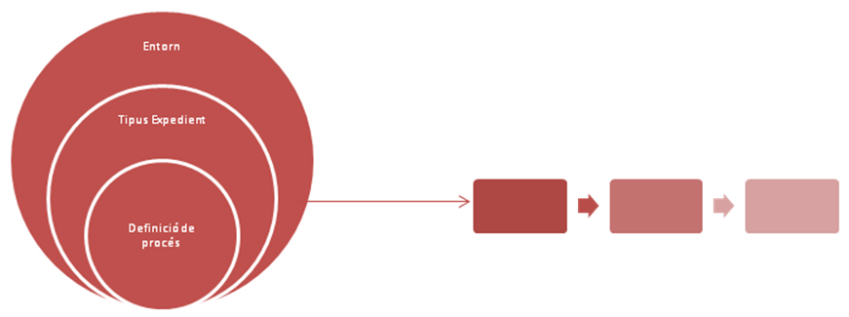
Figura 1. Estructura de l’Helium pels expedients.

Disseny de fluxogrames en JBPM
Per al disseny dels fluxgrames s'emprarà l'entorn de desenvolupament Eclipse juntament amb un plugin específic que ens proporciona jBPM.

Instal·lació de l’Eclipse
Per a la instal·lació de l'Eclipse serà necessari tenir instal·lat prèviament el J2SE. El J2SE es pot baixar de la pàgina oficial de Oracle, a la URL:
http://www.oracle.com/technetwork/java/javase/downloads.
Una vegada instal·lat el J2SE ja es pot instal·lar l'Eclipse. Per baixar-lo es pot anar a la URL http://www.eclipse.org/downloads/
i baixar el paquet anomenat “Eclipse IDE for Java Developers”. El paquet és un arxiu .zip comprimit. Per a instal·lar-lo basta descomprimirlo a dins un directori.

Instal·lació del plugin jBPM-GPD
Per a la instal·lació del plugin de jBPM per Eclipse s'ha de baixar el paquet de la URL http://sourceforge.net/projects/jbpm/files/jBPM Process Designer/jbpm-jpdl-designer-3.1.7/jbpm-jpdl-designer-site-3.1.7.zip/download
Una vegada baixat, s'ha de descomprimir a dins el directori de l'eclipse o instal·lar-lo com un nou plugin de Eclipse amb la opció "Help > Install New Software..." i afegir el document descarregat com una nova localització (veure Figura 2).
També serà necessari baixar la versió 3.3.1 del jBPM de la URL http://sourceforge.net/projects/jbpm/files/jBPM 3/jbpm-jpdl-3.3.1.GA/jbpm-installer-3.3.1.GA.jar/download
Una vegada baixat s'ha d’executar des de la consola amb la comanda java -jar jbpm-installer-3.3.1.GA.jar.
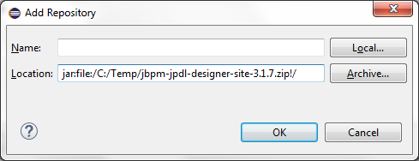
Figura 2: Instal·lació del plugin JBPM a Eclipse

Serà necessari indicar el directori on es vol instal·lar el Jbpm (veure Figura 3), i seleccionar únicament el paquet jBPM3 Standalone (veure Figura 4).
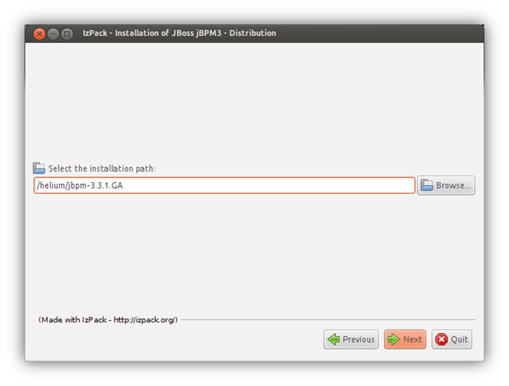
Figura 3. Directori d'instal·lació del jBPM
Un cop instal·lat, ja es pot iniciar l'Eclipse i configurar el plugin anant a Window>Preferences>JBoss jBPM>Runtime Locations i donar d'alta la versió 3.3.1 del jBPM que ens acabem de instal·lar (veure Figura 5).
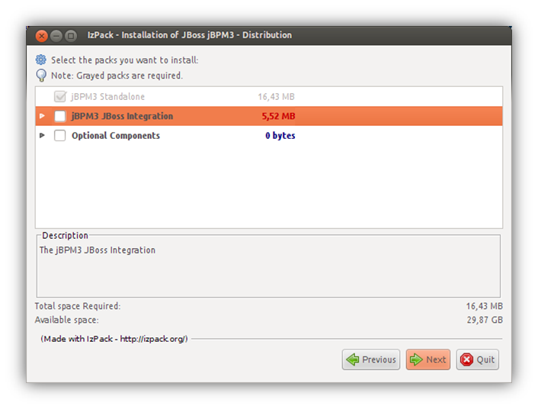
Figura 4. Selecció de paquests jBPM
Així el plugin quedarà llest per començar a dissenyar fluxgrames.
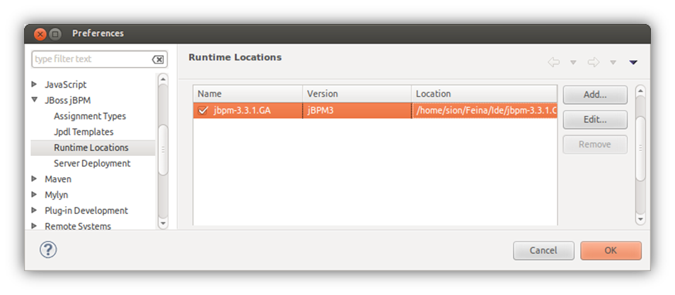
Figura 5. Configuració jBPM en Eclipse.

Creació d’un nou projecte jBPM
Per a crear un nou projecte emprant l'assistent de creació de projectes s'ha d'anar a File > New Project i a dins la finestra seleccionar jBoss jBPM > Process Project (Veure Figura 6). Cal destacar que normalment, iniciarem un projecte per a cada tipus d’expedient que necessitem. Així, dins aquest projecte hi haurà tots els fluxos necessaris que conformaran, en principi, un tipus d’expedient.
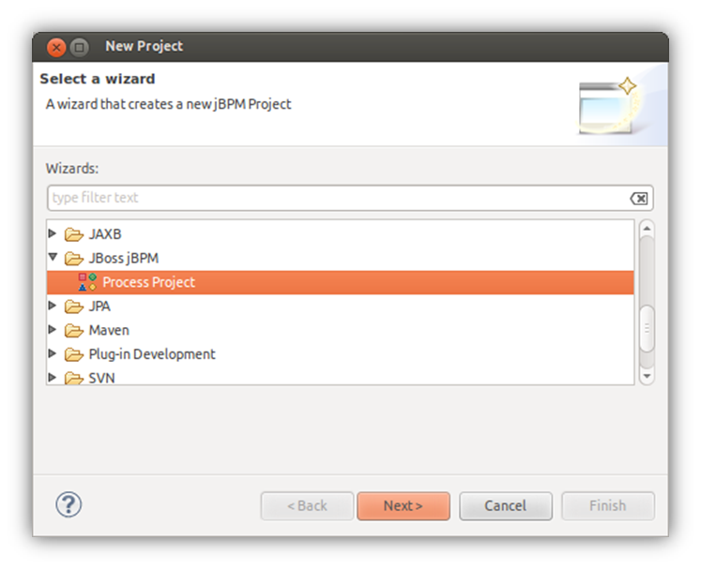
Figura 6. Creació d'un projecte jBPM

Si fem clic a damunt Next > sortirà la següent pantalla de l'assistent que ens demanarà el nom que volem per al projecte. Podem posar, per exemple, HellojBPM (Veure Figura 7).
Si feim click a damunt Finish es crearà el nou projecte. L'assistent crea també quatre carpetes addicionals (Veure : una per a les definicions de procés ( src/main/jpdl ), una per a les fonts Java ( src/main/java ), una pels tests ( src/test/java ) i una altra pels arxius de configuració del jBPM i de Hibernate. També es crea una variable al classpath amb les llibreries del jBPM (Veure Figura 8).
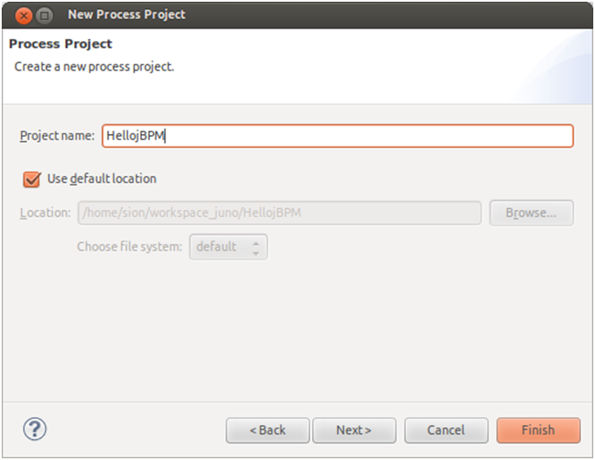
Figura 7. Pantalla de selecció de nom del projecte jBPM
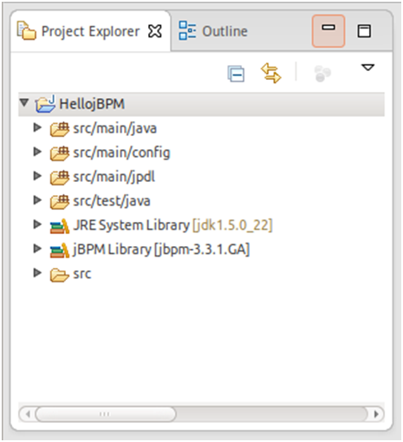
Figura 8. Estructura de directoris del projecte jBPM
És important en aquest punt assegurar-se que el JDK del projecte és compatible amb el JDK del servidor a damunt el qual es volen desplegar els processos. Si, per exemple, teniu configurat el JDK 1.6 i ho voleu desplegar a damunt un servidor amb JDK 1.5 vos donarà error a l’hora d’executar les classes incloses a dins l’arxiu desplegat.

Incorporació llibreria de disseny
Juntament amb Helium es proporciona una llibreria de disseny que permet accedir a la funcionalitat de l’aplicació mitjançant una sèrie de Handlers predefinits (veure punt 4.3).
Per a poder accedir a aquests Handlers predefinits s’ha d’incloure aquesta llibreria a dins el projecte. Per fer això haurem de copiar la llibreria a dins el projecte (veure Figura 8).
La llibreria la podem trobar en el codi de Helium. Concretament a dins de la carpeta
doc > disseny-lib, com podem veure en la Figura 9.
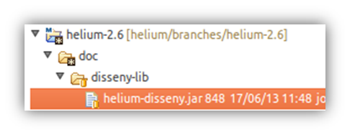
Figura 9. Llibreria helium-disseny.jar
Una vegada copiada l’hem d’afegir al Build Path del projecte. Per fer això anem a dins les propietats del projecte, a l’apartat Java Build Path a dins la pipella Libraries. Hem de fer click al botó Add JARs... i seleccionar la llibreria helium-disseny.jar (veure Figura 11).
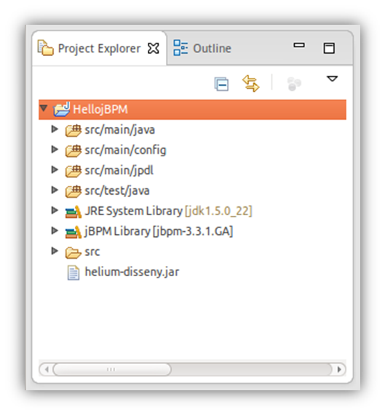
Figura 10. de directoris del projecte jBPM amb llibreria de disseny

Creació d’un nou fluxgrama
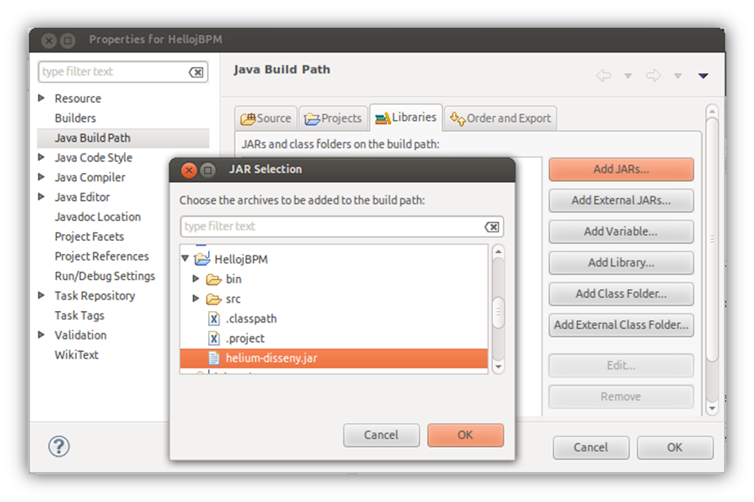
Figura 11. Afegir llibreria al projecte
Una vegada creat un projecte podem emprar un assistent per a la creació de nous fluxgrames. L'assistent es pot iniciar anat a l'opció de menú File > New > Other... això obrirà una nova finestra (Veure Figura 12).
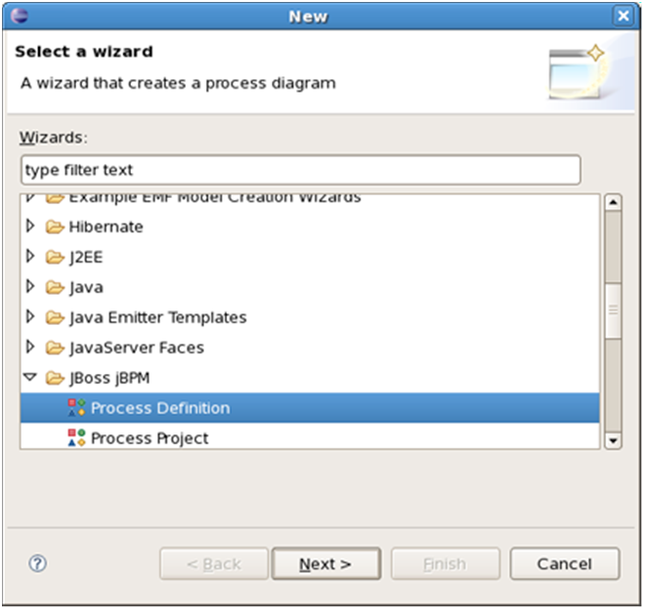
Figura 12. Pantalla de creació d'un nou fluxgrama.
En aquesta nova finestra hem de seleccionar l'assistent JBoss jBPM > Process Definition i fer click a damunt Next >.
En aquesta nova pantalla haurem de triar una carpeta de fonts per al nou fluxograma i especificar el nom del fluxograma.
Escollirem “hello” com a nom del nou fluxograma i farem click a damunt “Finish” per finalitzar l'assistent i crear el fluxograma (Veure Figura 13).
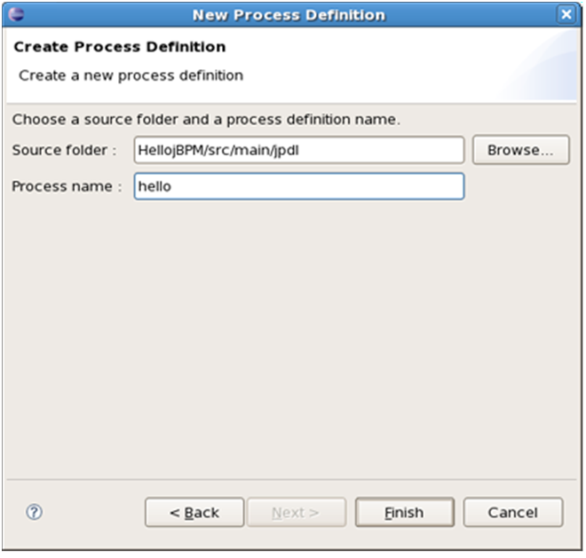
Figura 13. Pantalla d'introducció del títol del procés.
Es pot veure que al Package Explorer s'ha creat una nova carpeta amb el nom que hem especificat. A dins la carpeta hi ha dos arxius .xml: gpd.xml i processdefinition.xml (Veure Figura 14)

El primer dels dos, gpd.xml, conté informació gràfica que el plugin jBPM-GPD empra per situar els elements del fluxograma. L'arxiu processdefinition.xml conté el disseny del fluxograma amb el llenguatge jPDL especific del jBPM.
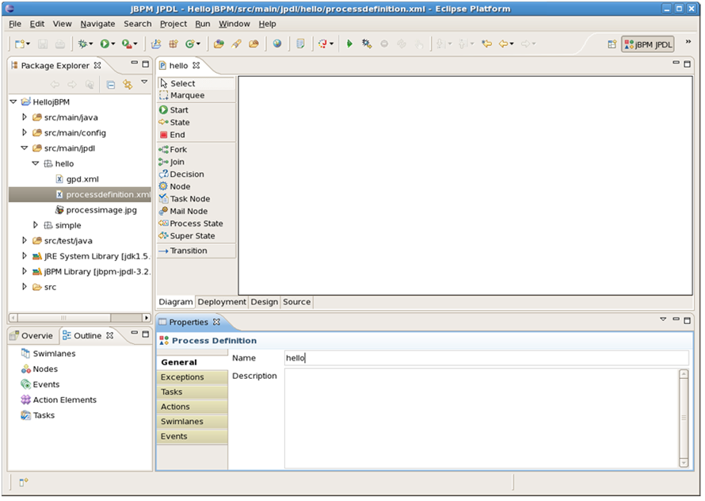
Figura 14. Arxius del procés.

Tipus de node

Start
Aquest node marca l'inici de l'execució.

State
Quan l'execució arriba a un node d'aquest tipus es queda a l'espera de rebre un signal() per poder continuar la seva execució.

End
Aquest node marca el final de l'execució. Quan un token arriba a un node End la instància de procés es marca com a finalitzada i totes les tasques pendents desapareixen de la llista de taques dels responsables.

Node
Aquest node no fa cap funció i simplement deixa continuar l'execució. S'utilitza per afegir-li funcionalitat mitjançant Handlers específics.

Fork
Quan s'inicia una instància de procés es crea una estructura paral·lela en forma d'arbre. Aquesta estructura conté els fils d'execució que indiquen a quins nodes es troba l'execució de la instància del procés.
Quan s'inicia una instància de procés es crea el fil d'execució pare que en jBPM s'anomena Root Token. Aquest fil d'execució serà el que indicarà a quin node es troba l'execució de l'instància de procés.
Quan un fil d'execució arriba a un node Fork es crea un fil d'execució per cada transició de sortida del node. Cada un d'aquests nous fils creats serà un fill del fil d'execució que ha arribat al node Fork. El fil d'execució pare es queda aturat al node Fork mentre que cada un dels fils d'execució fills segueixen la seva execució independentment del pare.
La execució dels fills continua fins que arriben a un node Join. En aquest moment es queden aturats. Una vegada han arribat al node Join tots els fills del mateix pare, el node Join deixa continuar el fil d'execució pare per la transició de sortida.
Resumint, quan un fil d'execució arriba a un node Fork es crea un nou fil d'execució fill per a cada transició de sortida. Cada node Fork ha de tenir el seu corresponent node Join.

Join
Aquest node s'utilitza juntament amb el node Fork. La seva funció és esperar a tots els fils d'execució que s'han creat mitjançant un Fork. Quan han arribat tots deixa continuar el fil d'execució pare per la transició de sortida.

Decision
Aquest node selecciona una transició de sortida avaluant diferents condicions.
Les condicions són del tipus #{CONDICIONS}. Operadors: +, -, <, >, !, &&, ||, etc
El jBPM actua de la següent manera: si hi ha una condició que es compleix, agafa la branca (transition) que es compleix, sinó, s’agafa la primera (es compleixi o no). Així, cal anar amb cura al codi font, que o bé totes les branques tenen condició, o bé la branca que ha quedat sense condició és la primera.

Task Node
Aquest node representa una o més tasques que han de ser realitzades per persones. Així, quan l'execució arriba a un Task Node, es creen instàncies de tasques en la llista de tasques de la persona corresponent. Després d'això el node es queda en estat d'espera. A mida que cada responsable realitza la seva tasca, es deixa continuar amb l'execució o s'espera a que els altres responsables hagin finalitzat també les seves tasques.
Típicament, un node d'aquest tipus crea una sola tasca i quan el responsable l'ha finalitzada es continua amb l'execució.

Process State
Aquest node crea una instància de procés filla a partir d'un altre fluxgrama. Quan aquesta instància de procés finalitzi la seva execució el node Process State continua l'execució per la transició de sortida.

Creació de tasques

Definició
Per a crear una tasca, hem de posar un node de tipus “Task Node”. A continuació, i després d’haver posar un nom al node, hem d’anar a l’opció “Task” i afegir-hi la tasca amb l’opció “New Task” (Veure Figura 15). Després posem un nom identificatiu a la tasca i fer finalitzar hem de configurar-hi els events (Veure 4.2. Events, scripts i classes delegades (handlers) ) i l’assignació de la tasca (Veure 3.7.2 Assignació).
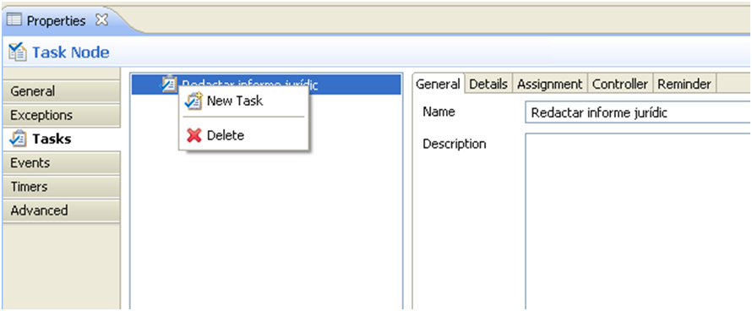
Figura 15. Creació d'una nova tasca al jBPM

Assignació
Per assignar una tasca hem d’anar a l’opció “Tasks” i pitjar damunt la pipella “Assignment”. Aleshores ens sortirà una pantalla per elegir a qui va dirigida la tasca. Les assignacions més comuns són les següents:

- Actor: usuari particular de l’aplicació (Veure Figura 16).
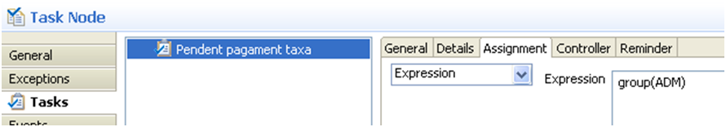
Figura 16. Assignar tasca a un grup de persones.
- Group: grup d’usuaris de l’aplicació (Veure Figura 17).
- Swimlane: una “swimlane” és una expressió pareguda a l’assignació per a grups amb la diferència que la primera vegada que un usuari del grup d’usuaris de la swimlane agafi la tasca, totes les tasques posteriors assignades a aquesta swimlane aniran a aquesta persona (Veure Figura 18).
Figura 17. Assignar tasca a un grup de persones.
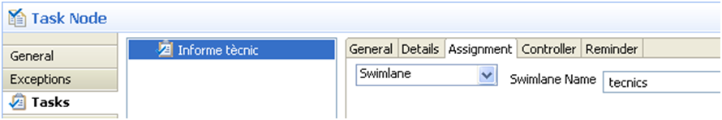
Figura 18. Assignar tasca a una swimlane.

Assignació avançada de tasques
Les expressions d'assignació serveixen per indicar el responsable o responsables de realitzar una tasca. Aquestes expressions tenen la següent sintaxi:
primer-terme --> proxim-terme --> proxim-terme --> ... --> proxim-terme
A on:
primer-terme ::= previous |
swimlane(nom-swimlane) |
variable(codi-variable) |
user(codi-persona) |
group(codi-area)

proxim-terme ::= group(codi-area) |
member(codi-carrec)

Transicions
Si una tasca té més d’una transició aleshores la tasca passarà de tenir un únic botó per finalitzar la tasca (botó “Finalitzar”) a tenir-ne tants com transicions hi hagi a la tasca. A més, aquests botons tindran el nom de la transició. Així, per exemple, si una tasca té dues transicions anomenades “Camí 1” i “Camí 2”, la tasca tindrà enlloc del botó finalitzar, dos altres botons anomenats “Camí 1” i “Camí 2” els quals, en ser pitjats, durà cap a una branca o cap a l’altra depenent del cas.

Creació de l’arxiu .par per a carregar a l’Helium
Per crear l'arxiu de desplegament s'ha d'anar a la pipella Deployment. En aquesta pantalla hi ha totes les opcions possibles per efectuar el desplegament d'aquest fluxgrama (Veure Figura 19)
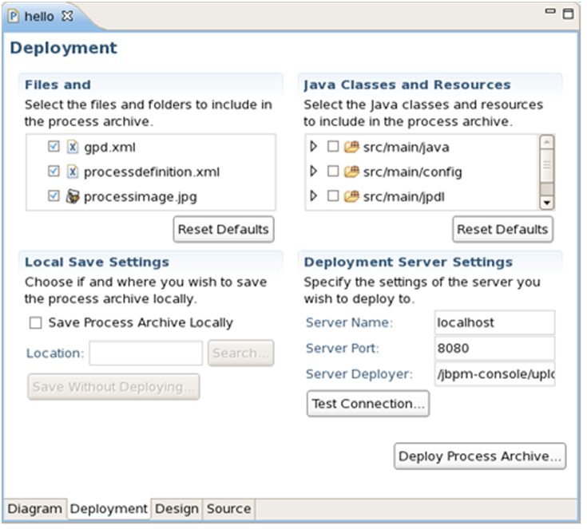
Figura 19. Pantalla per a crear l'arxiu .par.
Per crear l'arxiu activarem l'opció Save Process Archive Locally i a dins Location seleccionarem el la carpeta i el nom de l'arxiu que volem crear. Recomanem que els arxius creats tinguin l'extensió .par (de Process Archive).
Una vegada seleccionat el destí farem clic damunt Save Without Deploying per crear l'arxiu.
Aquest arxiu creat és el que s'emprarà a l'hora de crear una nova definició de procés a dins l'aplicació.

JBPM avançat

Subprocessos
Un subprocés o subflux és un flux que es crida des d’un altre flux. La funció del subprocés és la de poder desglossar un flux gran en diferents parts per tal de fer el procés més manejable, mantenible i modificable.
Els subprocessos poden tenir variables d’entrada (Read) i de sortida (Write). Això significa que el subprocés llegirà les variables d’entrada i configurarà les variables de sortida.
A l’exemple (Veure Figura 20) podem veure com el subprocés “organisme” tindrà variables d’entrada que li serviran per a mostrar o calcular informació i generarà variables de sortida.

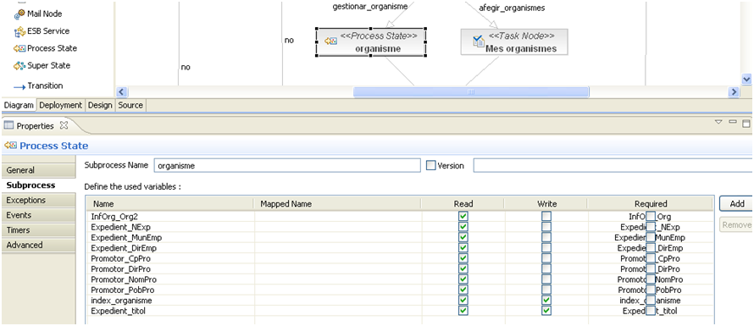
Figura 20. Exemple de configuració d'un subprocés.

Events, scripts i classes delegades (handlers)
Un event és l’execució d’un algorisme (a través d’un script o una acció) en un moment determinat d’un node (típicament, un node de tipus “Task node”). L’event es pot llançar en diversos moments del node: creació de la tasca, començament de la tasca, entrada al node, sortida del node, etc.
Per a crear un event, hem d’anar a l’opció “Events” dels nodes de tipus tasca i afegir tots els events que vulguem pels distints moments que passa el node (Veure Figura 21).

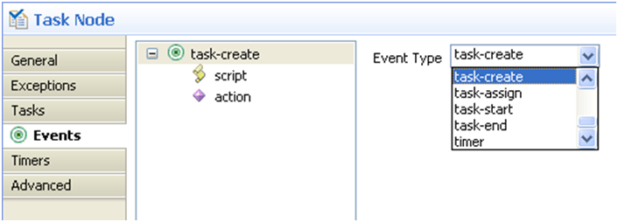
Figura 21. Exemple de creació d'un event.
Scripts: Un script és una acció que executa un script beanshell (basat en Java). Per obtenir més informació sobre beanshell, consulteu el lloc web de beanshell (http://www.beanshell.org/manual/contents.html). Per defecte, totes les variables de procés estan disponibles com a script de les variables. També la següent seqüència de les variables estaran disponibles: ExecutionContext, Token, Node, Task i TaskInstance.
L’script es pot crear o bé dins un event d’un node o bé en dins d’una transició. Podem veure un exemple de creació d’un script dintre d’un event a la Figura 22.
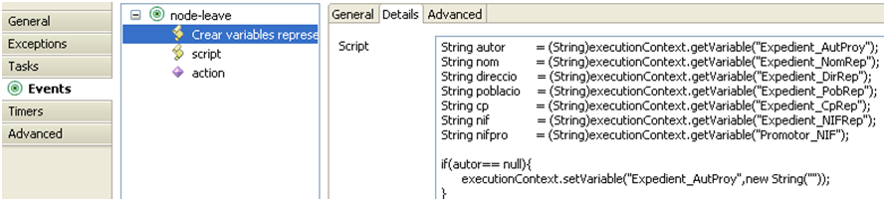
Figura 22. Exemple de creació d’un script.
Classes delegades (action): Una acció és una funció a l’Helium. Així, podem crear funcions per evitar la duplicitat de codi (creació de terminis o enviament de correu electrònic, per exemple) o també per evitar tenir un script molt llarg i per tant, mal de mantenir.
Una acció es pot crear als mateixos llocs que un script, és a dir, dins d’un event d’un node o bé dins d’una transició. A la Figura 23 podem veure un exemple per adjuntar una acció a un event.
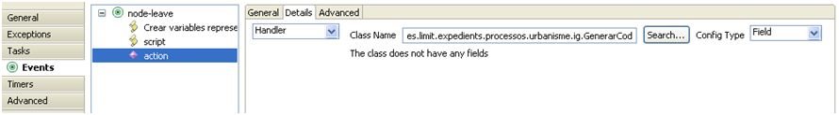
Figura 23. Exemple d’inserció d’una acció a un event.

Handlers predefinits
La llibreria helium-disseny.jar incorpora una sèrie de Handlers predefinits que ens permeten accedir a algunes de les funcionalitats de Helium:

Genèrics
Els handlers que el dissenyador vulgui desenvolupar hauran d’extendre de forma obligatòria la següent classe abstracta:
- Classe: net.conselldemallorca.helium.jbpm3.api.HeliumActionHandler

Al extendre aquesta classe estem obligats a implementar dues funcions:
- public void execute(HeliumApi api) throws HeliumHandlerException: codi que s’executarà al executar el handler, tant sigui en la tramitació d’un expedient, com si es crida des de una acció definida a Helium.
- public void retrocedir(HeliumApi api, List<String> args) throws Exception: codi que s’executarà durant el retrocés de l’expedient, allà on s’havia executat el handler.

Al implementar els handlers amb aquesta classe abstracta, es limita l’accés a la funcionalitat jBPM al que permet la classe HeliumApi.

HeliumApi
A continuació enumeram els mètodes disponibles a la API:

Mètodes de consulta d’informació del jBPM (Execution context)
A continuació es llisten els mètodes que ofereix la interfície HeliumApi per a accedir a la informació del jBPM.
En els següents apartats, s’informa dels objectes retornats, ara bé, si es desitja més informació del significat de cada camp, s’haurà de consultar la documentació del jBPM:
http://docs.jboss.org/jbpm/v3.2/
- Informació de Token actual
Mètode | public TokenInfo getToken();
Descripció | Obté la informació del token on es troba el node actual de jBPM.
Valor retornat | Objecte TokenInfo, format pels següents camps:
Valor retornat | Camp | Tipus
Valor retornat | id | long
Valor retornat | name | String
Valor retornat | start | Date
Valor retornat | end | Date
Valor retornat | node | NodeInfo
Valor retornat | nodeEnter | Date
Valor retornat | processInstance | ProcessInstanceInfo
Valor retornat | parent | TokenInfo
Valor retornat | children | Map<String, TokenInfo>
Valor retornat | subProcessInstance | ProcessInstanceInfo
Valor retornat | isAbleToReactivateParent | boolean
Valor retornat | isTerminationImplicit | boolean
Valor retornat | isSuspended | boolean
Valor retornat | lock | String

- Informació del Node actual
Mètode | public TokenInfo getNode();
Descripció | Obté la informació del node actual de jBPM.
Valor retornat | Objecte NodeInfo, format pels següents camps:
Valor retornat | Camp | Tipus
Valor retornat | id | long
Valor retornat | name | String
Valor retornat | description | String
Valor retornat | processDefinition | ProcessDefinitionInfo
Valor retornat | leavingTransitions | List<TransitionInfo>
Valor retornat | arrivingTransitions | List<TransitionInfo>
Valor retornat | action | ActionInfo
Valor retornat | isAsync | boolean
Valor retornat | isAsyncExclusive | boolean

- Informació de la definició de procés actual
Mètode | public ProcessDefinitionInfo getProcessDefinition();
Descripció | Obté la informació de la definició de procés on es troba el node actual de jBPM.
Valor retornat | Objecte ProcessDefinitionInfo, format pels següents camps:
Valor retornat | Camp | Tipus
Valor retornat | id | long
Valor retornat | name | String
Valor retornat | description | String
Valor retornat | version | int
Valor retornat | isTerminationImplicit | boolean
Valor retornat | startState | NodeInfo
Valor retornat | nodes | List<NodeInfo>
Valor retornat | actions | Map<String, ActionInfo>

- Informació de la instància de procés actual
Mètode | public ProcessInstanceInfo getProcessInstance();
Descripció | Obté la informació de la instància de procés on es troba el node actual de jBPM.
Valor retornat | Objecte ProcessInstanceInfo, format pels següents camps:
Valor retornat | Camp | Tipus
Valor retornat | id | long
Valor retornat | versio | int
Valor retornat | key | String
Valor retornat | start | Date
Valor retornat | end | Date
Valor retornat | processDefinition | ProcessDefinitionInfo
Valor retornat | rootToken | TokenInfo
Valor retornat | superProcessToken | TokenInfo
Valor retornat | isSuspended | boolean

- Informació de la acció actual
Mètode | public ActionInfo getAction();
Descripció | Obté la informació de la acció que s’està executant.
Valor retornat | Objecte ActionInfo, format pels següents camps:
Valor retornat | Camp | Tipus
Valor retornat | id | long
Valor retornat | name | String
Valor retornat | isPropagationAllowed | boolean
Valor retornat | isAsync | boolean
Valor retornat | isAsyncExclusive | boolean
Valor retornat | actionExpression | String
Valor retornat | processDefinition | ProcessDefinitionInfo

- Informació de l’event actual
Mètode | public EventInfo getEvent();
Descripció | Obté la informació de l’event on es troba la acció que s’està executant actualment.
Valor retornat | Objecte EventInfo, format pels següents camps:
Valor retornat | Camp | Tipus
Valor retornat | id | long
Valor retornat | eventType | String
Valor retornat | actions | List<ActionInfo>

- Informació de la transició actual
Mètode | public TransitionInfo getTransition();
Descripció | Obté la informació de la transició on es troba l’event actual de jBPM.
Valor retornat | Objecte TransitionInfo, format pels següents camps:
Valor retornat | Camp | Tipus
Valor retornat | id | long
Valor retornat | name | String
Valor retornat | description | String
Valor retornat | from | NodeInfo
Valor retornat | to | NodeInfo
Valor retornat | condition | String

- Informació de la tasca actual
Mètode | public TaskInfo getTask();
Descripció | Obté la informació de la definició de la tasca actual.
Valor retornat | Objecte TaskInfo, format pels següents camps:
Valor retornat | Camp | Tipus
Valor retornat | id | long
Valor retornat | name | String
Valor retornat | description | String
Valor retornat | processDefinition | ProcessDefinitionInfo
Valor retornat | isBlocking | boolean
Valor retornat | isSignalling | boolean
Valor retornat | condition | String
Valor retornat | dueDate | String
Valor retornat | priority | int
Valor retornat | taskNode | TaskNodeInfo
Valor retornat | startState | NodeInfo
Valor retornat | swimlane | SwimlaneInfo
Valor retornat | actorIdExpression | String
Valor retornat | pooledActorsExpression | String

- Informació de la instància de tasca actual
Mètode | public TaskInstanceInfo getTaskInstance();
Descripció | Obté la informació de la instància de la tasca actual.
Valor retornat | Objecte TaskInstanceInfo, format pels següents camps:
Valor retornat | Camp | Tipus
Valor retornat | id | long
Valor retornat | name | String
Valor retornat | description | String
Valor retornat | actorId | String
Valor retornat | create | Date
Valor retornat | start | Date
Valor retornat | end | Date
Valor retornat | dueDate | Date
Valor retornat | priority | int
Valor retornat | isCancelled | boolean
Valor retornat | isSuspended | boolean
Valor retornat | isOpen | boolean
Valor retornat | isSignalling | boolean
Valor retornat | isBlocking | boolean
Valor retornat | task | TaskInfo
Valor retornat | token | TokenInfo
Valor retornat | swimlaneInstance | SwimlaneInstanceInfo
Valor retornat | taskMgmtInstance | taskMgmtInstanceInfo
Valor retornat | processInstance | ProcessInstanceInfo
Valor retornat | pooledActors | Set<PooledActorInfo>
Valor retornat | variableInstances | Map<String, VariableInstanceInfo>

- Informació de la instància de procés del subprocés
Mètode | public ProcessInstanceInfo getSubProcessInstance();
Descripció | Obté la informació del token on es troba el node actual de jBPM.
Valor retornat | Objecte ProcessInstanceInfo

- Informació del timer actual
Mètode | public TimerInfo getTimer();
Descripció | Obté la informació del timer on s’està executant la acció actual.
Valor retornat | Objecte TimerInfo, format pels següents camps:
Valor retornat | Camp | Tipus
Valor retornat | id | long
Valor retornat | version | int
Valor retornat | dueDate | Date
Valor retornat | processInstance | ProcessInstanceInfo
Valor retornat | token | TokenInfo
Valor retornat | taskInstance | TaskInstanceInfo
Valor retornat | isSuspended | boolean
Valor retornat | isExclusive | boolean
Valor retornat | lockOwner | String
Valor retornat | lockTime | Date
Valor retornat | exception | String
Valor retornat | retries | int
Valor retornat | configuration | String
Valor retornat | name | String
Valor retornat | repeat | String
Valor retornat | transitionName | String
Valor retornat | action | ActionInfo

Els objectes d’informació retornats poden contenir camps que fan referència a altres objectes de jBPM, i que s’han convertit a classes pròpies informatives. Les classes que no s’han especificat com a objectes retornats per els mètodes anteriors, i que s’utilitzen en alguns d’ells son:

- TaskNodeInfo

Camp | Tipus
id | long
name | String
description | String
processDefinition | ProcessDefinitionInfo
leavingTransitions | List<TransitionInfo>
arrivingTransitions | List<TransitionInfo>
action | ActionInfo
isAsync | boolean
isAsyncExclusive | boolean
tasks | Set<TaskInfo>
signal | int
createTasks | boolean
endTasks | boolean

- TaskMgmtInstanceInfo

Camp | Tipus
id | long
processInstance | ProcessInstanceInfo
swimlaneInstances | Map<String, SwimlaneInstanceInfo>
taskInstances | Set<TaskInstanceInfo>

- VariableInstanceInfo

Camp | Tipus
name | String
processInstance | ProcessInstanceInfo
token | TokenInfo
Value | Object

- SwimlaneInfo

Camp | Tipus
id | long
name | String
actorIdExpression | String
pooledActorsExpression | String
tasks | Set<TaskInfo>

- SwimlaneInstanceInfo

Camp | Tipus
id | long
name | String
actorId | String
pooledActors | Set<PooledActorInfo>
swimlane | SwimlaneInfo
taskMgmtInstance | TaskMgmtInstanceInfo

- PooledActorInfo

private String actorId;
private Set<TaskInstance> taskInstances;
private SwimlaneInstance swimlaneInstance;

Camp | Tipus
id | long
actorId | String
taskInstances | Set<TaskInstanceInfo>
swimlaneInstance | SwimlaneInstanceInfo

Funcions per a interectuar amb l’expedient
- Obtenir valor d’una variable

Mètode | public Object getVariable(String varCodi);
Descripció | Obté el valor d'una variable de jBPM.  El context a on es consultarà la variable dependrà del lloc a on s'executi el handler (Si s'executa a dins una instància de tasca s'obtendrà el valor de la variable de la instància de tasca).
Paràmetres | - varCodi: Codi de la variable a llegir.
Valor retornat | El valor de la variable.

- Obtenir el text d’una variable

Mètode | public String getVariableText(String varCodi);
Descripció | Obté el text que es mostra a Helium d'una variable de jBPM. Depenent del tipus de variable, el valor es formata o es consulta abans de mostrar-lo a l'usuari.  El context a on es consultarà la variable dependrà del lloc a on s'executi el handler (Si s'executa a dins una instància de tasca s'obtendrà el valor de la variable de la instància de tasca).
Paràmetres | - varCodi: Codi de la variable a llegir.
Valor retornat | El valor de la variable formatat per mostrar a l'usuari.

- Obtenir el valor d’una variable d’una tasca

Mètode | public Object getVariableInstanciaTasca(String varCodi);
Descripció | Obté el valor d'una variable de jBPM de la instància de tasca.  Si l'execució d'aquest mètode es realitza a dins un handler no associat a una instància de tasca es produirà una excepció.
Paràmetres | - varCodi: Codi de la variable a llegir.
Valor retornat | El valor de la variable.

- Obtenir el text d’una variable d’una tasca

Mètode | public String getVariableInstanciaTascaText(String varCodi);
Descripció | Obté el text que es mostra a Helium d'una variable de jBPM de la instància de tasca. Depenent del tipus de variable, el valor es formateja o es consulta abans de mostrar-lo a l'usuari.  Si l'execució d'aquest mètode es realitza a dins un handler no associat a una instància de tasca es produirà una excepció.
Paràmetres | - varCodi: Codi de la variable a llegir.
Valor retornat | El valor de la variable formatat per mostrar a l'usuari.

- Crear o modificar valor d’una variable de la tasca

Mètode | public void setVariableInstanciaTasca(String varCodi, Object varValor);
Descripció | Modifica el valor d'una variable jBPM de la instància de tasca.  Si l'execució d'aquest mètode es realitza a dins un handler no associat a una instància de tasca es produirà una excepció.  Si la variable no existeix, aquesta es crearà.
Paràmetres | - varCodi: Codi de la variable a modificar.  - varValor: Nou valor de la variable.
Valor retornat

- Obtenir el valor d’una variable del procés

Mètode | public Object getVariableInstanciaProces(String varCodi);
Descripció | Obté el valor d'una variable de jBPM de la instància de procés.
Paràmetres | - varCodi: Codi de la variable a llegir.
Valor retornat | El valor de la variable.

- Obtenir el text d’una variable del procés

Mètode | public String getVariableInstanciaProcesText(String varCodi);
Descripció | Obté el text que es mostra a Helium d'una variable de jBPM de la instància de procés. Depenent del tipus de variable, el valor es formateja o es consulta abans de mostrar-lo a l'usuari.
Paràmetres | - varCodi: Codi de la variable a llegir.
Valor retornat | El text de la variable formatat per mostrar a l'usuari.

- Crear o modificar valor d’una variable del procés

Mètode | public void setVariableInstanciaProces(String varCodi, Object varValor);
Descripció | Modifica el valor d'una variable jBPM de la instància de procés.
Paràmetres | - varCodi: Codi de la variable a modificar.  - varValor: Nou valor de la variable.
Valor retornat
- Obtenir expedient actual

Mètode | public ExpedientInfo getExpedient();
Descripció | Obté la informació de l'expedient a on s'està executant el handler.
Paràmetres
Valor retornat | Un objecte amb la informació de l'expedient.
Valor retornat | Camp | Tipus
Valor retornat | id | long
Valor retornat | titol | String
Valor retornat | numero | String
Valor retornat | numeroDefault | String
Valor retornat | dataInici | Date
Valor retornat | dataFi | Date
Valor retornat | comentari | String
Valor retornat | infoAturat | String
Valor retornat | iniciador | enum IniciadorTipus {INTERN, SISTRA}
Valor retornat | iniciadorCodi | String
Valor retornat | responsableCodi | String
Valor retornat | geoPosX | Double
Valor retornat | geoPosY | Double
Valor retornat | geoReferencia | String
Valor retornat | registreNumero | String
Valor retornat | registreData | Date
Valor retornat | unitatAdministrativa | Long
Valor retornat | idioma | String
Valor retornat | autenticat | boolean
Valor retornat | tramitadorNif | String
Valor retornat | tramitadorNom | String
Valor retornat | interessatNif | String
Valor retornat | interessatNom | String
Valor retornat | representantNif | String
Valor retornat | representantNom | String
Valor retornat | avisosHabilitats | boolean
Valor retornat | avisosEmail | String
Valor retornat | avisosMobil | String
Valor retornat | notificacioTelematicaHabilitada | boolean
Valor retornat | tramitExpedientIdentificador | String
Valor retornat | tramitExpedientClau | String
Valor retornat | estatCodi | String
Valor retornat | estatNom | String
Valor retornat | expedientTipusCodi | String
Valor retornat | expedientTipusNom | String
Valor retornat | entornCodi | String
Valor retornat | entornNom | String
Valor retornat | processInstanceId | long
Valor retornat | comentariAnulat | String
Valor retornat | ambRetroAccio | boolean

- Llançar error de validació de tasca

Mètode | public void errorValidacioInstanciaTasca(String error);
Descripció | Llença un error de validació per a mostrar a l'usuari dins la tramitació d'una tasca. Si l'execució d'aquest mètode es realitza a dins un handler no associat a una instància de tasca es produirà una excepció.
Paràmetres | - error: El text de l'error que es vol mostrar a l'usuari.
Valor retornat

- Consultar domini (ws o sql)

Mètode | public List<FilaResultat> consultaDomini(  String codiDomini,  String id,  Map<String, Object> parametres);
Descripció | Realitza una consulta de domini i retorna el resultat.
Paràmetres | - dominiCodi: Codi del domini a consultar.  - id: Id del domini a consultar.  - parametres: Paràmetres per a la consulta de domini.  - String: codi del paràmetre  - Object: valor del paràmetre
Valor retornat | Una llista amb els resultats retornats per la consulta de domini.

- Consultar domini intern

Mètode | public List<FilaResultat> consultaDominiIntern(  String id,  Map<String, Object> parametres);
Descripció | Realitza una consulta de domini i retorna el resultat.
Paràmetres | - id: Id del domini a consultar.  - parametres: Paràmetres per a la consulta de domini.  - String: codi del paràmetre  - Object: valor del paràmetre
Valor retornat | Una llista amb els resultats retornats per la consulta de domini intern.

- Consultar enumeració

Mètode | public List<ParellaCodiValor> consultaEnumeracio(  String codiEnumeracio);
Descripció | Realitza una consulta dels valors d'una enumeració.
Paràmetres | - codiEnumeracio:
Valor retornat | Una llista amb els resultats retornats per la consulta de domini.

- Consultar expedients

Mètode | public List<Expedient> consultaExpedients(  String titol,  String numero,  Date dataInici1,  Date dataInici2,  String expedientTipus,  String estat,  boolean iniciat,  boolean finalitzat);
Descripció | Realitza una consulta d'expedients donat un filtre i retorna el resultat. Per motius de rendiment, no es podran retornar més de 100 expedients.
Paràmetres | - titol: Part del títol de l'expedient.  - numero: Número de l'expedient.  - dataInici1: Valor iniciar del filtre per data d'inici.  - dataInici2: Valor final del filtre per data d'inici.  - expedientTipus: Retorna només expedients amb el codi de tipus d'expedient indicat.  - estat: Retorna només expedients amb el codi d'estat indicat.  - iniciat: Retornar només expedients en estat iniciat.  - finalitzat: Retornar només expedients en estat finalitzat.
Valor retornat | Una llista amb els expedients trobats segons el criteri de consulta.

- Enviar correu electrònic

Mètode | public void enviarEmail(  List<String> recipients,  List<String> ccRecipients,  List<String> bccRecipients,  String subject,  String text,  List<String> attachments);
Descripció | Envia un correu electrònic amb la possibilitat d'adjuntar documents de l'expedient.
Paràmetres | - recipients: Llista de destinataris.  - ccRecipients: Llista de destinataris CC.  - bccRecipients: Llista de destinataris BCC.  - subject: Assumpte del missatge.  - text: Contingut del missatge.  - attachments: Llista amb els codis de document a adjuntar al missatge.
Valor retornat

- Obtenir document

Mètode | public Document getDocument(  String documentCodi);
Descripció | Obté un document de l'expedient.
Paràmetres | - documentCodi: El codi del document.
Valor retornat | La informació del document.

- Realitzat registre d’entrada

Mètode | public RespostaRegistre registreEntrada(  DadesRegistreEntrada dadesEntrada,  List<String> documentsEntrada);
Descripció | Crea una anotació al registre d'entrada.
Paràmetres | - dadesEntrada: Objecte amb la informació per a efectuar l'anotació.  - documentsEntrada: codis de documents per a adjuntar a l'anotació.
Valor retornat | La resposta a l'anotació de registre.

- Realitzar registre de sortida

Mètode | public RespostaRegistre registreSortida(  DadesRegistreSortida dadesSortida,  List<String> documentsSortida);
Descripció | Crea una anotació al registre de sortida.
Paràmetres | - dadesSortida: Objecte amb la informació per a efectuar l'anotació.  - documentsSortida: codis de documents per a adjuntar a l'anotació.
Valor retornat | La resposta a l'anotació de registre.

- Realitzar notificació telemàtica

Mètode | public RespostaRegistre registreNotificacio(  DadesRegistreNotificacio dadesNotificacio,  List<String> documentsNotificacio);
Descripció | Crea una notificació telemàtica.
Paràmetres | - dadesNotificacio: Objecte amb la informació per a efectuar l'anotació.  - documentsEntrada: codis de documents per a adjuntar a l'anotació.
Valor retornat | La resposta a l'anotació de registre.

- Obtenir justificant de recepció

Mètode | public JustificantRecepcio obtenirJustificantRecepcio(String registreNumero);
Descripció | Obté la el justificant de recepció d'una notificació telemàtica.
Paràmetres | - registreNumero: El número de registre de la notificació telemàtica.
Valor retornat | La informació relativa al justificant de recepció.

- Relacionar expedients

Mètode | public void expedientRelacionar(Long expedientId);
Descripció | Crea una relació entre l'expedient actual i l'expedient indicat.
Paràmetres | - expedientId: L'identificador de l'expedient a relacionar amb l'actual.
Valor retornat

- Aturar expedient

Mètode | public void expedientAturar(String motiu);
Descripció | Atura la tramitació de l'expedient actual.
Paràmetres | - motiu: El motiu pel qual s'atura l'expedient.
Valor retornat

- Reprendre expedient

Mètode | public void expedientReprendre();
Descripció | Reprèn lla tramitació de l'expedient actual. Si l'expedient no es troba aturat es produirà una excepció.
Paràmetres
Valor retornat

- Reindexar expedient

Mètode | public void expedientReindexar();
Descripció | Executa una reindexació de l'expedient actual.
Paràmetres
Valor retornat

- Redirigir token

Mètode | public void expedientTokenRedirigir(  Token token,  String nodeName,  boolean cancelarTasques);
Descripció | Redirigeix un token de l'expedient cap a un node determinat.
Paràmetres | - token: El token a redirigir.  - nodeName: El nom del node destí de la redirecció.  - cancelarTasques: Indica si s'han de cancel·lar les tasques actives del token abans de fer la redirecció.
Valor retornat

- Desar paràmetres pel retrocés

Mètode | public void retrocedirGuardarParametres(List<String> parametres);
Descripció | Emmagatzema els paràmetres per a la retroacció.
Paràmetres | - parametres: Els paràmetres a guardar per la retroacció.
Valor retornat

- Desar informació de l’execució

Mètode | public void desarInformacioExecucio(String missatge);
Descripció | Permet desar missatges que es mostraran en temps real, quan la acció s’executa en la finalització d’una tasca en segon pla.
Paràmetres | - missatge: Els missatge que es vol mostrar a l’usuari.
Valor retornat

Handler d’exemple
Per tal de veure com s’utilitzen tots els mètodes de l’HeliumApi posarem un handler de exemple amb totes els mètodes:

package com.sample.action;

import java.util.ArrayList;
import java.util.HashMap;
import java.util.List;
import java.util.Map;

import net.conselldemallorca.helium.jbpm3.api.HeliumActionHandler;
import net.conselldemallorca.helium.jbpm3.api.HeliumApi;
import net.conselldemallorca.helium.jbpm3.handlers.exception.HeliumHandlerException;
import net.conselldemallorca.helium.jbpm3.handlers.tipus.ActionInfo;
import net.conselldemallorca.helium.jbpm3.handlers.tipus.DadesRegistreEntrada;
import net.conselldemallorca.helium.jbpm3.handlers.tipus.DadesRegistreNotificacio;
import net.conselldemallorca.helium.jbpm3.handlers.tipus.DadesRegistreSortida;
import net.conselldemallorca.helium.jbpm3.handlers.tipus.DocumentInfo;
import net.conselldemallorca.helium.jbpm3.handlers.tipus.EventInfo;
import net.conselldemallorca.helium.jbpm3.handlers.tipus.ExpedientInfo;
import net.conselldemallorca.helium.jbpm3.handlers.tipus.FilaResultat;
import net.conselldemallorca.helium.jbpm3.handlers.tipus.JustificantRecepcioInfo;
import net.conselldemallorca.helium.jbpm3.handlers.tipus.NodeInfo;
import net.conselldemallorca.helium.jbpm3.handlers.tipus.ParellaCodiValor;
import net.conselldemallorca.helium.jbpm3.handlers.tipus.ProcessDefinitionInfo;
import net.conselldemallorca.helium.jbpm3.handlers.tipus.ProcessInstanceInfo;
import net.conselldemallorca.helium.jbpm3.handlers.tipus.RespostaRegistre;
import net.conselldemallorca.helium.jbpm3.handlers.tipus.TaskInfo;
import net.conselldemallorca.helium.jbpm3.handlers.tipus.TaskInstanceInfo;
import net.conselldemallorca.helium.jbpm3.handlers.tipus.TimerInfo;
import net.conselldemallorca.helium.jbpm3.handlers.tipus.TokenInfo;
import net.conselldemallorca.helium.jbpm3.handlers.tipus.TransitionInfo;

public class ApiHandler extends HeliumActionHandler {

private String msg = "";
private String varCodi = "";

@Override
public void execute(HeliumApi api) throws HeliumHandlerException {
try {

TokenInfo t = api.getToken();
System.out.println(">>> Token: " + t);

NodeInfo n = api.getNode();
System.out.println(">>> Node: " + n);

ProcessDefinitionInfo pd = api.getProcessDefinition();
System.out.println(">>> ProcessDefinition: " + pd);

ProcessInstanceInfo pi = api.getProcessInstance();
System.out.println(">>> ProcessInstance: " + pi);

ActionInfo a = api.getAction();
System.out.println(">>> Action: " + a);

EventInfo e = api.getEvent();
System.out.println(">>> Event: " + e);

TransitionInfo tr = api.getTransition();
System.out.println(">>> Transition: " + tr);

TaskInfo ta = api.getTask();
System.out.println(">>> Task: " + ta);

TaskInstanceInfo ti = api.getTaskInstance();
System.out.println(">>> TaskInstance: " + ti);

ProcessInstanceInfo spi = api.getSubProcessInstance();
System.out.println(">>> SubProcessInstance: " + spi);

TimerInfo tm = api.getTimer();
System.out.println(">>> Timer: " + tm);

api.desarInformacioExecucio("Iniciant ApiHandler: " + msg);

Object val = null;
String sval = null;

// Variables
System.out.println(">>> SetVariableInstanciaTasca " + varCodi + ": val02");
api.setVariableInstanciaTasca(varCodi, "cod_01");
System.out.println(">>> SetVariableInstanciaProces " + varCodi + ": val03");
api.setVariableInstanciaProces(varCodi, "cod 02");

val = api.getVariable(varCodi);
System.out.println(">>> GetVariable: " + varCodi + ": " + val);
sval = api.getVariableText(varCodi);
System.out.println(">>> GetVariableText: " + varCodi + ": " + sval);
val = api.getVariableInstanciaTasca(varCodi);
System.out.println(">>> GetVariableInstanciaTasca: " + varCodi + ": " + val);
sval = api.getVariableInstanciaTascaText(varCodi);
System.out.println(">>> GetVariableInstanciaTascaText: " + varCodi + ": " + sval);
val = api.getVariableInstanciaProces(varCodi);
System.out.println(">>> GetVariableInstanciaProces: " + varCodi + ": " + val);
sval = api.getVariableInstanciaProcesText(varCodi);
System.out.println(">>> GetVariableInstanciaProcesText: " + varCodi + ": " + sval);

// Expedient
ExpedientInfo exp = api.getExpedient();
System.out.println(">>> GetExpedient: " + exp.toString());

// Error de validació de tasca
api.errorValidacioInstanciaTasca("Error de validació de la tasca");

// Consultes
List<FilaResultat> resultatDomini = api.consultaDomini(
"poblacio",
"070010001700",
null); //Map<String, Object> parametres);
System.out.println(">>> ConsultaDomini: " + resultatDomini.toString());

Map<String, Object> parametresDomini = new HashMap<String, Object>();
parametresDomini.put("area", "pruebas");
parametresDomini.put("entorn", "Test");
List<FilaResultat> resultatDominiIntern = api.consultaDominiIntern(
"PERSONES_AMB_AREA",
parametresDomini);
System.out.println(">>> ConsultaDomini: " + resultatDomini.toString());

List<ParellaCodiValor> resultatEnumeracio = api.consultaEnumeracio("enum_proves");
System.out.println(">>> ConsultaEnumeracio: " + resultatEnumeracio.toString());

List<ExpedientInfo> exps = api.consultaExpedients(
null,
null,
null,
null,
"EXPMOD", // Codi expedient tipus
null,
false,
false);

System.out.println(">>> ConsultaExpedients: ");
for (ExpedientInfo expe: exps) {
System.out.println(">>>>>> " + expe);
}

List<String> recipients = new ArrayList<String>();
List<String> adjunts = new ArrayList<String>();
recipients.add("sandreu@limit.es");
adjunts.add("doc1");

api.enviarEmail(
recipients,
null,
null,
"Titol del missatge",
"Cos del missatge",
adjunts);

DocumentInfo doc = api.getDocument("doc1");
System.out.println(">>> ConsultaExpedients: " + doc.getArxiuNom());

DadesRegistreEntrada dadesEntrada = new DadesRegistreEntrada();
dadesEntrada.setOrganCodi("1100");
dadesEntrada.setOficinaCodi("11-1199");
dadesEntrada.setInteressatEntitatCodi("1100");
dadesEntrada.setInteressatNomAmbCognoms("Limit Tecnologies");
dadesEntrada.setInteressatMunicipiNom("Manacor");
dadesEntrada.setAnotacioIdiomaCodi("ca");
dadesEntrada.setAnotacioTipusAssumpte("OF");
dadesEntrada.setAnotacioAssumpte("Prova registre entrada");
List<String> documentsEntrada = adjunts;

RespostaRegistre entrada = api.registreEntrada(
dadesEntrada,
documentsEntrada);
System.out.println(">>> RegistreEntrada: " + entrada.getNumero() + " "
+ entrada.getData());

DadesRegistreSortida dadesSortida = new DadesRegistreSortida();
dadesSortida.setOrganCodi("1100");
dadesSortida.setOficinaCodi("11-1199");
dadesSortida.setInteressatEntitatCodi("1100");
dadesSortida.setInteressatNomAmbCognoms("Limit Tecnologies");
dadesSortida.setInteressatMunicipiNom("Manacor");
dadesSortida.setAnotacioIdiomaCodi("ca");
dadesSortida.setAnotacioTipusAssumpte("OF");
dadesSortida.setAnotacioAssumpte("Prova registre sortida");
List<String> documentsSortida = adjunts;

RespostaRegistre sortida = api.registreSortida(
dadesSortida,
documentsSortida);
System.out.println(">>> RegistreSortida: " + sortida.getNumero() + " "
+ sortida.getData());

RespostaRegistre notificacio = api.registreNotificacio(
new DadesRegistreNotificacio(),
adjunts,
false);
System.out.println(">>> RegistreNotificacio: " + notificacio.getNumero() + " "
+ notificacio.getData());

JustificantRecepcioInfo justificant = api.obtenirJustificantRecepcio(entrada.getNumero());
System.out.println(">>> ObtenirJustificantRecepcio: " + justificant.getData());

api.expedientRelacionar(58100L);

api.expedientAturar("Aturant expedient...");
api.expedientReprendre();
api.expedientReindexar();

api.expedientTokenRedirigir(
api.getToken().getId(),
"task-node3",
false);

List<String> parametres = new ArrayList<String>();
parametres.add("aaa");
parametres.add("111");
api.retrocedirGuardarParametres(parametres);

} catch (Exception e) {
e.printStackTrace();
}
}

@Override
public void retrocedir(HeliumApi api, List<String> args) throws Exception {
int i = 1;
for (String arg: args) {
api.setVariableInstanciaProces("ret" + i++, arg);
System.out.println("Retrocedim paràmetre: " + arg);
}
}

public void setMsg(String msg) {
this.msg = msg;
}
public void setVarCodi(String varCodi) {
this.varCodi = varCodi;
}
}

Gestió d’expedients

Modificar el comentari de l’expedient
Aquest handler ens permet modificar el comentari de l’expedient.
- Classe: net.conselldemallorca.helium.jbpm3.handlers.ExpedientComentariModificarHandler
- Paràmetres:
Nom paràmetre | Descripció
comentari | Comentari de l’expedient
varComentari | Variable que conté el comentari de l’expedient

Modificar l’estat de l’expedient
Aquest handler ens permet modificar l’estat de l’expedient.
- Classe: net.conselldemallorca.helium.jbpm3.handlers.ExpedientEstatModificarHandler
- Paràmetres:
Nom paràmetre | Descripció
estatCodi | Codi de l’estat
varEstatCodi | Variable que conté el codi de l’estat

Modificar el número de l’expedient
Aquest handler ens permet modificar el número d’expedient.
- Classe: net.conselldemallorca.helium.jbpm3.handlers.ExpedientNumeroModificarHandler
- Paràmetres:
Nom paràmetre | Descripció
numero | Número d’expedient
varNumero | Variable que conté el número d’expedient

Modificar el responsable de l’expedient
Aquest handler ens permet modificar la persona responsable de l’expedient.
- Classe: net.conselldemallorca.helium.jbpm3.handlers.ExpedientResponsableModificarHandler
- Paràmetres:
Nom paràmetre | Descripció
responsableCodi | Codi de l’usuari responsable
varResponsableCodi | Variable que conté el codi de l’usuari responsable

Modificar el títol de l’expedient
Aquest handler ens permet modificar el títol de l’expedient.
- Classe: net.conselldemallorca.helium.jbpm3.handlers.ExpedientTitolModificarHandler
- Paràmetres:
Nom paràmetre | Descripció
titol | Títol de l’expedient
varTitol | Variable que conté el títol de l’expedient

Georeferenciació d’un expedient
Aquest handler permet modificar les dades necessàries per a la georeferenciació d’un expedient, la qual es pot dur a terme per referència cadastral o coordenades XY.
- Classe: net.conselldemallorca.helium.jbpm3.handlers.ExpedientGeorefModificarHandler
- Paràmetres:
Nom paràmetre | Descripció
posx | Valor de la coordenada X
varPosx | Variable que conté la coordenada X
posy | Valor de la coordenada Y
varPosy | Variable que conté la coordenada Y
Referencia | Referència cadastral
varReferencia | Variable que conté la referència cadastral

Canviar el grup d’usuaris d’un expedient
Aquest handler permet modificar el grup d’usuaris d’un expedient.
- Classe: net.conselldemallorca.helium.jbpm3.handlers.ExpedientGrupModificarHandler
- Paràmetres:
Nom paràmetre | Descripció
grup | Codi del nou grup
varGrup | Variable que conté el codi del nou grup

Aturar un expedient
Aquest handler ens permet aturar temporalment la tramitació d’un expedient.
- Classe: net.conselldemallorca.helium.jbpm3.handlers.ExpedientAturarHandler
- Paràmetres:
Nom paràmetre | Descripció
motiu | Motiu pel qual s’ha aturat l’expedient
varMotiu | Variable que conté el motiu pel qual s’ha aturat l’expedient

Reprendre un expedient aturat
Handler que possibilita reprendre la tramitació d’un expedient aturat.
- Classe: net.conselldemallorca.helium.jbpm3.handlers.ExpedientReprendreHandler

Configuració del títol del subprocés
Aquest handler ens permet configurar el títol amb el que es mostrarà el subprocés a dins el desplegable del subprocessos.
- Classe: net.conselldemallorca.helium.jbpm3.handlers.ProcesTitolModificarHandler
- Paràmetres:
Nom paràmetre | Descripció
titol | Títol de l’expedient
varTitol | Variable que conté el títol de l’expedient

Copiar swimlane
Handler que permet copiar un swimlane des de l’expedient actual a un altre expedient.
- Classe: net.conselldemallorca.helium.jbpm3.handlers.SwimlaneCopiarPareHandler
- Paràmetres:

Buidar els logs
Aquest handler ens permet buidar els logs de l'expedient.
- Classe: net.conselldemallorca.helium.jbpm3.handlers.ExpedientBuidaLogHandler
- Paràmetres: (no té paràmetres, buida els logs de l'expedient en curs)

Documents

Esborrar document
Handler que permet esborrar un document d’un procés.
- Classe: net.conselldemallorca.helium.jbpm3.handlers.DocumentEsborrarHandler
- Paràmetres:
Nom paràmetre | Descripció
documentCodi | Codi del document a esborrar
varDocumentCodi | Variable que conté el codi del document a esborrar

Copiar un document a un procés pare
Aquest handler permet lligar un document d’un procés fill al procés pare d’on aquest prové.
- Classe: net.conselldemallorca.helium.jbpm3.handlers.DocumentEscriureProcesPareHandler
- Paràmetres:
Nom paràmetre | Descripció
documentCodi | Codi del document a copiar
varDocumentCodi | Variable que conté el codi del document a copiar

Copiar un document des d’un procés pare
Aquest handler permet lligar un document d’un procés pare al procés actual.
- Classe: net.conselldemallorca.helium.jbpm3.handlers.DocumentLlegirProcesPareHandler
- Paràmetres:
Nom paràmetre | Descripció
documentCodi | Codi del document a copiar
varDocumentCodi | Variable que conté el codi del document a copiar

Copiar un document des de l’expedient actual
Handler que permet copiar un document des de l’expedient actual a un altre expedient.
- Classe: net.conselldemallorca.helium.jbpm3.handlers.DocumentExpedientCopiarDestiHandler
- Paràmetres:
Nom paràmetre | Descripció
destiExpedientTipus | Codi del tipus de l’expedient destí
varDestiExpedientTipus | Variable que conté el codi del tipus de l’expedient destí
destiExpedientNumero | Número de l’expedient destí
varDestiExpedientNumero | Variable que conté el número de l’expedient destí
destiExpedientDocument | Codi del document a l’expedient destí
varDestiExpedientDocument | Variable que conté el codi del document a l’expedient destí
documentCodi | Codi del document a copiar
varDocumentCodi | Variable que conté el codi del document a copiar

Copiar un document a l’expedient actual
Handler que permet copiar un document des d’un expedient origen a l’expedient actual.
- Classe: net.conselldemallorca.helium.jbpm3.handlers.DocumentExpedientCopiarOrigenHandler
- Paràmetres:
Nom paràmetre | Descripció
origenExpedientTipus | Tipus de l’expedient origen
varOrigenExpedientTipus | Variable que conté el tipus de l’expedient origen
origenExpedientNumero | Número de l’expedient origen
varOrigenExpedientNumero | Variable que conté el número de l’expedient origen
origenExpedientDocument | Codi del document a l’expedient origen
varOrigenExpedientDocument | Variable que conté el codi del document origen
documentCodi | Codi del document a copiar
varDocumentCodi | Variable que conté el codi del document a copiar

Generar un document
Handler per generar un document de forma automàtica a partir d’una plantilla.
- Classe: net.conselldemallorca.helium.jbpm3.handlers.DocumentGenerarHandler
- Paràmetres:
Nom paràmetre | Descripció
documentCodi | Codi del document a crear
varDocumentCodi | Variable que conté el codi del document a crear
data | Data amb què es crearà el document
varData | Variable que conté la data del document

Enviament d’un document al portasignatures
Aquest handler ens permet enviar un document a signar al portasignatures. El document pot passar per tres passes de signatura, i on en cada passa es pot signar per una o més persones.
- Classe: net.conselldemallorca.helium.jbpm3.handlers.PortasignaturesHandler
- Paràmetres:
Nom paràmetre | Descripció
responsableCodi | Codi de l’usuari responsable que ha de signar el document
varResponsableCodi | Variable que conté el codi de l’usuari responsable que ha de signar el document
pas1Responsables | Pas 1: Codis dels usuaris responsables de la signatura del document, separats per comes
varPas1Responsables | Pas 1: Variable que conté els codis dels usuaris responsables de la signatura del document
pas1MinSignataris | Pas 1: Número mínim de responsables que han d’haver signat abans d’anar al pas 2
varPas1MinSignataris | Pas 1: Variable que conté el número mínim de responsables que han d’haver signat abans d’anar al pas 2
pas2Responsables | Pas 2: Codis dels usuaris responsables de la signatura del document, separats per comes
varPas2Responsables | Pas 2: Variable que conté els codis dels usuaris responsables de la signatura del document
pas2MinSignataris | Pas 2: Número mínim de responsables que han d’haver signat abans d’anar al pas 3
varPas2MinSignataris | Pas 2: Variable que conté el número mínim de responsables que han d’haver signat abans d’anar al pas 3
pas3Responsables | Pas 3: Codis dels usuaris responsables de la signatura del document, separats per comes
varPas3Responsables | Pas 3: Variable que conté els codis dels usuaris responsables de la signatura del document
pas3MinSignataris | Pas 3: Número mínim de responsables que han d’haver signat per considerar el document com signat
varPas3MinSignataris | Pas 3: Variable que conté el número mínim de responsables que han d’haver signat per considerar el document com signat
document | Codi del document a signar
varDocument | Variable que conté el Codi del document a signar
annexos | Codis dels documents annexos de consulta que acompanyen al document a signar
varAnnexos | Variable que conté els codis dels documents annexos de consulta que acompanyen al document a signar
importancia | Importància de la signatura del document
varImportancia | Variable que conté la importància de la signatura del document
dataLimit | Data límit per a signar el document
varDataLimit | Variable que conté la data límit per a signar el document
transicioOK | Transició de sortida per a signatura correcta
varTransicioOK | Variable que conté la transició de sortida per a signatura amb errors

Adjuntar un document
Handler per adjuntar un document al procés.
- Classe: net.conselldemallorca.helium.jbpm3.handlers.DocumentAdjuntarHandler
- Paràmetres:
Nom paràmetre | Descripció
documentOrigen | Codi del document original a adjuntar
varDocumentOrigen | Variable que conté el codi del document original a adjuntar
titol | Text pel títol del document
varTitol | Variable que conté el text pel títol del document
data | Valor per la data del document
varData | Variable que conté el valor per la data del document
concatenarTitol | Indica si concatenar el títol al nom del document original
esborrarDocument | Indica si esborrar el document de l'expedient després d'adjuntar-lo

Gestió d’alertes

Crear alerta
Aquest handler ens permet enviar una alerta a un usuari.
- Classe: net.conselldemallorca.helium.jbpm3.handlers.AlertaCrearHandler
- Paràmetres:
Nom paràmetre | Descripció
usuari | Usuari destinatari de l’alerta
varUsuari | Variable que conté l’usuari destinatari de l’alerta
text | Text de l’alerta
varText | Variable que conté el text de l’alerta

Gestió de terminis

Iniciar un termini
Aquest handler ens permet iniciar un termini. Aquest termini pot ser un termini de la definició de procés o correspondre a una variable de tipus termini. La data d’inici es pot calcular segons
la definició del termini o bé passar-se com paràmetre. També es pot calcular la data d’inici passant una data final a partir de la qual s’hagi de calcular.
- Classe: net.conselldemallorca.helium.jbpm3.handlers.TerminiIniciarHandler
- Paràmetres:
Nom paràmetre | Descripció
terminiCodi | Codi del termini
varTerminiCodi | Variable que conté el codi del termini iniciat
varData | Variable que conté la data en la que s’ha d’iniciar el termini.
sumarUnDia | Indica si sumar un dia a la data d’inici calculada
varTermini | Variable de tipus termini
esDataFi | Indica si varData és la data final del termini. En aquest cas, es calcula la data inici a partir de la data final.

Aturar un termini
Aquest handler ens permet aturar temporalment un termini iniciat.
- Classe: net.conselldemallorca.helium.jbpm3.handlers.TerminiPausarHandler
- Paràmetres:
Nom paràmetre | Descripció
terminiCodi | Codi del termini iniciat
varTerminiCodi | Variable que conté el codi del termini iniciat
varData | Variable que conté la data en la que s’ha d’aturar el termini

Continuar un termini aturat
Aquest handler ens permet continuar un termini aturat.
- Classe: net.conselldemallorca.helium.jbpm3.handlers.TerminiContinuarHandler
- Paràmetres:
Nom paràmetre | Descripció
terminiCodi | Codi del termini iniciat
varTerminiCodi | Variable que conté el codi del termini iniciat
varData | Variable que conté la data en la que s’ha de continuar el termini

Cancel·lar un termini iniciat
Aquest handler ens permet cancel·lar un termini iniciat.
- Classe: net.conselldemallorca.helium.jbpm3.handlers.TerminiCancelarHandler
- Paràmetres:
Nom paràmetre | Descripció
terminiCodi | Codi del termini iniciat
varTerminiCodi | Variable que conté el codi del termini iniciat
varData | Variable que conté la data en la que s’ha de cancel·lar el termini

Calcular data inici d’un termini
Handler que calcula la data d’inici d’un temini. Aquest termini pot ser un termini de la definició de procés o correspondre a una variable de tipus termini.
- Classe: net.conselldemallorca.helium.jbpm3.handlers.TerminiCalcularDataIniciHandler
- Paràmetres:
Nom paràmetre | Descripció
terminiCodi | Codi del termini
varTerminiCodi | Variable que conté el codi del termini
varData | Variable que conté la data final a partir de la qual calcular la data inicial del termini
restarUnDia | Restar un dia a la data inici calculada
varTermini | Variable de tipus termini
varDataInici | Data inici calculada

Calcular data fi d’un termini
Handler que calcula la data fi d’un temini. Aquest termini pot ser un termini de la definició de procés o correspondre a una variable de tipus termini.
- Classe: net.conselldemallorca.helium.jbpm3.handlers.TerminiCalcularDataFiHandler
- Paràmetres:
Nom paràmetre | Descripció
terminiCodi | Codi del termini
varTerminiCodi | Variable que conté el codi del termini
varData | Variable que conté la data inici a partir de la qual calcular la data final del termini
sumarUnDia | Inidca si sumar o no un dia a la data inici a partir de la qual calcular la data final del termini
varTermini | Variable de tipus termini
varDataFi | Data fi calculada

Configurar termini
Handler que permet configurar una variable de tipus termini. La seva durada es pot definir en anys, mesos i dies.
- Classe: net.conselldemallorca.helium.jbpm3.handlers.TerminiVariableGuardarHandler
- Paràmetres:
Nom paràmetre | Descripció
varTermini | Variable on guardar el termini
anys | Número d’anys de la durada del termini
varAnys | Variable que conté el número d’anys de la durada del termini
mesos | Número de mesos de la durada del termini
varMesos | Variable que conté el número de mesos de la durada del termini
dies | Número de dies de la durada del termini
varDies | Variable que conté el número de dies de la durada del termini

Configuració segons un termini iniciat
Aquest handler ens permet configurar la data límit d’una instància de tasca o un timer amb la data de fi d’un termini iniciat.
- Classe: net.conselldemallorca.helium.jbpm3.handlers.ConfigurarAmbTerminiHandler
- Paràmetres:
Nom paràmetre | Descripció
terminiCodi | Codi del termini
varTerminiCodi | Variable que conté el codi del termini

Registre

Registrar entrada de document
Aquest handler ens permet registrar l’entrada d’un document.
- Classe: net.conselldemallorca.helium.jbpm3.handlers.RegistreEntradaHandler
- Paràmetres:
Nom paràmetre | Descripció
oficina | Oficina de registre
varOficina | Variable que conté l’oficina de registre
oficinaFisica | Oficina física de registre
varOficinaFisica | Variable que conté l’oficina física de registre
remitentCodiEntitat | Codi de l’entitat remitent
varRemitentCodiEntitat | Variable que conté el codi de l’entitat remitent
remitentNomEntitat | Nom de l’entitat remitent
varRemitentNomEntitat | Variable que conté el nom de l’entitat remitent
remitentCodiGeografic | Codi de l’origen geogràfic del remitent
varRemitentCodiGeografic | Variable que conté el codi de l’origen geogràfic del remitent
remitentNomGeografic | Nom de l’origen geogràfic del remitent
varRemitentNomGeografic | Variable que conté el nom de l’origen geogràfic del remitent
remitentRegistreNumero | Número de registre de sortida
varRemitentRegistreNumero | Variable que conté el número de registre de sortida
remitentRegistreAny | Any de registre de sortida
varRemitentRegistreAny | Variable que conté l’any de registre de sortida
destinatariCodiEntitat | Codi de l’entitat destinatària
varDestinatariCodiEntitat | Variable que conté el codi de l’entitat destinatària
destinatariNomEntitat | Nom de l’entitat destinatària
varDestinatariNomEntitat | Variable que conté el nom de l’entitat destinatària
destinatariCodiGeografic | Codi de l’origen geogràfic del destinatari
varDestinatariCodiGeografic | Variable que conté el codi de l’origen geogràfic del destinatari
destinatariNomGeografic | Nom de l’origen geogràfic del destinatari
varDestinatariNomGeografic | Variable que conté el nom de l’origen geogràfic del destinatari
destinatariRegistreNumero | Número de registre d’entrada
varDestinatariRegistreNumero | Variable que conté el número de registre d’entrada
destinatariRegistreAny | Any de registre d’entrada
varDestinatariRegistreAny | Variable que conté l’any de registre d’entrada
documentTipus | Tipus del document
varDocumentTipus | Variable que conté el tipus del document
documentIdiomaDocument | Idioma del document
varDocumentIdiomaDocument | Variable que conté l’idioma del document
documentIdiomaExtracte | Idioma de l’extracte
varDocumentIdiomaExtracte | Variable que conté l’idioma de l’extracte
varDocument | Codi del document que es vol registrar
varNumeroRegistre | Variable per guardar el número de registre
varNumeroAnyRegistre | Variable per guardar el número i l’any de registre
varDataRegistre | Variable amb què registrar l’entrada
varData | Variable de retorn de la data de l’entrada

Registrar sortida de document
Aquest handler ens permet registrar la sortida d’un document.
- Classe: net.conselldemallorca.helium.jbpm3.handlers.RegistreSortidaHandler
- Paràmetres:
Nom paràmetre | Descripció
oficina | Oficina de registre
varOficina | Variable que conté l’oficina de registre
oficinaFisica | Oficina física de registre
varOficinaFisica | Variable que conté l’oficina física de registre
remitentCodiEntitat | Codi de l’entitat remitent
varRemitentCodiEntitat | Variable que conté el codi de l’entitat remitent
remitentNomEntitat | Nom de l’entitat remitent
varRemitentNomEntitat | Variable que conté el nom de l’entitat remitent
remitentCodiGeografic | Codi de l’origen geogràfic del remitent
varRemitentCodiGeografic | Variable que conté el codi de l’origen geogràfic del remitent
remitentNomGeografic | Nom de l’origen geogràfic del remitent
varRemitentNomGeografic | Variable que conté el nom de l’origen geogràfic del remitent
remitentRegistreNumero | Número de registre de sortida
varRemitentRegistreNumero | Variable que conté el número de registre de sortida
remitentRegistreAny | Any de registre de sortida
varRemitentRegistreAny | Variable que conté l’any de registre de sortida
destinatariCodiEntitat | Codi de l’entitat destinatària
varDestinatariCodiEntitat | Variable que conté el codi de l’entitat destinatària
destinatariNomEntitat | Nom de l’entitat destinatària
varDestinatariNomEntitat | Variable que conté el nom de l’entitat destinatària
destinatariCodiGeografic | Codi de l’origen geogràfic del destinatari
varDestinatariCodiGeografic | Variable que conté el codi de l’origen geogràfic del destinatari
destinatariNomGeografic | Nom de l’origen geogràfic del destinatari
varDestinatariNomGeografic | Variable que conté el nom de l’origen geogràfic del destinatari
destinatariRegistreNumero | Número de registre de sortida
varDestinatariRegistreNumero | Variable que conté el número de registre de sortida
destinatariRegistreAny | Any de registre de sortida
varDestinatariRegistreAny | Variable que conté l’any de registre de sortida
documentTipus | Tipus del document
varDocumentTipus | Variable que conté el tipus del document
documentIdiomaDocument | Idioma del document
varDocumentIdiomaDocument | Variable que conté l’idioma del document
documentIdiomaExtracte | Idioma de l’extracte
varDocumentIdiomaExtracte | Variable que conté l’idioma de l’extracte
varDocument | Codi del document que es vol registrar
varNumeroRegistre | Variable per guardar el número de registre
varNumeroAnyRegistre | Variable per guardar el número i l’any de registre
varDataRegistre | Variable que conté la data amb la què registrar la sortida
varData | Variable de retorn que conté la data del registre la sortida

SISTRA

Crear expedient al sistema de tramitació
Aquest handler ens permet crear un expedient en el sistema de tramitació telemàtica SISTRA.
- Classe: net.conselldemallorca.helium.jbpm3.handlers.ZonaperExpedientCrearHandler
- Paràmetres:
Nom paràmetre | Descripció
descripcio | Descripció de l’expedient
varDescripcio | Variable que conté la descripció de l’expedient
avisosHabilitat | Indica si s’habiliten l’enviament d’avisos per a l’expedient
avisosEmail | Adreça electrònica on enviar els avisos per correu electrònic
avisosSms | Número de telèfon on enviar avisos per SMS
varAvisosHabilitat | Variable que conté si s’habiliten l’enviament d’avisos per a l’expedient
varAvisosEmail | Variable que conté l’adreça electrònica on enviar els avisos per correu electrònic
varAvisosSms | Variable que conté el número de telèfon on enviar avisos per SMS
idioma | Idioma de tramitació de l’expedient
unitatAdministrativa | Unitat administrativa que dóna d’alta l’expedient
representantNif | En cas de representació, indica el NIF del representant
representatNif | En cas de representació, indica el NIF del representat
representatNom | En cas de representació, indica el nom del representat
varIdioma | Variable que conté l’idioma de tramitació de l’expedient
varUnitatAdministrativa | Variable que conté la unitat administrativa que dóna d’alta l’expedient
varRepresentantNif | Variable que en cas de representació, conté el NIF del representant
varRepresentatNif | Variable que en cas de representació, conté el NIF del representat
varRepresentatNom | Variable que en cas de representació, conté el nom del representat
comprovarExistencia | Indica si comprobar si l’expedient existeix o no a Sistra

Crear event al sistema de tramitació
Aquest handler ens permet crear un event per a un expedient al sistema de tramitació telemàtica SISTRA. Abans de crear l’event s’ha d’haver creat l’expedient. Permet enviar missatges i/o documents a la zona personal.
- Classe: net.conselldemallorca.helium.jbpm3.handlers.ZonaperExpedientEventHandler
- Paràmetres:
Nom paràmetre | Descripció
titol | Títol de l’event
varTitol | Variable que conté el títol de l’event
text | Text de l’event
varText | Variable que conté el text de l’event
textSms | Text de l’SMS
varTextSms | Variable que conté el text de l’SMS
enllasConsulta | URL de consulta per a l’event
varEnllasConsulta | Variable que conté la URL de consulta per a l’event
data | Data de l’event
varData | Variable que conté la data de l’event
documentCodi | Codi del document associat a l’event
varDocumentCodi | Variable que conté el codi del document associat a l’event
redoseModel | Codi del model de Redose
varRedoseModel | Variable que conté el codi del model de Redose
redoseVersio | Codi de la versió de Redose
varRedoseVersio | Variable que conté el codi de la versió de Redose

Configuració dins Helium
La configuració dins d'Helium implica la definició dels tipus d'expedient i de les definicions de procés a més de les possibles dades globals com enumeracions i dominis.
En els següents punts s'explica com fer les definicions dels tipus d'expedient i les definicions de procés utilitzades en les definicions de proces.

Definició tipus expedient
El tipus d’expedient relaciona un conjunt de definicions de procés, estats i paràmetres clau de l’expedient.
A nivell de definició, diferencia el tipus de tràmit que tenen poc a veure entre sí (ex: tràmit de subvencions i tràmit de contractació).
Per accedir a l’opció de “Tipus d’expedient” hem d’anar a “Disseny → Tipus d’expedient” (Veure Figura 24).
Figura 24. Opció “Tipus d’expedient” dins el gestor d’expedients Helium.
Una vegada hem accedit a l’opció “Tipus d’expedient” veurem un llistat amb els diferents tipus d’expedient que tenim creats (Veure Figura 25). En aquest punt podrem o bé crear un nom tipus d’expedient, modificar-ne un de ja creat o crear un nou tipus d'expedient important un tipus d'expedient prèviament exportat.
Figura 25. Visualització dels tipus d’expedient de l’entorn.

Creació d’un nou tipus d’expedient
Per a crear un nou tipus d’expedient hem d’anar a l’opció “Nou tipus d’expedient” (Veure Figura 25). Una vegada hem anat a l’opció, ens sortirà un formulari que haurem d’emplenar (Veure Figura 26).
Figura 26. Formulari per crear un nou tipus d’expedient.
Els camps del formulari que haurem d’emplenar són els següents:
- Codi: codi únic i identificatiu del tipus d’expedient.
- Títol: títol descriptiu del tipus d’expedient, aquest nom ens servirà de referència a l’hora d’iniciar un expedient.
- Amb informació pròpia: aquest flag serveix per indicar si la informació de variables, documents, terminis i accions relacionades amb les tasques està configurada com a informació pròpia del tipus d'expedient (apartat 5.1.2 Modificar un tipus d’expedient) o si aquesta informació es troba configurada en la definició de procés (apartat 5.2.1 Visualització i modificació de la definició de procés). A partir de la versió 3.2 els tipus d'expedient passen a tenir informació pròpia per mantenir més fàcilment la informació compartida per les diferents versions de les definicions de procés que hi puguin haver.
- Heretable: amb aquesta propietat s'indica si el tipus d'expedient és heretable o no per a l'entorn. Si és heretable llavors es podrà escollir com a tipus d'expedient pare en la següent propietat. Per poder utilitzar la herència és necessari que el tipus d'expedient estigui configurat amb la opció "Amb informació pròpia".
- Tipus d'expedient pare: És una llista desplegable amb els diferents tipus d'expedient de l'entorn amb la propietat "heretable" marcada. Quan se selecciona un expedient tipus pare s'hereten els seus estats, variables, definicions de procés, enumeracions, documents, terminis, accions i dominis per poder-los utilitzar en el tipus d'expedient fill (Apartat 5.1.5 Herència de tipus d'expedients). Per poder utilitzar la herència és necessari que el tipus d'expedient estigui configurat amb la opció "Amb informació pròpia".
- Amb títol: Indica si els expedients tenen títol o no. Si es marca, el títol de l’expedient es concatenarà al de la tasca en el llistat de tasques pendents.
- Demana títol: Indica si un expedient amb títol s’ha de demanar el títol o no. Aquesta opció deshabilitada serveix típicament per a expedients que sí tenen títol però que aquest està autocalculat i es modifica durant el transcurs de l’expedient (Veure apartat 4.3 Handlers predefinits)
- Amb número: Indica si un expedient té número d’expedient o no.
- Demana número: Indica si un expedient amb número s’ha de demanar el número o no.
- Expressió per calcular el número: expressió que se segueix per calcular el número, és a dir, és el format que seguirà el número. L’expressió per calcular el número o clau pot contenir:
  - Seqüència ${seq}: la seqüència s’autoincrementa cada vegada que s’inicia un expedient nou, i si es marca “reiniciar seqüència anualment”, en canviar d’any torna a 1.
  - Any ${any}. És l’exercici actual.
  - Constants. Al costat de la seqüència i any es poden definir constants, per exemple, si volem que el nostre expedient tingui aquesta forma: 1-2017-expedientsadmins es definiria una seqüència així ${seq}-${any}
- Seqüència actual: seqüència per la qual començarà l’enumeració automàtica dels expedients.
- Reiniciar seqüència anualment: Indica si el número de seqüència s’ha de reiniciar anualment o no. En cas de marcar-se aquesta opció es permetrà introduir una relació de valors any-valor seqüència (Veure Figura 27).

- Responsable per defecte: s’indica, si n’hi ha, el responsable per defecte d’aquest tipus d’expedient.
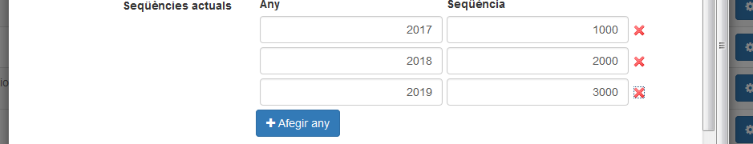
Figura 27: Valors de seqüències anuals especificades manualment.
- Restringir accés segons el grup de l’usuari: indica si s’ha de restringir l’accés als expedients d’aquest tipus només al grup d’usuaris associat a l’expedient. El grup d’usuaris s’assigna a l’expedient.
- Permetre seleccionar any d’inici d’expedient: indica si en crear un expedient, es permetrà o no poder seleccionar l’any.
- Amb retroacció: indica si els expedients es poden retrocedir o no.
- Reindexació asíncrona: indica si la reindexació dels expedients es fa de forma asíncrona o es fa immediatament després de modificar un expedient allargant el temps de processament.

Modificar un tipus d’expedient
Per modificar un tipus d’expedient hem de fer clic damunt el tipus d’expedient que volem modificar (Veure Figura 25). Una vegada hem anat a l’opció, se’ns presenten les següents opcions: informació, estats, variables, definicions de procés, integració amb SISTRA, integració amb forms, enumeracions, documents, terminis, dominis, redireccions i consultes (veure Figura 28).
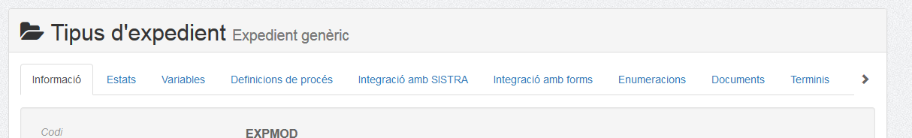
Figura 28: Gestió d'un tipus d'expedient amb les diferents pestanyes.

Informació
Podem veure la informació general del tipus d’expedient (Veure Figura 29) i modificar-la mitjançant la acció “Modificar” del botó "Eines". La informació que es pot modificar és la proporcionada en el moment de crear el tipus d’expedient.
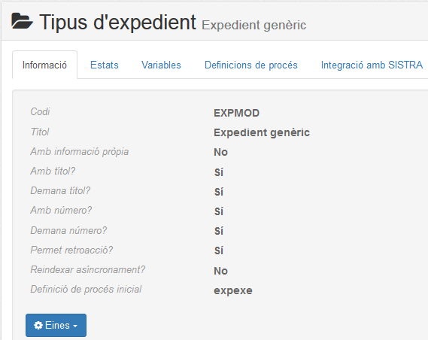
Figura 29: Pipella d'informació del tipus d'expedient
Al botó "Eines" hi ha accessibles les següents accions segons els permisos de l'usuari:
- Modificar: Obre un formulari per modificar la informació bàsica del tipus d'expedient. És la mateixa informació que la del formulari de creació del tipus d'expedient.
- Exportar: Obre un formulari per fer una exportació de la informació del tipus d'expedient (Veure apartat 5.1.4).
- Importar: Permet importar des d'una exportació informació al tipus d'expedient, poguent o no sobreescriure les dades bàsiques i les dades que ja existeixin amb el mateix codi (Veure apartat 5.2).
- Propagar plantilles: Aquesta acció propaga els documents de tipus plantilla de la darrera versió de la definició de procés cap a totes les versions anteriors. Aquesta acció es planifica com una acció massiva en segon pla.
- Propagar consultes: Aquesta acció propaga les variables de les consultes de la darrera versió de les definicions de procés cap a totes les versions anteriors. Aquesta acció es planifica com una acció massiva en segon pla.

Estats
Els estats de l’expedient determinen les transicions més rellevants de l’expedient i solen ser utilitzats com a paràmetre de filtre en les consultes. Els estats que s’afegeixen al tipus d’expedient han d’estar en consonància amb els estats del flux (han de coincidir els codis).
El canvi d’estat s’activa a través de jBPM amb el handler genèric “CanviarEstatHander” (Veure apartat 4.3Handlers predefinits).
El manteniment dels estats es fa des de la pipella d'"Estats" i permet donar d'alta, esborrar o modificar estats (Veure Figura 30).

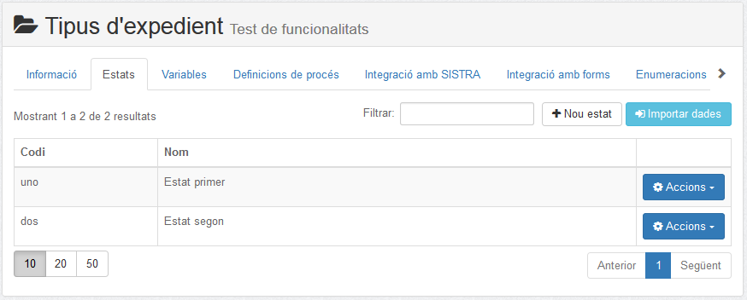
Figura 30: Llistat d'estats a la pipella d'estats del tipus d'expedient.
Per donar d'alta un nou estat es pot prèmer el botó "Nou estat" i per modificar-lo es pot prèmer sobre la fila de l'estat o sobre la opció "Modificar" dins del menú d' "Accions" de la fila de l'estat. Els camps que es poden informar de l'estat són els següents:
- Codi: codi donat a l'estat que ha de coincidir amb el codi de l'estat donat en el flux.
- Nom: nom descriptiu de l'estat.
El llistat d'estats és ordenable i l'ordre dels estats influeix en l'ordre en que apareixen en la selecció de l'estat com a filtre en les consultes.
També existeix la possibilitat d'importar un fitxer amb les dades d'estats amb el botó "Importar dades". Aquest botó obre un formulari (Veure Figura 31) per seleccionar l'arxiu d'estats i la opció d' "Eliminar valors anteriors" que eliminia tots els valors anteriors.

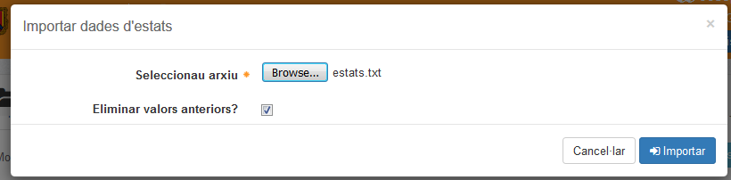
Figura 31: Formulari d'importació d'estats pel tipus d'expedient.
El fitxer a importar ha de ser de tipus text on a cada línia hi ha un estat amb el codi i el nom deparat per una coma. Per exemple:
uno,Estat primer
dos,Estat segon
tres,Estat darrer

Variables
La pipella “Variables” ens mostra les variables que hi ha definices al tipus d'expedient (Veure Figura 32). En aquest procés podrem inserir o modificar una variable i inserir o modificar validacions sobre la variable. També es poden mantenir i seleccionar les agrupacions de variables.
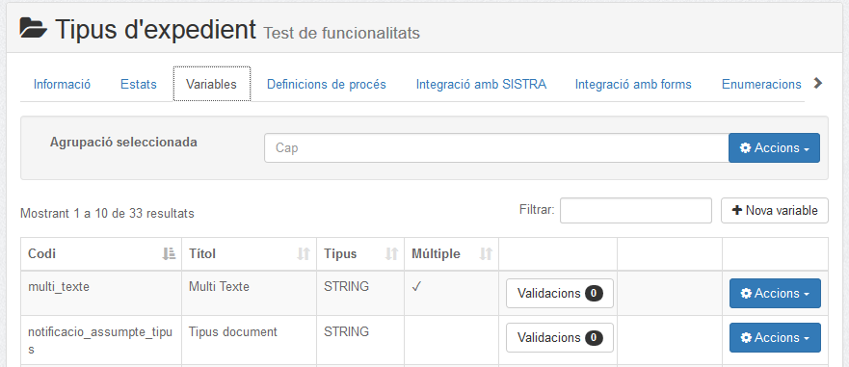
Figura 32: Pipella de variables del tipus d'expedient.

Inserció o modificació d’una variable
Per a inserir una variable hem de fer clic damunt el botó “Nova variable” i per modificar una variable hem de fer clic damunt la fila de la variable o la opció "Modificar" dins del menú d' "Accions". En qualsevol d’ambdós casos, ens sortirà un formulari que haurem d’emplenar (Veure Figura 33).
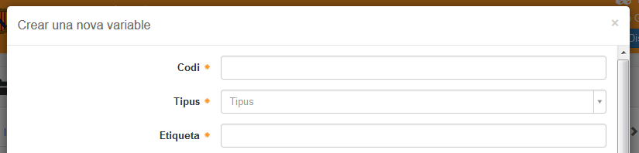
Figura 33: Formulari per crear o modificar una variable.
Camps comuns del formulari de variables:
- Codi: codi únic de la variable
- Tipus: tipus de la variable. Segons el tipus poden aparèixer nous camps.
- Etiqueta: etiqueta descriptiva de la variable.
- Observacions: observacions de la variable. Sortiran a la part inferior del camp.
- Agrupació de variables: grup al qual pertany la variable (si pertany a algun).
- Múltiple: indica si la variable és un camp múltiple o no.
- Ocult: indica si la variable s’ha de mostrar o no en el formulari.
- No retrocedir valor: en el cas que es retrocedeixi l’expedient, indica si també retrocedir el valor de la variable o bé conservar el valor que tenia en el moment del retrocés.

En el cas de seleccionar el tipus de variable SELECCIO, SUGGEST es podrà escollir d'on provenen les dades disponibles per a la selecció dels següents orígens:
- Enumeració: si la variable correspon a una enumeració, s’ha d’elegir quina és.
- Domini: si la variable és una consulta s’ha d’elegir el domini a consultar.
- Usar domini intern: indica si usar el domini intern per consultar.
- Consulta per tipus: si la variable és una consulta, es pot indicar quina consulta per tipus executar.
En cas de seleccionar l'origen per domini o domini intern s'hauran d'emplenar les següents dades del domini:
- Id del domini: identificador per a realitzar la consulta.
- Paràmetres del domini: paràmetres (valors) que es passen al domini per a fer la consulta.
- Camp amb el text: columna corresponent al text que es mostrarà.
- Camp amb el valor: columna corresponent al valor que tindrà internament la variable.
- Mantenir valor de la consulta: si la variable és una consulta, indica que s’ha de guardar el valor dins expedient, a part del codi.

En el cas de seleccionar l'origen per consulta s'hauran d'emplenar les següents dades de la consulta:
- Paràmetres de la consulta: paràmetres (valors) que es passen per fer la consulta.
- Camp amb el text: columna corresponent al text que es mostrarà.
- Camp amb el valor: columna corresponent al valor que tindrà internament la variable.
- Mantenir valor de la consulta: si la variable és una consulta, indica que s’ha de guardar el valor dins expedient, a part del codi.

En el cas que el tipus de variable sigui una ACCIO s'hauran d'informar els següents camps referents a les dades per a la acció:
- Definició de procés: s'ha de seleccionar la definició de procés que conté el handler que s'ha d'invocar.
- Handler: S'ha de posar el nom de l' "Action" que se li ha donat en les propietats del flux la definició de procés (Veure figures 34 i 35).
Figura 34: Configuració acció "exempleHandler" dins de la definició de procés.
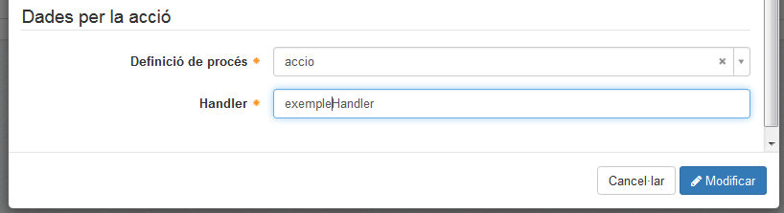
Figura 35: Configuració de la variable de tipus ACCIO amb el handler "exempleHandler"

Eliminació de variables
Per esborrar una variable cal fer clic damunt el menú "Accions" i seleccionar la acció "Esborrar" (Veure Figura 36). Aleshores, Helium ens demanarà si estam segurs d’eliminar la variable (ja que és una acció irreversible). Si és així, premem en acceptar i s’esborrarà la variable.

Validacions
Figura 36: Accions disponibles sobre les variables amb la opció "Esborrar".
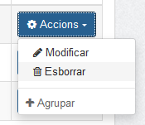
A la variable, podem incloure validacions per tal que el camp compleixi unes determinades condicions. Per exemple, si volem demanar el DNI d’una persona, podem fer una validació perquè el camp tingui 8 dígits i una lletra al final.
Per a incloure una validació, hem de fer clic al botó “Validacions” del llistat de variables (Figura 32). A continuació veurem una pantalla per inserir o modificar validacions (Veure Figura 37). El llenguatge que s’empra per a fer les validacions és el Valang i es pot consultar el seu manual de referència a la pàgina web http://www.springbyexample.org/examples/spring-modules-validation-module.html
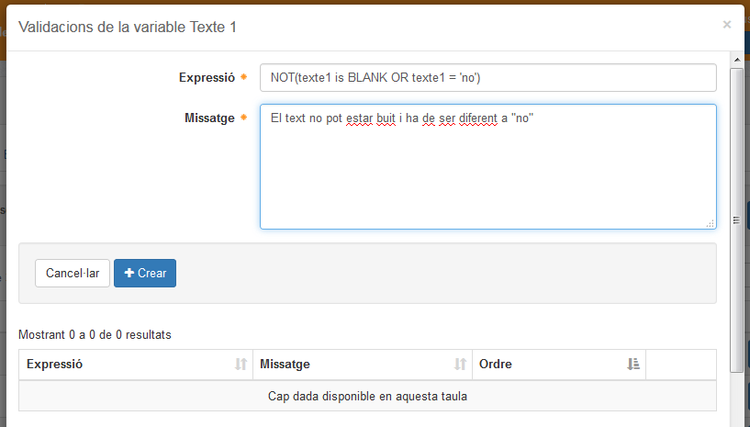
Figura 37: Formulari amb les validacions d'una variable.
Es poden introduir diferents validacions i fer una ordenació per determinar l'ordre en que s'aplicaran.

Agrupacions
Les agrupacions serveixen per agrupar un conjunt de variables. Així, primer hem de donar d’alta una agrupació abans de relacionar-hi una variable amb aquesta agrupació. Per a inserir, modificar o eliminar agrupacions cal anar a la pipella “Variables” i seleccionar la opció "Crear nova agrupació" del menú d'accions al costat de la selecció d'agrupacions (Veure Figura 38).
Figura 38: Menú d'accions amb les opcions de les agrupacions.
Per a inserir una nova agrupació hem de fer clic damunt la acció "Crear nova agrupació" dins el menú "Accions" i per modificar-ne una hem de seleccionar-la i seleccionar la acció "Modificar la agrupació seleccionada". En qualsevol d’ambdós casos, ens sortirà un formulari que haurem d’emplenar.
Camps del formulari:
- Codi: codi identificatiu únic de l’agrupació.
- Nom: nom descriptiu de l’agrupació, serà el que aparegui al formulari a l’hora de seleccionar-la.
- Descripció: descripció de l’agrupació.
Per a esborrar una agrupació cal seleccionar-la i escollir la opció "Eliminar la agrupació seleccionada". Aleshores, Helium ens demanarà si estam segurs d’eliminar l’agrupació (ja que és una acció irreversible). Si és així, premem en acceptar i s’esborrarà l’agrupació. Quan una agrupació s'esborra, totes les variables que contenien quedaran sense agrupació.
És possible seleccionar l'ordre en que es vol que apareguin les agrupacions amb la acció "Ordenar les agrupacions". Apareixerà un formulari on és possible intercanviar les posicions per determinar l'ordre de les agrupacions.
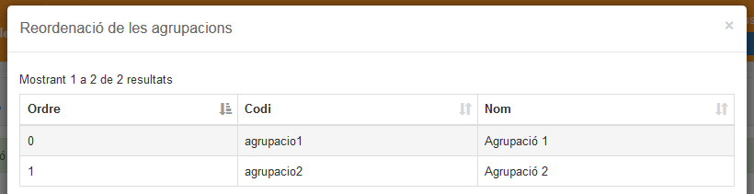
Figura 39: Formulari d'ordenació d'agrupacions
Per agrupar variables en agrupacions és possible seleccionar la agrupació en el formulari de modificació o creació de la variable (apartat 5.1.2.3) o seleccionar la acció d'agrupar quan no hi ha cap agrupació seleccionada.
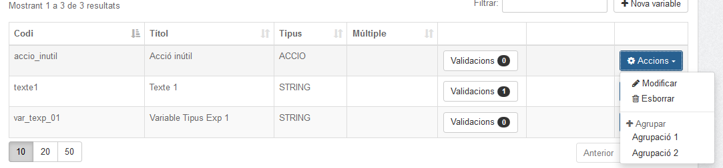
Figura 40: Accions d'agrupar en el menú d' "Accions" del llistat de variables.
Quan hi ha una agrupació seleccionada només es mostraran les variables agrupades dins de la agrupació seleccionada. Llavors és possible ordenar les variables dins la agrupació llevar-les de la agrupació.
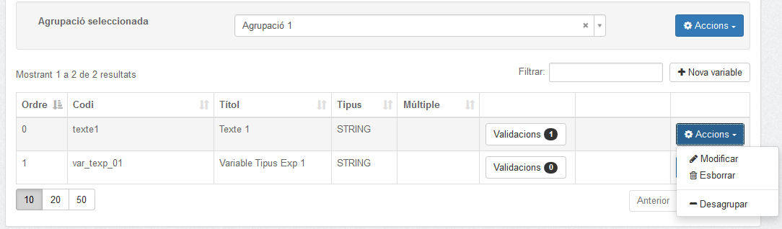
Figura 41: Llistat de variables dins d'una agrupació amb la possibilitat de desagrupar o ordenar.

Definicions de procés
En la pipella de definicions de procés del tipus d'expedient es llisten les definicions de procés de l'entorn i les definicions de procés desplegades en el tipus d'expedient (Veure Figura 42) i es poden realitzar diferents accions.
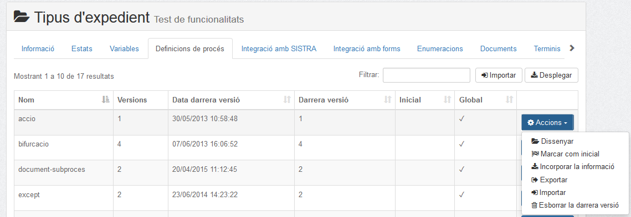
Figura 42: Pipella de definicions de procés del tipus d'expedient.
Mitjancant el botó "Importar" es pot importar una definició de través a través d'un arxiu d'exportació d'Helium .exp (Veure apartat 5.2.3.1 Importació d'una nova definició de procés).
Fent clic en el botó "Desplegar" es pot crear o actualitzar una definició de procés a través d'un arxiu de desplegament de jBPM .par (Veure apartat 5.2.2 Desplegament d'una definició de procés).
Per dissenyar una definició de procés es pot fer clic sobre la fila o seleccionar la opció "Dissenyar" dins del menú d' "Accions" de la definició de procés són les següents:
- Dissenyar: navega a la pàgina d'edició de la definició de procés per al seu disseny.
- Marcar com inicial: marca la definició de procés seleccionada com a inicial en el tipus d'expedient.
- Incorporar la informació: aquesta acció serveix per a copiar les dades de la definició de procés (variables, agrupacions, documents, terminis i accions) cap al tipus d'expedient. Aquesta opció és especialment útil quan es vol treballar amb un tipus d'expedient on la informació està en el propi tipus d'expedient.
- Exportar: obre el formulari d'exportació de la versió de la definició de procés (Veure apartat 5.2.4 Exportació d'una definició de procés).
- Importar: obre el formulari d'importació d'informació d'una definició de procés cap a la definició de procés seleccionada (Veure apartat 5.2.3.2 Importació sobre una definició de procés existent).
- Esborrar la darrera versió: esborra la darrera versió de la definició de procés. Abans es demanarà confirmació.

Integració amb SISTRA
Permet activar la integració amb el sistema extern de tramitació telemàtica SISTRA. Per a més informació, consultar el manual d’integracions amb sistemes externs d’Helium.

Integració amb forms
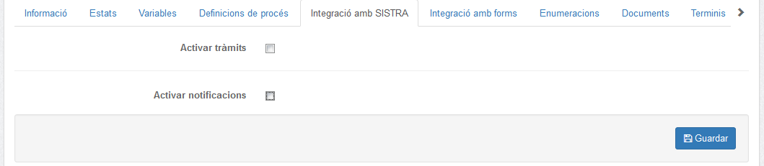
Figura 43: Pipella d'integració amb SISTRA.
Permet activar i configurar la integració amb formularis externs. Per a més informació, consultar el manual d’integracions amb sistemes externs d’Helium.
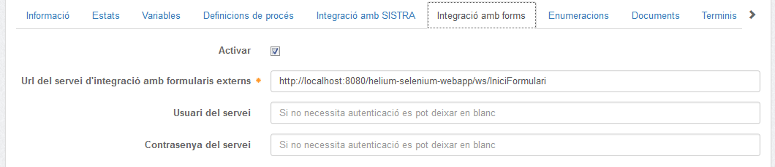
Figura 44: Pipella d'integració amb formularis externs.

Enumeracions
Les enumeracions permeten definir llistes de valors que després podran ser utilitzades en camps de l’expedient per assignar-los un valor. Les enumeracions es poden definir a nivell de tipus d’expedient o nivell d’entorn, com es veurà més endavant. No obstant això, la forma de gestionar-les és la mateixa. Des d’aquesta opció es pot veure un llistat amb les enumeracions que tenim inserides, així com la possibilitat d’inserir-ne de noves, modificar les que hi ha o eliminar-les.
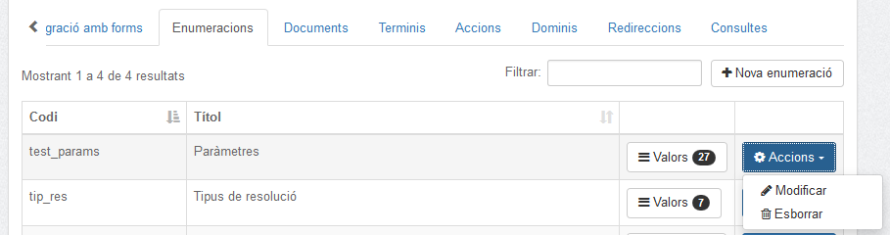
Figura 45: Pipella d'enumeracions del tipus d'expedient.
Per a inserir una nova enumeració hem de fer clic damunt el botó “Nova enumeració”. El formulari que apareix permet crear l’enumeració assignant-li un codi i una descripció.
Camps del formulari:
- Codi: codi identificatiu únic de l’enumeració.
- Nom: nom descriptiu de l’enumeració, serà el que aparegui al formulari.
A través del botó “Valors” de la fila de la enumeració es poden crear, esborrar i modificar els valors que formaran l’enumeració. A més a més es pot definir l’ordre que ocuparan en la seva visualització.
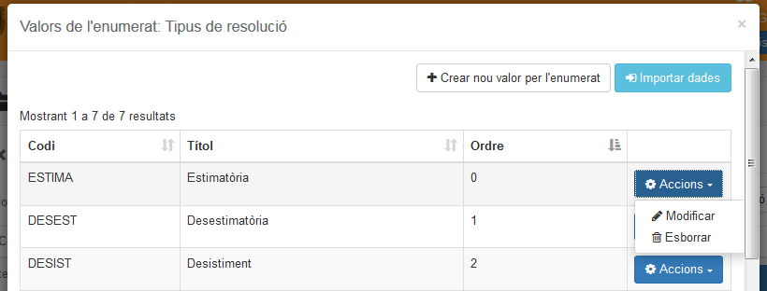
Figura 46: Formulari dels valors de la enumeració.
Camps del formulari:
- Codi: codi identificatiu únic del valor de l’enumeració.
- Títol: nom descriptiu del valor, serà el que aparegui al formulari.
Per crear un nou valor s'ha de fer clic sobre el botó "Crear nou valor per l'enumerat" i per modificar una enumeració hem de fer clic damunt la opció "Modificar" dins del menú d' "Accions". En qualsevol d’ambdós casos, apareixerà un formulari amb les dades que es poden modificar.
Per a esborrar una enumeració o un dels seus valors cal fer clic damunt la opció "Esborrar". Aleshores, Helium ens demanarà si estam segurs d’eliminació (ja que és una acció irreversible). Si és així, premem en acceptar i s’esborrarà l’enumeració o el valor, segons el cas.
Existeix la possibilitat d'importar una llista de valors per a l'enumerat fent clic sobre el botó "Importar dades". Llavors apareixerà un formulari amb els següents camps:
- Seleccionau arxiu: s'ha de seleccionar l'arxiu que contindrà els valors.
- Eliminar valors anteriors: s'ha de marcar aquesta opció si es vol que primer s'esborrin tots els valors anteriors. Si no es marca i hi ha valors amb el mateix codi, llavors s'actualitzaran amb el nou títol.
El fitxer a importar ha de ser de tipus text on a cada línia hi ha un estat amb el codi i el títol de la enumeració deparat per una coma. Per exemple:
ESTIMA,Estimatòria
DESEST,Desestimatòria
DESIS,Desistiment
RENUNC,Renúncia
CADUCI,Caducitat

Documents
En el tipus d'expedient es poden incloure documents. Per a fer-ho, cal anar a la pipella “Documents”. Una vegada allà, ens apareixeran un llistat amb els documents que tenim inserits, així com la possibilitat d’inserir-ne de nous, modificar els que hi ha o eliminar-los (Veure Figura 47).
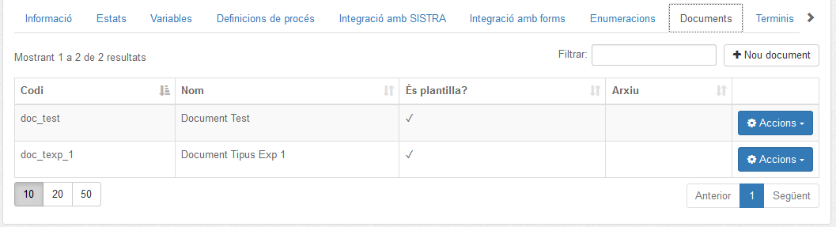
Figura 47: Pipella de documents del tipus d'expedient.
Per a inserir un nou document hem de fer clic damunt el botó “Nou document” i per modificar-ne un hem de fer clic damunt la fila del document o la opció "Modificar" del menú d' "Accions". En qualsevol d’ambdós casos, ens sortirà un formulari que haurem d’emplenar.
Camps del formulari:
- Codi: codi identificatiu únic del document.
- Nom: nom descriptiu del document, serà el que aparegui al formulari.
- Descripció: descripció del document.
- Arxiu: arxiu corresponent al document. Si hi ha plantilla, sempre hi ha d’haver l’arxiu corresponent a la plantilla.
- És plantilla: indica si l’arxiu és una plantilla (i per tant s’ha de generar cada cop) o bé l’arxiu és un document fix.
- Extensió de sortida al generar: extensió de l’arxiu que es crearà. Exemple: pdf.
- Adjuntar automàticament al generar: Indica si en generar el document aquest ha de quedar adjunt a la tasca o es descarrega per a la serva edició.
- Camp amb la data: variable que conté la data del document.
- Extensions d’arxiu permeses: extensions dels documents que es poden adjuntar, separades per comes.
- Content type: paràmetre emprat per a la signatura de documents.
- Codi per a la custòdia: codi de la custòdia emprat per a signar documents.
- Tipus de document: codi de document emprat pel portasignatures.
- No retrocedir valor: marca el document per a que aquest no s'esborri en cas de retrocedir l'expedient en la gestió de la tramitació de l'expedient.
Per a esborrar un document cal seleccionar la opció "Esborrar" dins del menú d' "Accions". Aleshores, Helium ens demanarà si estam segurs d’eliminar el document (ja que és una acció irreversible). Si és així, premem en acceptar i s’esborrarà el document.

Terminis
Al tipus d'expedient es poden incloure terminis. Per a fer-ho, cal anar a la pipella “Terminis”. Una vegada allà, ens apareixeran un llistat amb els terminis que tenim inserits, així com la possibilitat d’inserir-ne de nous, modificar els que hi ha o eliminar-los.
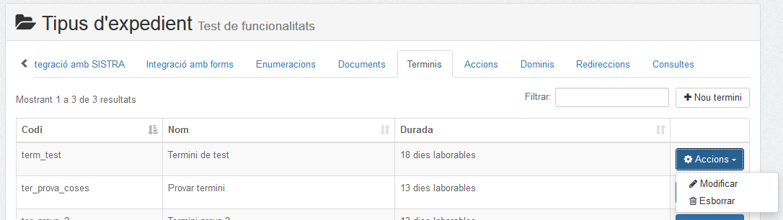
Figura 48: Llistat de terminis del tipus d'expedient.
Per a inserir un nou termini hem de fer clic damunt el botó “Nou termini” i per modificar-ne un hem de fer clic damunt la seva fila o la opció "Modificar". En qualsevol d’ambdós casos, ens sortirà un formulari que haurem d’emplenar.
Camps del formulari:
- Codi: codi identificatiu únic del termini.
- Nom: nom descriptiu del termini, serà el que aparegui al formulari.
- Descripció: descripció del termini.
- Durada predefinida: si la durada no està predefinida s’haurà d’especificar en iniciar-se el termini. En cas contrari, es definirà en el camp “Durada”.
- Durada: durada del termini (en anys, mesos i dies).
- De dies laborables?: Indica si el termini és en dies laborables o no. En cas que no siguin dies laborables es sobreentén que són dies naturals.
- Permetre control manual?: Indica si es pot tenir control manual sobre el termini (permetre pausar-lo, continuar-lo, cancel·lar-lo, etc).
- Dies previs per alerta: Número de dies abans de la finalització del termini en que s’ha de generar una alerta.
- Generar alerta prèvia?: Indica si genera una alerta prèvia quan faltin N dies previs per finalitzar el termini.
- Generar alerta final?: Indica si generar una alerta quan hagi finalitzat el termini.
- Generar alerta al finalitzar la tasca?: Indica si generar una alerta quan hagi finalitzat la tasca que té definit el termini.
Per a esborrar un termini cal fer clic damunt la opció "Esborrar" del menú d' "Accions". Aleshores, Helium ens demanarà si estam segurs d’eliminar el termini (ja que és una acció irreversible). Si és així, premem en acceptar i s’esborrarà el termini.

Accions
En aquesta pipella es permet configurar accions associades a un handler jBPM. Aquestes accions podran ser executades des de la pàgina de consulta del procés mitjançant un botó. Per a inserir, modificar o eliminar accions cal anar a la pipella “Accions” (Veure Figura 49)
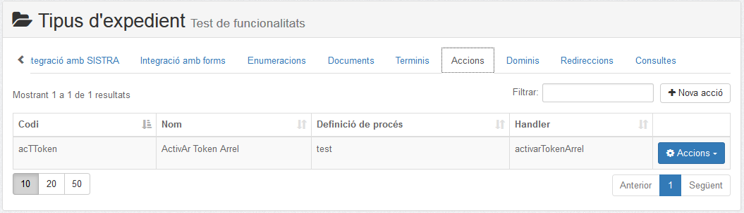
Figura 49: Pipella d'accions del tipus d'expedient.
Per a inserir una nova acció hem de fer clic damunt el botó “Nova acció” i per modificar-ne una hem de fer clic damunt la fila de la acció o la opció "Modificar". En qualsevol d’ambdós casos, ens sortirà un formulari que haurem d’emplenar.
Camps del formulari:
- Codi: codi identificatiu únic de l’acció.
- Nom: nom descriptiu de l’acció.
- Definició de procés: s'ha de seleccionar la definició de procés que conté el handler al que es vol relacionar la acció.
- Handler: s'ha de posar el nom del handler dins la definició de procés.
- Descripció: descripció de l’acció.
- Pública: si no és d’execució pública, una acció només podrà ser executada per usuaris amb permisos d’administrador o modificació d’expedients.
- Ocultar acció: indica que l’acció no és visible.
- Restringir als rols: Llistat de noms de rols separats per coma si es vol restringir la execució de la acció a una llista de rols.
Per a esborrar una acció cal fer clic damunt la opció "Esborrar" del menú d' "Accions". Aleshores, Helium ens demanarà si estam segurs d’eliminar l’acció (ja que és una acció irreversible). Si és així, premem en acceptar i s’esborrarà l’acció.

Dominis
Com en el cas de les enumeracions, els dominis es poden definir per tipus d’expedient o entorn. Aquesta opció mostra un llistat amb els dominis que tenim inserits, així com la possibilitat d’inserir-ne de nous, modificar els que hi ha o eliminar-los (Veure Figura 50).
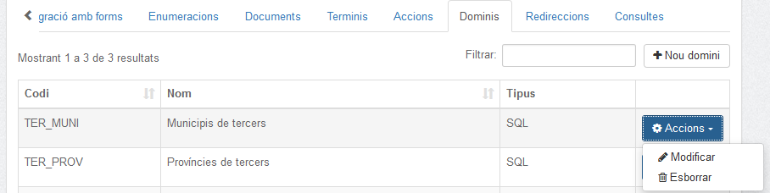
Figura 50: Pipella de dominis del tipus d'expedient.
Per a inserir un nou domini hem de fer clic damunt el botó “Nou domini” i per modificar-ne un hem de fer clic damunt la filera del domini o la opció "Modificar" del menú d' "Accions". En qualsevol d’ambdós casos, ens sortirà un formulari que haurem d’emplenar (Veure Figura 51).
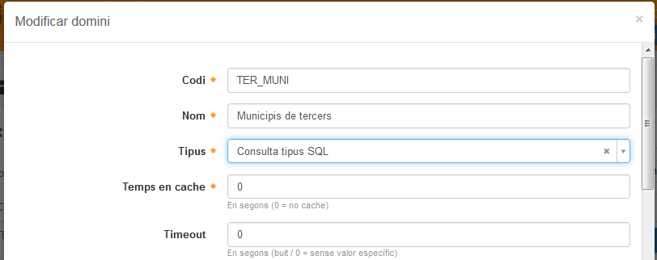
Figura 51: Formulari de creació i modificació del domini.
Camps del formulari:
- Codi: codi identificatiu únic del domini.
- Nom: nom descriptiu del domini, serà el que aparegui al formulari.
- Tipus: tipus de consulta. Pot ser o bé una consulta SQL (CONSULTA_SQL) o bé una consulta a un Web Service (CONSULTA_WS).
- Temps en caché: temps que roman la consulta a caché abans de fer-se de una nova petició.
- Descripció: descripció de la consulta.
- Dades connexió WS:
  - URL: si el tipus de consulta és de tipus Web Service s’ha d’emplenar aquest camp amb la URL que apunta al servei.
  - Tipus d’autenticació: tipus de l’autenticació del webservice
  - Origen de les credencials: indica on es troben les dades per a l’autenticació, en un fitxer de properties o bé s’indiquen en els dos camps següents.
  - Usuari: nom d’usuari per a la connexió al webservice
  - Contrasenya: contrasenya per a la connexió al webservice
- Dades connexió SQL:
  - JNDI del datasource: si la consulta és de tipus SQL s’ha d’emplenar aquest camp amb el JNDI del datasource.
  - SQL: si la consulta és de tipus SQL aquí hi anirà la consulta SQL corresponent. La consulta pot ser qualsevol i l’única restricció que té és que la consulta ha de tenir dues columnes: la primera amb el codi del camp i la segona amb el valor.
Per a esborrar un domini cal fer clic damunt la opció "Esborrar" del menú d' "Accions". Aleshores, Helium ens demanarà si estam segurs d’eliminar el domini (ja que és una acció irreversible). Si és així, premem en acceptar i s’esborrarà el domini.

Redirecció
Aquesta funcionalitat permet assignar temporalment les tasques dirigides a un usuari cap a un altre. Durant el període de temps que es defineixi, l’usuari destí rebrà les tasques que inicialment van dirigides a l’usuari origen.
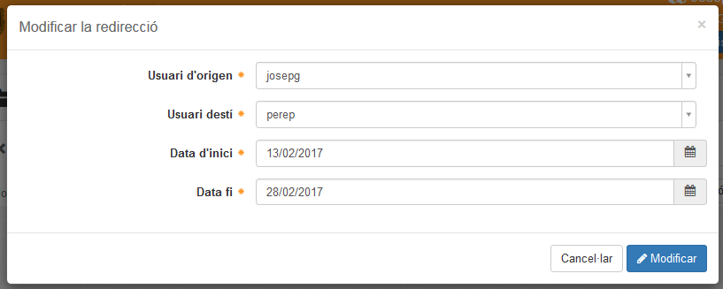
Figura 52: Formulari per crear o modificar una redirecció del tipus d'expedient.
Camps del formulari:
- Usuari origen: usuari origen de les tasques a redireccionar.
- Usuari destí: usuari que rebrà les tasques.
- Data inici: data d’inici del redireccionament.
- Data fi: data final del redireccionament.

Consultes
Opció que permet definir consultes sobre un tipus d’expedient. Un llistat mostra les consultes que tenim inserides, així com la possibilitat d’inserir-ne de noves, modificar les que hi ha o eliminar-les.
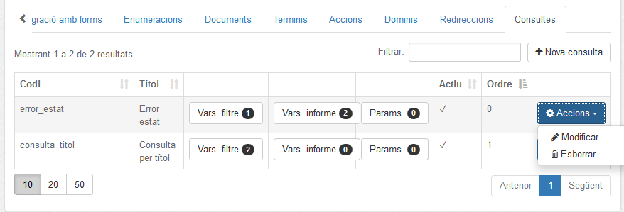
Figura 53: Pipella de consultes del tipus d'expedient.
Per a inserir una nova consulta hem de fer clic damunt el botó “Nova consulta” i omplir el formulari corresponent.
Camps del formulari:
- Codi: codi identificatiu únic de la consulta.
- Títol: nom descriptiu de la consulta.
- Descripció: descripció de la funcionalitat de la consulta.
- Informe: fitxer a partir del qual es crearà l’informe. Útil per definir un format d’informe.
- Format d’exportació: llista amb els possibles formats de sortida de la consulta (PDF, ODT, RTF, HTML, CSV, XSL, XLM)
- Valors predefinits: permet definir valors de variables que s’incorporaran de forma automàtica en realitzar la consulta. El format és codi_variable:valor_variable, separats per comes. Exemple:
variable1:valor_var1,variable2:valor_var2
- Exportar actiu?: indica si es pot exportar a Excel el resultat de la consulta i que es visualitza a pantalla.
- Desactivar?: si el camp està marcat indica que la consulta no està disponible.
Per a esborrar una consulta cal fer clic damunt la creu vermella del llistat. Aleshores, Helium ens demanarà si estam segurs d’eliminar la consulta (ja que és una acció irreversible). Si és així, premem en acceptar i s’esborrarà la consulta.
Variables del filtre
Les variables del filtre són les variables per les quals els usuaris podran realitzar la consulta, en altres paraules, són les variables que conformaran el formulari de consulta. Per accedir a la seva gestió, hem de fer clic al botó “Variables del filtre”. Una vegada a dins, ens sortirà un llistat amb les variables que tenim inserides i la possibilitat d’inserir-ne més i modificar o esborrar les que ja hi ha.
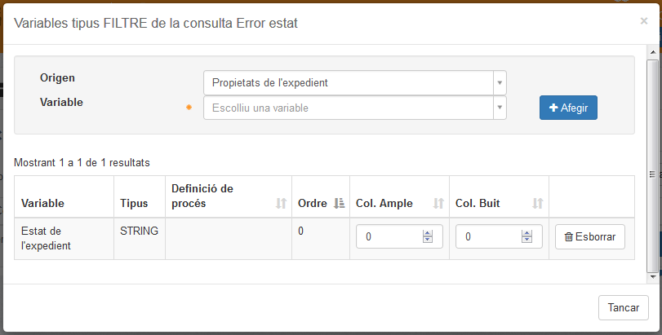
Figura 54: Formulari per afegir variables de tipus filtre a la consulta del tipus d'expedient.
Per a inserir una nova variable de filtre hem d’emplenar el formulari que apareix a la part superior i fer clic sobre “Afegir”. Si volem esborrar una variable nomes caldrà fer clic damunt el botó "Esborrar" i acceptar la confirmació del missatge que ens sortirà. Les variables es poden escollir entre les definides a nivell de definició de procés o a nivell d’expedient i les propietats de l'expedient(Títol de l’expedient, Número de l’expedient, etc.)
Els camps del formulari a emplenar per afegir una nova variable de filtre són els següents:
- Origen: l'origen pot ser les propietats de l'expedient (id, número, títol, data inici, codi georeferencial), el tipus d'expedient o una definició de procés al qual pertany la variable que volem inserir.
- Variable: variable que volem afegir.

Variables de l'informe
Les variables de l’informe són els camps que formaran part de l’informe. El formulari per crear-les té els mateixos valors que el de les variables del filtre.

Paràmetres de la consulta
Els paràmetres de la consulta són els valors que se li passaran per defecte a la consulta per poder-la efectuar.

Importació d'un tipus d'expedient
El diàleg d'importació d'un tipus d'expedient es pot obrir des del llistat de tipus d'expedients o des de la acció d'importar dins del disseny d'un tipus d'expedient.
Quan s'importa des del llistat el resultat serà un nou tipus d'expedient, mentre que si s'importa dins del disseny d'un tipus d'expedient el que s'està fent és incorporar la informació de la exportació dins del tipus d'expedient en que es realitza la acció d'importació.
Els arxius de tipus d'expedient que es poden importar són els que s'han exportat prèviament amb la mateixa versió d'Helium amb format propi .EXP. No es podran importar tipus d'expedient exportats amb la versió anterior d'Helium.

Importació d'un nou tipus d'expedient
La importació d'un nou tipus d'expedient s'inicia des del llistat de tipus d'expedients amb el botó "Importar". El primer que es demana és carregar el fitxer d'exportació del tipus d'expedient.

Figura 55: Selecció de l'arxiu per a la importació del tipus d'expedient
Un cop carregat es pot modificar el codi del tipus d'expedient i escollir què importar: variables, agrupacions, definicions de procés, informació de les integracions, enumeracions, documents, terminis, accions, dominis i consultes.
Si en la selecció d'informació hi ha alguna dependència que no es compleix com per exemple no importar les variables necessàries per a una consulta llavors el sistema hauria d'avisar d'aquest error.
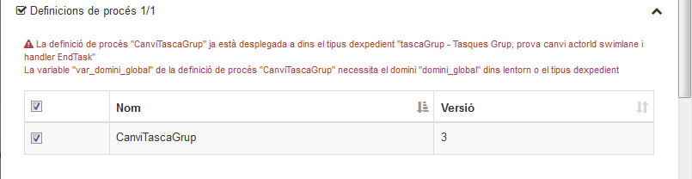
Figura 56: Exemple d'avís en cas d'error en la validació de dependències en la importació d'un tipus d'expedient.

Importació sobre un tipus d'expedient existent
En el botó "Eines" de la pipella d'"Informació" del tipus d'expedient hi ha la acció d'importació d'informació. Aquesta opció permet importar informació d'un tipus d'expedient sobre el tipus d'expedient actual que s'està dissenyant.
El procés és molt semblant al de importar un nou tipus d'expedient (Veure punt anterior Error: no se encontró el origen de la referencia) amb la diferència que apareixen noves opcions per sobreescriure dades existents o incloure dades bàsiques (Veure Figura 57).
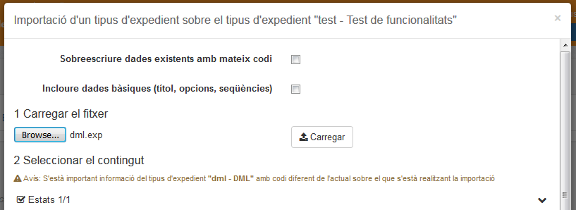
Figura 57: Importació d'un tipus d'expedient sobre el tipus d'expedient que s'està dissenyant.
Les opcions que es poden marcar son les següents:
- Sobreescriure dades existents amb mateix codi: Si el tipus d'expedient conté dades que coincideixin amb el codi de les dades que s'importen es pot marcar aquesta opció per sobreescriure la configuració o no marcar-la per conservar les dades del tipus de l'expedient tal i com estan.
- Incloure dades bàsiques: Es pot marcar aquesta opció per incloure la sobreescriptura de les dades bàsiques del tipus d'expedient. Les dades bàsiques són les del formulari de modificació de la informació de l'expedient tret del codi (veure apartat 5.1.1 Creació d’un nou tipus d’expedient).
A més, si s'està important la informació d'un tipus d'expedient amb codi diferent al que s'està important la informació apareixerà un avís per evitar possibles errors d'importació d'informació cap a un tipus d'expedient equivocat. Si es vol importar informació d'un altre tipus d'expedient diferent es pot passar per alt aquest avís.

Exportació d'un tipus d'expedient
La opció d'exportació d'un tipus d'expedient obre un formulari de selecció de la informació a exportar. En aquest formulari hi ha agrupats per apartats tota la informació continguda en el tipus d'expedient com són estats, variables, agrupacions, definicions de procés, integracions amb SISTRA i formularis, enumeracions, documents, terminis, accions, dominis i consultes.
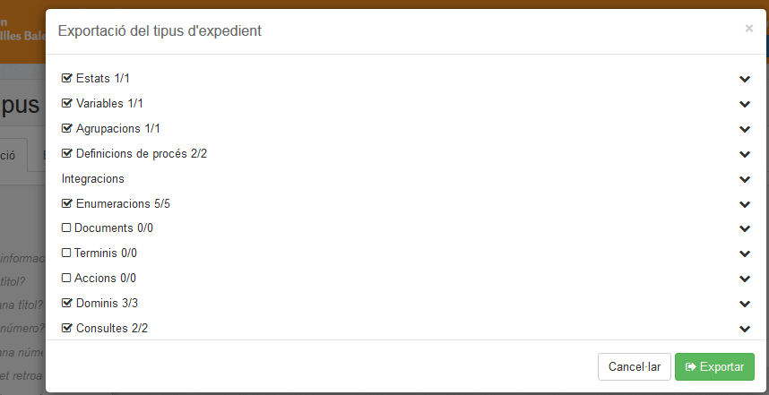
Figura 58: Formulari d'exportació d'un tipus d'expedient.
De manera semblant a la importació es realitza una validació abans d'exportar la informació per tal que les dades siguin coherens.
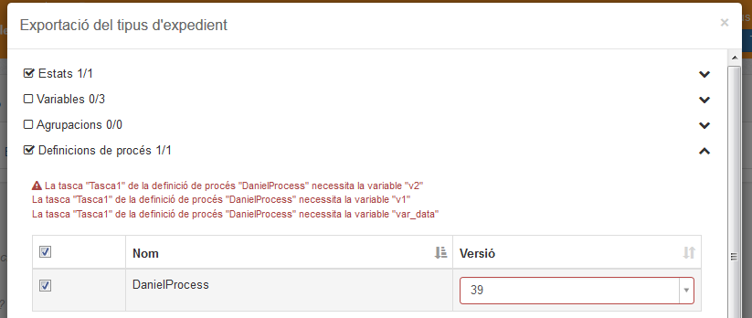
Figura 59: Exemple de validació durant la exportació d'un tipus d'expedient.
L'arxiu exportat és un format d'axiu .EXP propi d'Helium i només es podrà importar des de la mateixa versió de la aplicació.

Herència de tipus d'expedients
La herència de tipus d'expedients és útil quan diferents tipus d'expedient d'un entorn comparteixen una part molt important de la configuració en quant a variables, documents, enumeracions, dominis i altres. Aquesta informació es pot entrar en un expedient tipus pare que sigui heretable i aprofitar-la en les tasques dels diferents tipus d'expedients fills. La configuració de l'herència es realitza en el formulari d'informació bàsica del tipus d'expedient (Veure apartat 5.1.2.1).

Configuració
Per configurar un tipus d'expedient per a que sigui heretable ha d'estar marcat amb les opcions "Amb informació pròpia" i "Heretable" en la serva informació general. Un cop marcat com heretable a la pipella d'informació apareixerà com a heretable (Figura 61).

Figura 60: Exemple de configuració del tipus d'expedient per a que el tipus d'expedient sigui heretable.
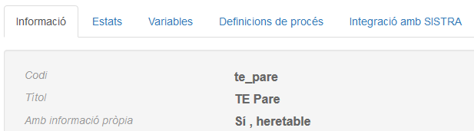
Figura 61: Pipella informació de tipus expedient heretable.

Per a configurar un tipus d'expedient per a que hereti d'un expedient tipus pare s'ha de marcar la opció "Amb informació pròpia" i seleccionar el tipus d'expedient pare del qual hereta. Un cop marcat com heretable a la pipella d'informació apareixerà la icona amb l'enllaç cap al tipus d'expedient pare (Figura 63).
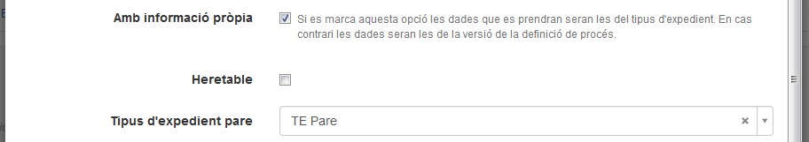
Figura 62: Exemple de configuració d'un tipus d'expedient que hereta d'un tipus d'expedient pare.
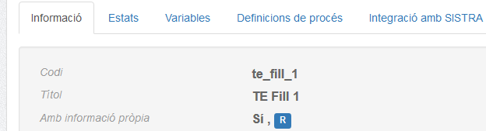
Figura 63: Pipella informació de tipus expedient que hereta d'un tipus d'expedient pare.

Herència
Un cop configurada la herència, es expedients tipus fills heretaran la següent informació de l'expedient tipus pare:
- Estats
- Variables
- Definicions de procés
- Enumeracions
- Documents
- Terminis
- Accions
- Dominis
Les dades heretades s'assenyalen amb la icona al costat de la dada per identificar les que s'han heretat del tipus expedient pare.
Figura 64: Exemple de dades amb la icona "R" blava assenyalant que són heretades.
Les dades heretades només es poden visualitzar, de manera que per modificar les dades heretades s'haurà de navegar fins al disseny del tipus d'expedient pare.
Una altra restricció de les dades heretades és que per simplicitat s'ha restringit el seu ús dins de les variables del tipus d'expedient fill, de manera que no es podran crear variables en el tipus d'expedient fill que facin referència a dades del tipus d'expedient pare. Així doncs, no es podran crear registres amb camps del pare, ni variables de tipus selecció amb dominis o enumeracions heretats, ni variables acció, per exemple.
Si es vol modificar alguna de les variables del pare de forma particular per a un tipus d'expedient existeix la possibilitat de sobreescriure-la.

Sobreescriptura de dades
Per poder modificar la definició d'una dada del tipus expedient pare hi ha la possibilitat de crear una dada amb el mateix codi en el tipus d'expedient fill per a que en la tramitació de l'expedient se substitueixi la definició de les dades del pare per les sobreescrites pel fill.
Per exemple, si el pare té un estat amb codi "estat" i descripció "Estat Pare" es pot crear un estat en el tipus d'expedient fill amb el mateix codi "estat" i la descripció "Estat Fill" per sobreescriure les dades del pare. Un altre exemple seria sobreescriure un document del pare amb un document del fill que tingui una plantilla diferent.
Les dades sobreescrites apareixen amb la icona per diferenciar-les de la resta (exemple Figura 65).
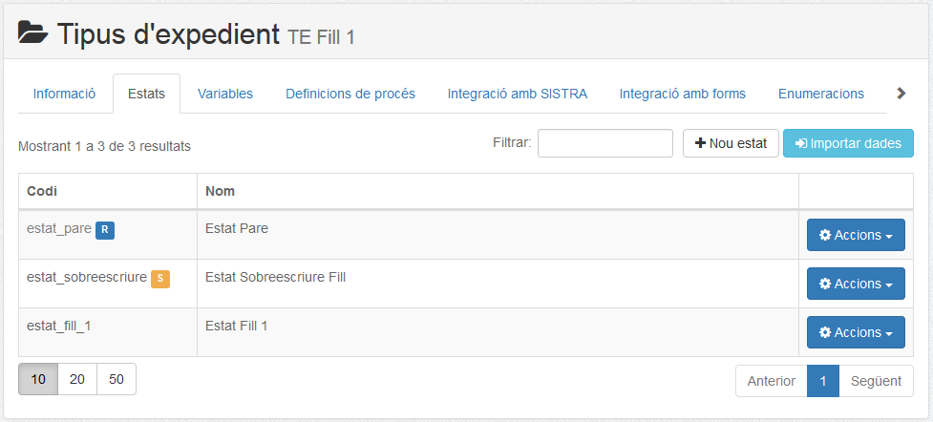
Figura 65: Exemple de la pipella "Estats" de dades de l'expedient fill amb dades heretades i sobreescrites.
La sobreescriptura de dades té algunes limitacions en els següents casos:
- Estats: No es pot canviar l'ordre dels estats heretats.
- Definicions de procés: No es poden sobreescriure les definicions de procés del tipus d'expedient pare. El que es pot fer és tenir una definició de procés pròpia amb les seves tasques i relacions amb variables i documents.
En el següent punt s'explica com utilitzar les dades heretades.

Ús de les dades heretades
Els estats, els terminis i les accions heretades apareixen en les opcions de la gestió de l'expedient.
Pel que fa a les variables i els documents es poden utilitzar en el disseny de les tasques de la definició de procés per a que apareguin en els formularis de tramitació. Les variables i els documents heretats també estan disponibles en les pipelles de variables i documents dins la gestió de l'expedient.
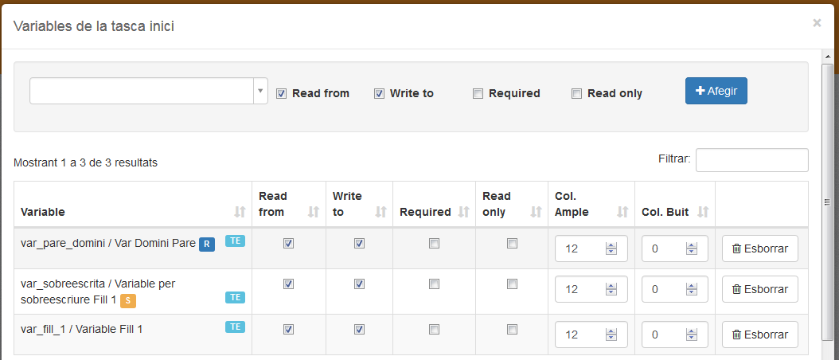
Figura 66: Exemple de tasca amb variables heretades i sobreescrites.
Els dominis i les enumeracions heretades s'utilitzen en les variables de tipus selecció heretades que les utilitzin.
Les definicions de procés heretades es poden marcar com a definició de procés inicial però no es podran modificar per afegir variables o documents del tipus d'expedient fill.
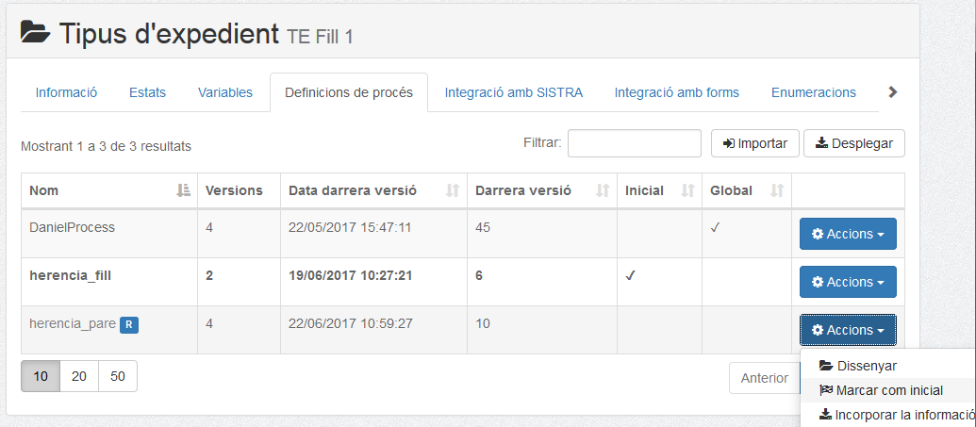
Figura 67: Opcions amb les defincions de procés heretades.

Importació i exportació
La importació i l'exportació funciona de la mateixa manera però amb més validacions. Pel que fa al tipus d'expedient pare no es pot desmarcar o sobreescriure la opció de "heretable" si té tipus d'expedient que hereten, aquesta és l'única comprovació.
Pel que fa a la importació de tipus d'expedient fills es valida que existeixi un tipus d'expedient pare amb el codi esperat i que el tipus d'expedient pare contingui les variables necessàries per a les tasques de la definicions de procés del tipus d'expedient fill.

Definició de procés
Una definició de procés és l’arxiu del flux (arxiu .par) juntament amb tot el que l’envolta (tasques, variables, terminis, etc.). Per accedir a la configuració de les definicions de procés, podem anar-hi des de l’opció que hi ha dins “Tipus d’expedient” (Veure apartat 5.1.2.5 Definicions de procés) o bé des de la opció "Definicions de procés " del menú “Disseny” (Veure Figura 68).
En els següents apartats es descriu com definir una definició de procés o com desplegar-la, importar-la o exportar-la.
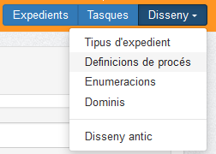
Figura 68: Opció de definicions de procés en el menú de disseny

Visualització i modificació de la definició de procés
Una vegada tenim desplegat l’arxiu per a la definició de procés podem accedir-hi per visualitzar o editar les diferents opcions de la definició de procés: detalls, tasques, variables, documents, terminis, agrupacions, accions i recursos (Veure Figura 69).
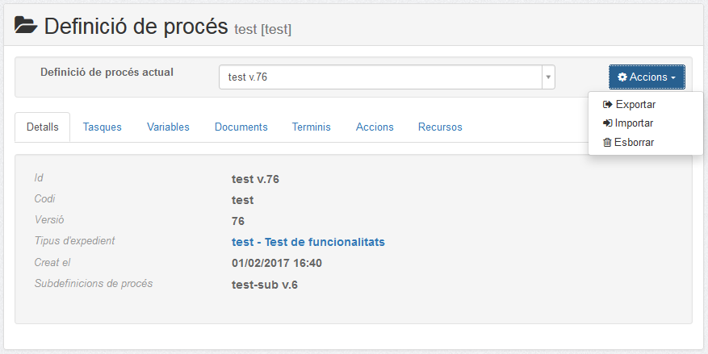
Figura 69: Pàgina per visualitzar la definició de procés.
Una definició de procés pot tenir diferents versións, així que quan s'entra en el seu disseny la que apareix seleccionada és la darrera versió. Per canviar de versió s'ha d'escollir la versió en el desplegable. Les accions que es poden fer sobre la definició de procés són les següents:
- Exportar: exporta un arxiu .exp de Helium amb la informació de la definició de procés.
- Importar: importa un arxiu .exp de Helium amb la informació de la definició de procés sobre la versió de la definició de procés seleccionada.
- Esborrar: esborra la versió de la definició de procés actualment seleccionada.
En els següents apartats es descriuen les diferents pipelles de la pantalla de disseny de la definició de procés.

Detalls
En aquesta pipella es troben tots els detalls de la definició de procés: l’identificador, el codi, el nom, la versió, el tipus d’expedient al qual correspon i el dia de creació dins Helium (Veure Figura 70).

Tasques
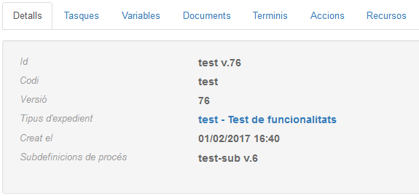
Figura 70: Pipella de detalls de la definició de procés.
Les tasques queden definides pel nom del node jBPM. Helium permet definir la descripció i informació de la tasca, les variables, els documents i les signatures associades (Veure Figura 71).
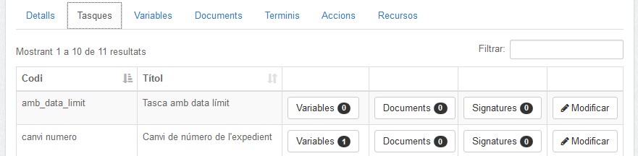
Figura 71: Pipella de tasques de la definició de procés.
Podem veure la següent informació de cada tasca:
- Codi: codi de la tasca introduït al jBPM (descripció curta o codificació per ordre).
- Títol: literal de la tasca que apareix a les pantalles.
- Variables: variables associades a la tasca
- Documents: documentas associats a la tasca
- Signatures: signatures associades a la tasa

Modificació de la tasca
Si fem clic damunt la fila de la tasca o el botó "Modificar" accedirem al formulari per a modificar la informació de la tasca.
Els camps a emplenar són els següents:
- Codi: codi identificador únic de la tasca.
- Títol: Títol descriptiu de la tasca.
- Missatge d’informació: si la tasca en té, sortirà a la part superior un missatge d’informació.
- Missatge d’alerta: si la tasca en té, sortirà a la part superior un missatge que alerta sobre algun aspecte de la tasca.
- Script pel títol: script que modifica el títol de la tasca. Si el camp és buit, el títol serà l’habitual.
- Recurs amb el formulari: recurs a dins l’arxiu de desplegament que conté el disseny del formulari.
- Codi del formulari extern: si és el cas, codi que li correspon a la tasca i que es correspon amb un formulari extern.
- Delegable?: Indica si una tasca és pot delegar a una altra persona.
- Tramitació massiva?: Indica si la tasca es pot tramitar de forma massiva.
- Finalització en segon pla?: Indica si la tasca es pot finalitzar en segon pla.

Variables
Si fem clic damunt “Variables” veurem les variables associades i disponibles per aquest procés a la tasca (Veure Figura 72).
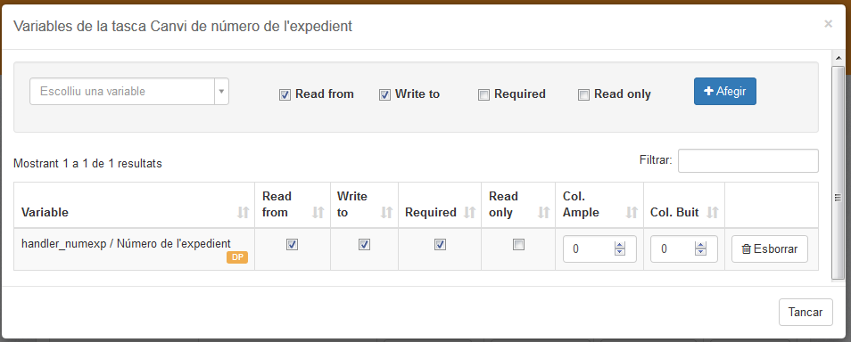
Figura 72: Formulari amb les variables de la tasca
Camps del formulari:
- Variable: variable a inserir o modificar.
- Read from: indica si la variable ha de llegir el valor dins el procés (si ja està assignat prèviament).
- Write to: escriu un valor a la variable del procés.
- Required: indica si la variable és obligatòria al formulari o no.
- Read only: indica si la variable és de només lectura (no es podrà modificar).
Un cop afegida la variable al llistat es poden ordenar les variables o modificar els flags indicadors anteriors. També es poden especificar els valors següents:
- Col. Ample: número de columnes que ocuparà en en el formulari de la tasca. És un valor de 0 a 12.
- Col. Buit: és el número de columnes buides que es deixaran en el formulari després de la variable. És un valor que pot anar des del valor que tingui "Col. Ample" fins a 12.

Per esborrar una variable s'ha de fer clic sobre "Esborrar" i acceptar el missatge de confirmació.

Documents
L’opció “Documents” ens permet veure els documents associats i disponibles per aquest procés a la tasca (Veure Figura 73).
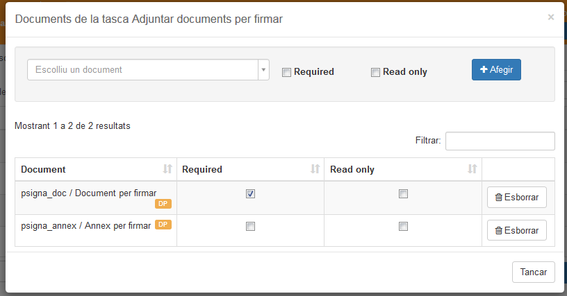
Figura 73: Documents de la tasca de la definició de procés.
Camps del formulari:
- Document: document a inserir o modificar.
- Required: indica si el document és requerit o no al formulari.
- Read only: El document només podrà ser llegit i no es podrà modificar.

Un cop afegit el document al llistat es poden ordenar els documents o modificar els flags indicadors anteriors. Per esborrar un document s'ha de fer clic sobre "Esborrar" i acceptar el missatge de confirmació.

Signatures
L’opció “Signatures” ens permet veure les signatures associades i disponibles per aquest procés a la tasca (Veure Figura 74).
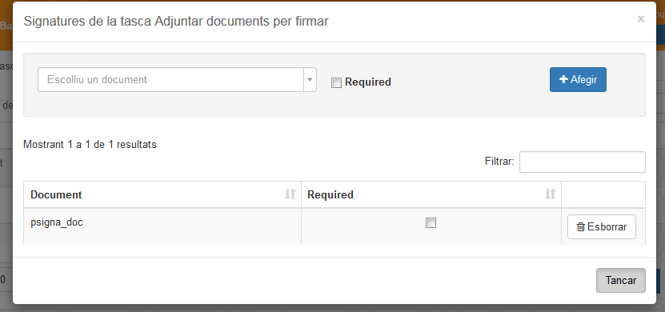
Figura 74: Signatures de la tasca de la definició de procés.
Camps del formulari:
- Document: signatura a inserir o modificar d’un determinat document.
- Required: indica si la signatura és obligatòria o no.

Un cop afegida la signatura al llistat es poden ordenar les signatures o modificar els flags indicadors anteriors. Per esborrar una signatura s'ha de fer clic sobre "Esborrar" i acceptar el missatge de confirmació.

Variables
La pipella “Variables” mostra les variables que hi ha definices a la definició de procés (Veure Figura 75). El seu funcionament és idèntic al de les variables del tipus d'expedient (Veure apartat 5.1.2.3 Variables)
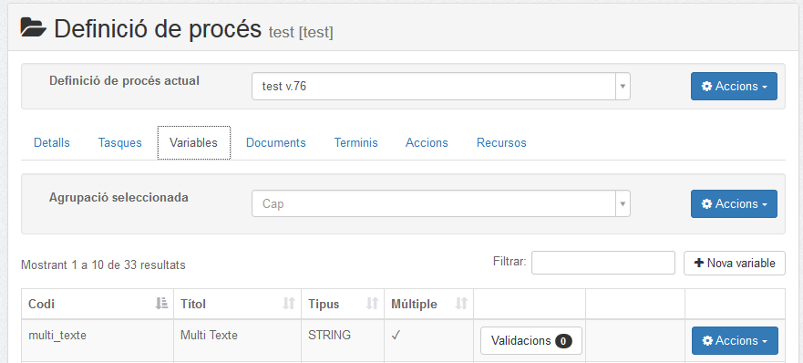
Figura 75: Pipella de variables de la definició de procés.

Documents
En la definició de procés es poden incloure documents. Per a fer-ho, cal anar a la pipella “Documents”. Una vegada allà, ens apareixeran un llistat amb els documents que tenim inserits, així com la possibilitat d’inserir-ne de nous, modificar els que hi ha o eliminar-los (Veure Figura 76). El seu funcionament és idèntic al dels documents del tipus d'expedient (Veure apartat 5.1.2.9 Documents)
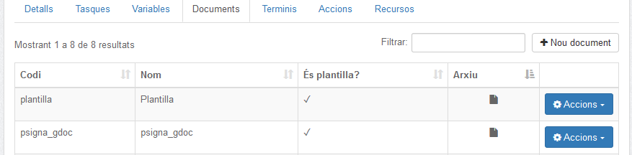
Figura 76: Pipella pel manteniment de documents.

Terminis
A la definició de procés es poden incloure terminis. Per a fer-ho, cal anar a la pipella “Terminis”. Una vegada allà, ens apareixeran un llistat amb els terminis que tenim inserits, així com la possibilitat d’inserir-ne de nous, modificar els que hi ha o eliminar-los. El seu funcionament és idèntic al dels terminis del tipus d'expedient (Veure apartat 5.1.2.10 Terminis)
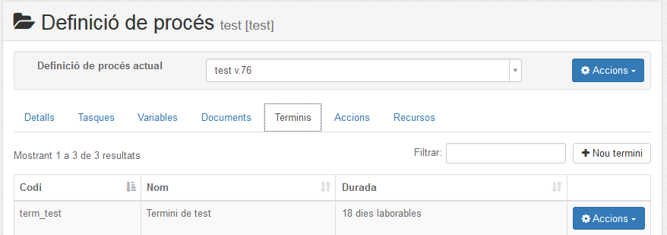
Figura 77: Llistat de terminis de la definició de procés.

Accions
En aquesta pipella es permet configurar accions associades a un handler jBPM. Aquestes accions podran ser executades des de la pàgina de consulta del procés mitjançant un botó. Per a inserir, modificar o eliminar accions cal anar a la pipella “Accions” (Veure Figura 78). El seu funcionament és molt semblant al de la pipella "Accions" del tipus d'expedient (Apartat 5.1.2.11 Accions) però els camps són diferents.
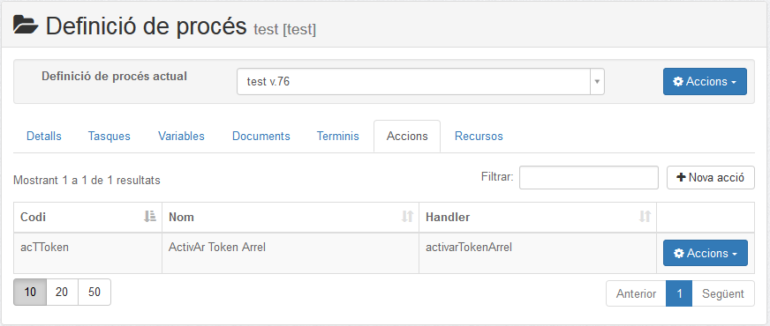Figura 78: Pipella d'accions de la definició de procés.
Figura 79: Pipella d'accions del tipus d'expedient.
Per a inserir una nova acció hem de fer clic damunt el botó “Nova acció” i per modificar-ne una hem de fer clic damunt la fila de la acció o la opció "Modificar". En qualsevol d’ambdós casos, ens sortirà un formulari que haurem d’emplenar.
Camps del formulari:
- Codi: codi identificatiu únic de l’acció.
- Nom: nom descriptiu de l’acció.
- Handler: s'ha de seleccionar el handler de la definició de procés per a la acció.
- Descripció: descripció de l’acció.
- Pública: si no és d’execució pública, una acció només podrà ser executada per usuaris amb permisos d’administrador o modificació d’expedients.
- Oculta: indica que l’acció no és visible.
- Restringir als rols: Llistat de noms de rols separats per coma si es vol restringir la execució de la acció a una llista de rols.
Per a esborrar una acció cal fer clic damunt la opció "Esborrar" del menú d' "Accions". Aleshores, Helium ens demanarà si estam segurs d’eliminar l’acció (ja que és una acció irreversible). Si és així, premem en acceptar i s’esborrarà l’acció.

Recursos
A la pipella recursos podem consultar tots els arxius que s’han carregat prèviament amb l’arxiu .par corresponent al flux (Veure Figura 80). Típicament tindrem l’arxiu “gpd.xml” amb les posicions dels elements gràfics del flux, “processdefinition.xml” amb el codi font del flux, “processimage.jpg” amb la imatge del flux i després totes les classes java (handlers) que s’hagin inclòs al flux.
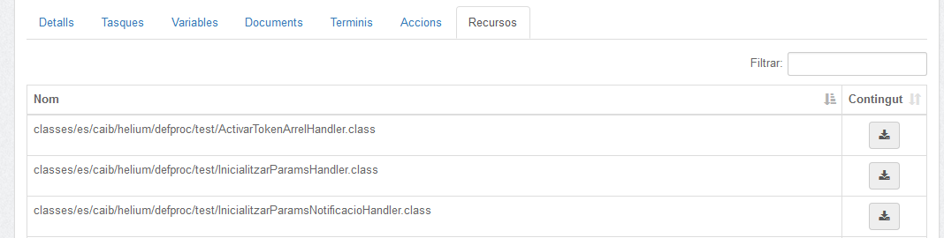
Figura 80: Pipella de recursos de la definició de procés.

Desplegament d'una definició de procés
Per a desplegar una definició de procés amb un arxiu .par es pot fer des del llistat de definicions de procés si es té permisos de disseny sobre l'entorn o es pot desplegar en la pipella de definicions de procés del tipus d'expedient si es tenen permisos de disseny sobre el tipus d'expedient (Veure figures 81 i 82).
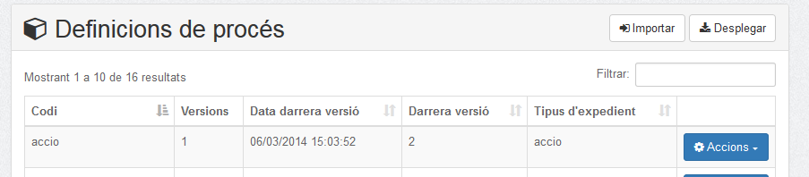
Figura 81: Llistat de definicions de procés de l'entorn.
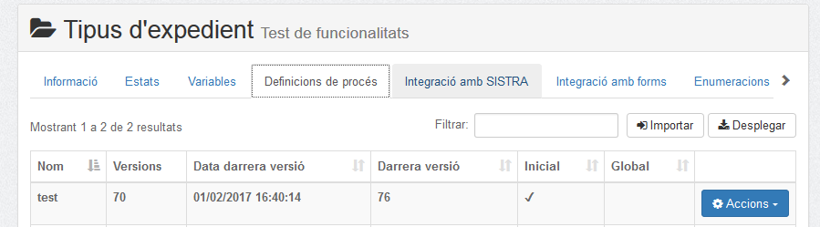
Figura 82: Llistat de definicions de procés d'un tipus d'expedient.
En tots dos casos apareixerà un formulari de desplegament (Figura 83) amb els següents camps:
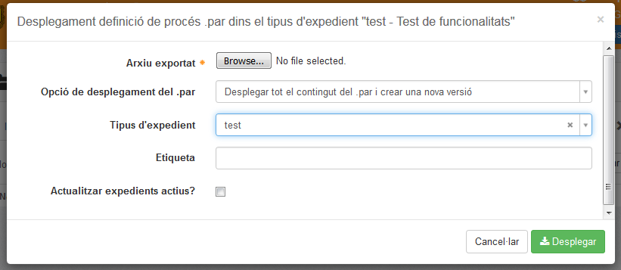Figura 83: Formulari per desplegar un .par d'una definició de procés.
- Arxiu exportat: selecció de l'arxiu .par de jBPM per a desplegar.
- Opció del desplegament del .par: Hi ha 2 opcions:
  - Desplegar tot el contingut del .par i crear una nova versió: Aquesta opció desplega la definició de procés i si ja existeix crea una nova versió i copia les dades de la darrera versió cap a la nova versió.
  - Actualitzar els handlers de la darrera versió sense incrementar versió: Aquesta opció serveix per actualitzar les classes dels handlers de la darrera versió sense necessitat d'incrementar la versió de la definició de procés ni actualitzar els expedents actius.
- Tipus d'expedient: Selecció del tipus d'expedient on desplegar el .par. Si el formulari prové del llistat de definicions de procés aquest valor estarà buit i per tant es desplega com una definició de procés global. Aquesta possibilitat està restringida als administradors de l'entorn.
- Etiqueta: Etiqueta identificativa de l’arxiu exportat
- Actualitzar expedients actius: Indica si actualitzar la versió dels expedients que es trobin actius, és a dir que estiguin en procés de tramitació.
En el moment de desplegar es faran les següents comprovacions:
- No es pot desplegar una definició de procés identificada pel seu codi dins d'un tipus d'expedient que ja estigui desplegada a nivell global dins l'entorn o en un altre tipus d'expedient.
- No es pot desplegar una definició de procés identificada pel seu codi a nivell global dins l'entorn que ja estigui desplegada en un tipus d'expedient.

Importació d'una definició de procés
El desplegament d'un .par dóna com a resultat la entrada d'una nova definició de procés o d'una nova versió dins de la definció de procés si aquesta ja existia. La diferència amb la importació és que la importació es fa d'un arxiu .exp exportat prèviament amb Helium que inclou la demés informació que és possible definir de la definició de procés.
El diàleg d'importació d'una definicó de procés es pot obrir des de 3 llocs diferents de la aplicació Helium:
- Llistat de definicions de procés: serveix per importar la informació de la exportació d'una definició de procés a nivell d'entorn.
- Llistat de definicions de procés dins d'un tipus d'expedient: serveix per importar la informació de la exportació d'una definició de procés a nivell de tipus d'expedient.
- Opció "Importar" en el menú d'accions de la definció de procés: serveix per importar la informació de la exportació d'una definició de procés dins d'una versió específica d'una definició de procés existent.
Quan s'importa des del llistat de definicions de procés de l'entorn o del tipus d'expedient el resultat serà una nova definició de procés, mentre que si s'importa dins d'una versió de definició de procés existent el que s'està fent és incorporar la informació de la exportació dels de la definició de procés en que es realitza la acció d'importació.
Els arxius de definicions de procés que es poden importar són els que s'han exportat prèviament amb la mateixa versió d'Helium amb format propi .EXP. No es podran importar definicions de procés exportats amb la versió anterior d'Helium.

Importació d'una nova definició de procés
La importació d'una nova definició de procés s'inicia des del llistat de tipus de definicions de procés de l'entorn o tipus d'expedient amb el botó "Importar". El primer que es demana és carregar el fitxer d'exportació de la definició de procés.
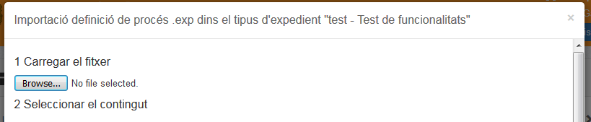Figura 84: Selecció de l'arxiu per a la importació de la definició de procés.
Un cop carregat es pot escollir què importar: tasques, variables, agrupacions, documents, terminis i accions.

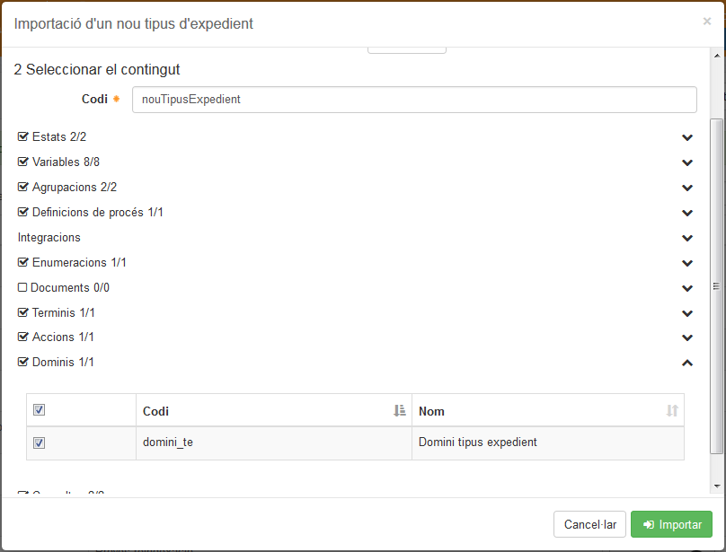
Figura 85: Selecció del contingut per a la importació d'una definició de procés.

Si en la selecció d'informació hi ha alguna dependència que no es compleix com per exemple no importar les variables necessàries per a una tasca llavors el sistema hauria d'avisar d'aquest error.
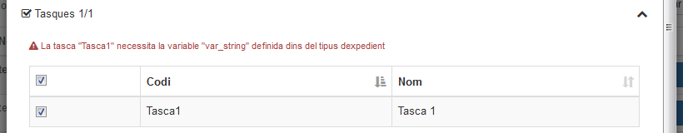Figura 86: Exemple d'avís en cas d'error en la validació de dependències en la importació d'una definició de procés.

Importació sobre una definició de procés existent
En el menú "Accions" de la definició de procés hi ha la "Importar" d'importació d'informació. Aquesta opció permet importar informació d'una exportació de definició de procés sobre la definició de procés actual que s'està dissenyant.
El procés és molt semblant al de importar una nova definicó de procés (Veure punt anterior 5.2.3.1) amb la diferència que apareix la nova opció per sobreescriure dades existents (Veure Figura 87).
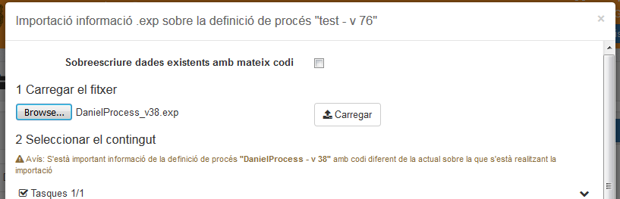Figura 87: Importació d'una definició de procés sobre la definció de procés que s'està dissenyant.
Les opcions que es poden marcar son les següents:
- Sobreescriure dades existents amb mateix codi: Si la definició de procés conté dades que coincideixin amb el codi de les dades que s'importen es pot marcar aquesta opció per sobreescriure la configuració o no marcar-la per conservar les dades de la definició de procés tal i com estan.
A més, si s'està important la informació d'una definició de procés amb codi diferent a la que s'està important la informació apareixerà un avís per evitar possibles errors d'importació d'informació cap a una definició de procés equivocada. Si es vol importar informació d'una altra definició de procés diferent es pot passar per alt aquest avís.

Exportació d'una definició de procés
La opció d'exportació d'una definició de procés obre un formulari de selecció de la informació a exportar. En aquest formulari hi ha agrupats per apartats tota la informació continguda en la definició de procés com són les tasques, variables, agrupacions, documents, terminis i accions.
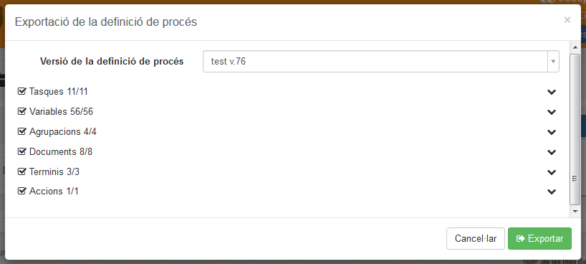Figura 88: Formulari d'exportació d'una definició de procés.
De manera semblant a la importació es realitza una validació abans d'exportar la informació per tal que les dades siguin coherens.
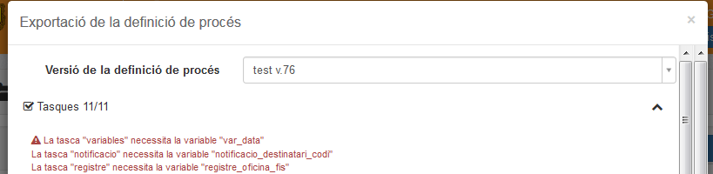Figura 89: Exemple de validació durant la exportació d'un tipus d'expedient.
L'arxiu exportat és un format d'axiu .EXP propi d'Helium i només es podrà importar des de la mateixa versió de la aplicació.

Enumeracions
La gestió d’enumeracions a nivell d’entorn segueix el mateix esquema que a nivell de tipus d’expedient. Veure apartat 5.1.2.8.

Dominis
La gestió d’enumeracions a nivell d’entorn segueix el mateix esquema que a nivell de tipus d’expedient. Veure apartat 5.1.2.12.

Permisos
Es poden definir permisos per a un rol o un usuari a nivell d'entorn i a nivell de tipus d'expedient. Per definir els permisos a nivell d'entorn l'usuari ha de tenir el rol d'administrador d'Helium. Per administrar els permisos a nivell de tipus d'expedient l'usuari ha de tenir permisos de disseny sobre l'entorn o sobre el tipus d'expedient.
En els següents apartats es descriuen els diferents permisos que es poden assignar a un usuari o rol a nivell d'entorn i tipus d'expedient.

Permisos a nivell d'entorn
Els permisos a nivell d'entorn només els pot modificar un usuari amb rol d'administrador HEL_ADMIN accedint al menú "Administració > Entorns" i escollint la opció de permisos sobre l'entorn (Figura 90). El rol d'administrador HEL_ADMIN no es pot assignar des de dins d'Helium, ha d'estar assignat des del sistema d'autenticació.
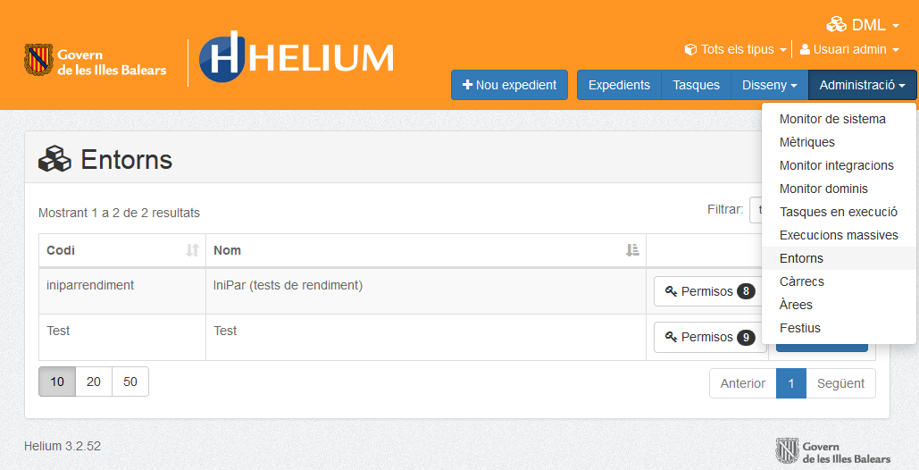
Figura 90: Accés al llistat d'administració d'entorns des del menú d'administració.
Els diferents permisos existents són els següents (Figura 91):
- Llegir: Permet accedir a l'entorn. Aquest permís és necessari per a poder exercir qualsevol altre permís sobre el tipus d'expedient o els expedients. Amb aquest expedient es poden veure les tasques assignades al propi usuari i tramitar-les.
- Disseny: Permet dissenyar l'entorn i els diferents tipus d'expedients.
- Administrar: Equival a tenir els permisos de disseny i lectura a nivell d'entorn.
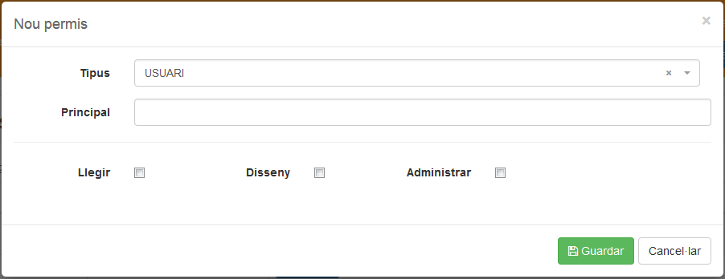
Figura 91: Permisos a nivell d'entorn.

Permisos a nivell de tipus d'expedient
Els permisos a nivell de tipus d'expedient defineixen les accions possibles a realitzar a nivell de disseny del tipus d'expedient i les accions possibles sobre els expedients segons el seu tipus d'expedient.
Per modificar els permisos a nivell de tipus d'expedient s'ha de tenir permís de d'administració sobre l'entorn o sobre el tipus d'expedient al qual es volen modificar els permisos i accedir a l'opció del menú "Disseny > Tipus d'expedient" (Figura 92).
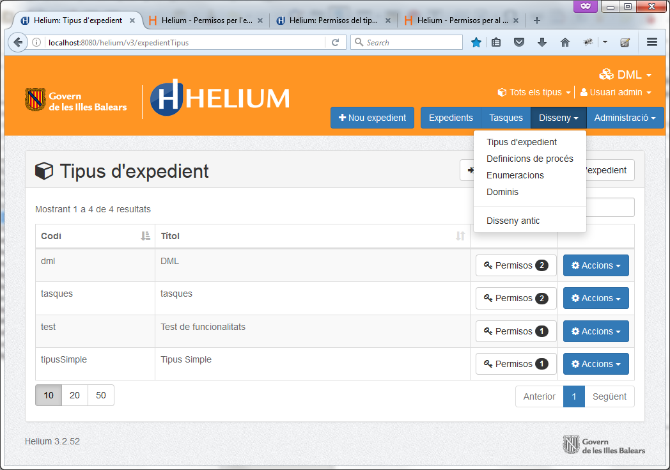
Figura 92: Accés al menú de disseny de tipus d'expedients.

Els permisos que es poden gestionar són els següents (Figura 93):
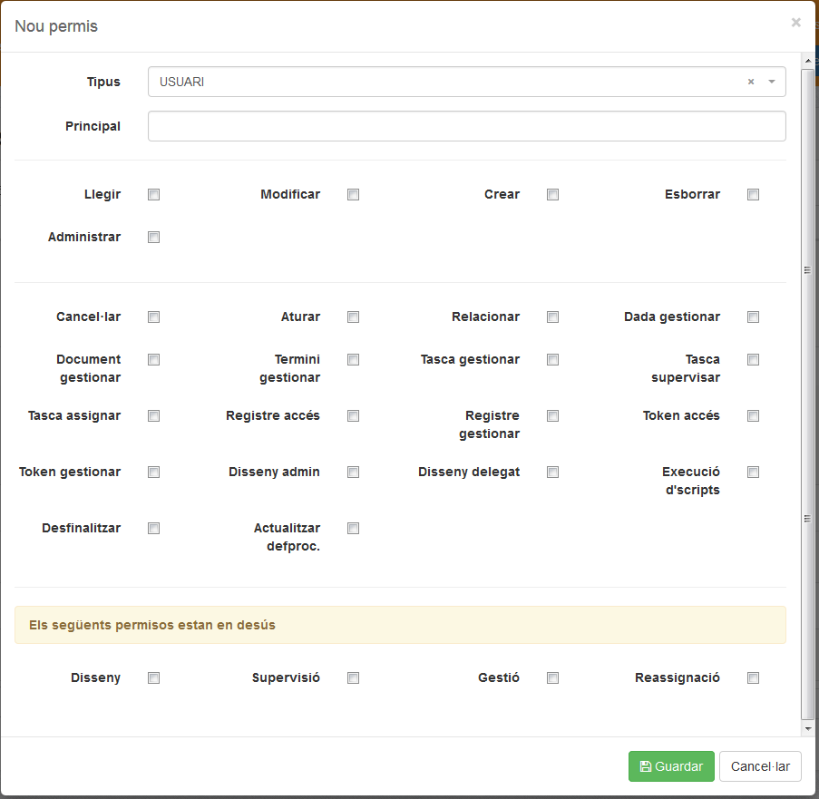
Figura 93: Definició de permisos a nivell de tipus d'expedient.
- Llegir: Permet a l'usuari tramitador llistar expedients i tasques i accedir a informació dels expedients com la informació bàsica, les dades, documents, cronograma, termini i tasques del propi usuari.
- Modificar: Permet a l'usuari tramitador modificar la informació de l'expedient dins de la gestió de l'expedient.
- Crear: Permet crear expedients per al tipus d'expedient pel qual es defineix el permís.
- Esborrar: Permet a l'usuari tramitador esborrar expedients.
- Administrar: Inclou tots els permisos possibles de disseny de tipus d'expedient i de gestió d'expedients pel tipus d'expedient al qual es dóna aquest permís.
Permisos específics per a determinades accions:
- Cancel·lar: Permís per cancel·lar expedients.
- Aturar: Permís per aturar la tramitació d'expedients.
- Relacionar: Permís per afegir i esborrar relacions amb altres expedients.
- Dada gestionar: Permís per gestionar dades a la pipella de dades de l'expedient. Permet canviar el valor o afegir-ne de noves.
- Document gestionar: Permís per gestionar documents a la pipella de documents de l'expedient. Permet canviar el contingut o afegir-ne de nous.
- Termini gestionar: Permís per gestionar terminis a la pipella de terminis de l'expedient. Permet modificar-los o afegir-ne de nous.
- Tasca gestionar: Permís que permet cancel·lar, reassignar, suspendre i reprendre tasques.
- Tasca Supervisar: Permís que permet veure les tasques de qualsevol usuari de l'expedient, no només els seus.
- Tasca assignar: Permís que permet la reassignació de tasques d'un expedient cap un altre rol o usuari.
- Registre accés: Permet l'accés a la pipella de logs de l'expedient tramitat.
- Registre gestionar: Permet buidar els logs o retrocedir un expedient en tramitació.
- Token accés: Permet accedir i llegir la informació dels tokens d'un expedient en tramitació.
- Token gestionar: Permet realitzar accions sobre els tokens com el canvi d'estat, consultar i retrocedir.
- Disseny admin: Permet dissenyar el tipus d'expedient sense restriccions.
- Disseny delegat: És un permís especial de disseny de tipus d'expedient que limita les accions a modificar els documents del tipus d'expedient i l'ordre i etiqueta dels valors de les enumeracions.
- Execució d'scripts: Permet executar scripts per a un expedient en tramitació.
- Desfinalitzar: Permet desfinalitzar un expedient.
- Actualitzar defproc.: Permet canviar la versió de la definició de procés emprada en el tipus d'expedient.

Equivalència de permisos de la interfície 3.1
En passar de la versió 3.1 a la versió 3.2 es va haver de definir una equivalència dels permisos antics amb els nous permisos més específics..
Els permisos a nivell d'entorn són equivalents excepte el permís d'organització ORGANIZATION que no s'usa a la nova interfície (Veure permisos antics ).
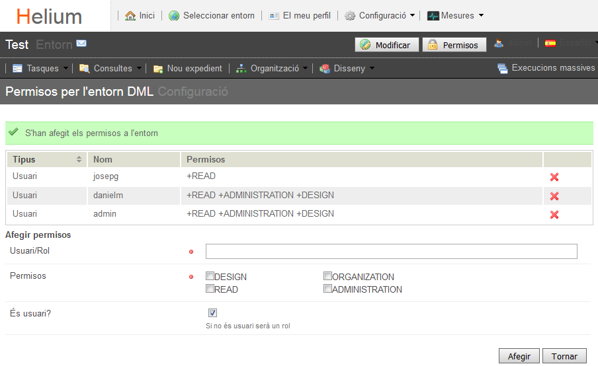
Figura 94: Permisos a nivell d'entorn per a la interfície antiga.
A nivell de tips d'expedient les equivalències són directes excepte els permisos que apareixen al final del formulari d'assignació de permisos que estan marcats com a permisos en desús per ser massa generals (Veure Figura 95).
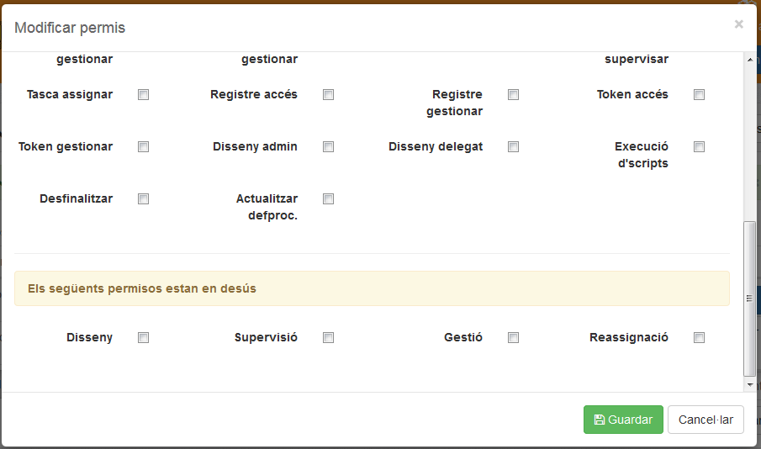
Figura 95: Formulari d'assignació de permisos per tipus d'expedient amb els permisos en desús al final del formulari.
La equivalència dels permisos de disseny en desús amb els nous permisos és la següent:
- Disseny (DESSIGN): el permís de disseny permet dissenyar un tipus d'expedient sense restriccions. És equivalent a tenir els següents permisos de la nova interfície:
  - Disseny admin.
  - Disseny delegat
- Supervisió (SUPERVISION): consultar els expedients, buidar logs, retrocedir un expedient, veure les tasques pendents de qualsevol usuari, consultar i canviar l'estat d'un toquen a actiu i retrocedir-lo. Aquest permís s'usa en multituds de casos i no té una equivalència directa. Els permisos que són directament equivalents són:
  - Tasca supervisar
- Gestió (MANAGE): actualment no té equivalència i només es comprova en alguns llistats molt puntuals juntament amb altres permisos.
- Reassignació (REASSIGNMENT): es comprova aquest permís en les reassignacions de tasques. Seria equivalent al següent permís:
  - Tasca assignar

Disseny de plantilles de documents i gestió documental
Tal com hem vist en el disseny d'Helium es poden definir documents del tipus d'expedient o de la definició de procés i marcar-los com a plantilles (Veure apartat 5.1.2.9 Documents).
Aquests documents es poden associar a les tasques en el disseny de tasques de les definicions de procés (Veure apartat 5.2.1.2 Tasques), de manera que quan es tramiti la tasca aquests documents apareixeran a la pestanya de documents i es podran annexar o consultar segons si es poden modificar o són només de lectura.
Figura 96: Creació de documents a partir d'una plantilla .odt i el model de dades.
Plantilla .odt
Nom: ${var_nom}
Model de dades
var_nom = "Exemple"
Document generat
Nom: Exemple
Helium permet la generació automàtica de documents a partir de les dades de l'expedient i de la plantilla proporcionada pel document de manera que es pugui adjuntar automàticament i que l'usuari tramitador de l'expedient la pugui descarregar per completar-la o modificar-la.
Generació
document

A l'apartat 6.1 s'explica com es pot realitzar la gestió documental per part de l'usuari tramitador segons la configuració del document dins la tasca.
A l'apartat 6.2 s'explica el disseny de plantilles de documents per a la seva generació automàtica a partir de les dades de l'expedient.

Generar i annexar documents als expedients
Tal com s'ha comentat en el punt anterior, per a que es puguin annexar documents a una tasca s'han de relacionar els documents amb la tasca en la pipella de tasques de al definició de procés (Veure ).
Figura 97 Exemple de tasca tasca relacionada amb un document.
Quan a una tasca se li afegeixen documents aquests apareixeran a la pipella de documents de la tasca i es poden annexar o modificar un cop es validen les tasques (Veure Figura 98).
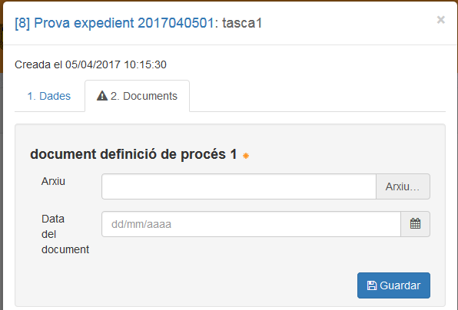
Figura 98: Pipella de la tasca per annexar documents.
Depenent de com es configuri el document a l'usuari se li presentaran les següents opcions:
- Descàrrega del document per omplir i annexar.
- Generació i descàrrega del document plantilla informat amb les dades de l'expedient.
- Generació i annexió automàtica del document plantilla.
Per a que l'usuari tramitador pugui descarregar i editar el document haurà de tenir el navegador correctament configurat per desar i localitzar els documents descarregats i també haurà de tenir l'editor per a modificar el contingut en el cas que sigui necessari.
A continuoació es detallen les diferents opcions.

Descàrrega del document per omplir
Quan en el document es configura el camp camp arxiu amb el document (Veure Figura 99) a l'usuari tramitador de l'expedient li apareixerà un botó per a descarregar el document (Veure Figura 100).
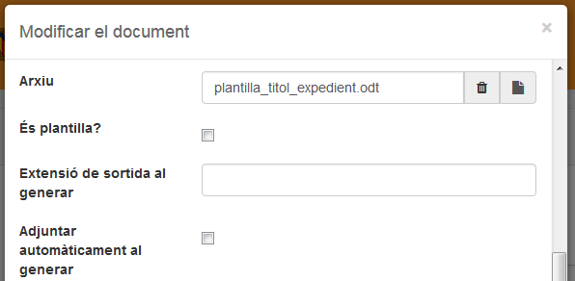
Figura 99: Configuració del document amb l'arxiu informat.
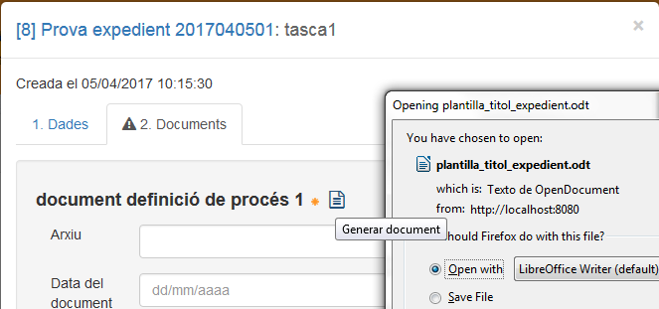
Figura 100: Opció de descarregar el document dins la tasca de l'expedient.
Un cop d'escarregat l'usuari pot modificar-lo en el seu local amb la aplicació corresponent i annexar-lo a la tasca mitjanjant el formulari del document de la tasca.
En aquest cas no es realitza cap tractament al document i es descarrega tal qual està guardat en la configuració del document de la tasca. En la Figura 101 es pot comprovar com el document no s'ha processat.
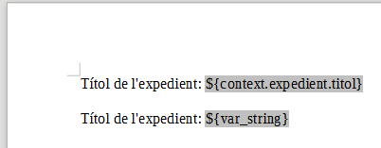
Figura 101: Document descarregat sense processar per a la serva edició i annexió manual.

Generar i descarregar el document plantilla
Si el document es configura com a plantilla (Veure ), aquest es processarà abans de la seva descàrrega a l'usuari.
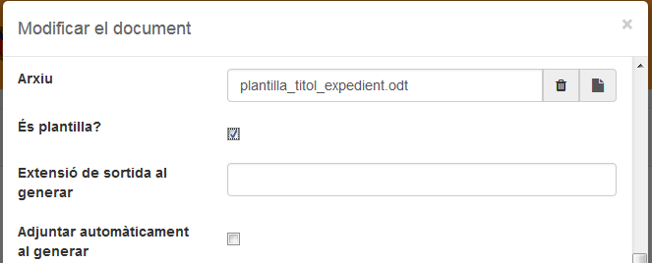
Figura 102: Configuració al document on s'indica que l'arxiu és una plantilla que que es processarà a l'hora de generar el document.
Així doncs, la diferència amb el punt anterior és que en el moment que l'usuari premi sobre el botó de generar i descarregar aquest es processarà i es descarregarà a l'usuari. A la Figura 103 es pot observar el document un cop descarregat i obert amb l'editor.
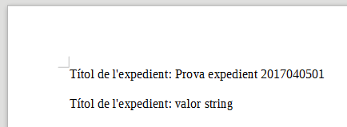
Figura 103: Exemple de document plantilla generat i obert amb l'editor.
En aquest punt l'usuari tramitador de l'expedient pot modificar el document generat i tornar annexar-lo a la tasca a través del formulari del document (Veure Figura 104).
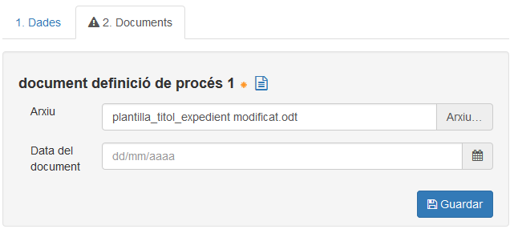
Figura 104: Formulari per annexar el document descarregat i modificat per part de l'usuari tramitador.

Generar i annexar automàticament el document plantilla
Finalment, com a darrera opció es pot configurar el document per a que s'annexioni automàticament quan l'usuari el generi (Veure Figura 105).
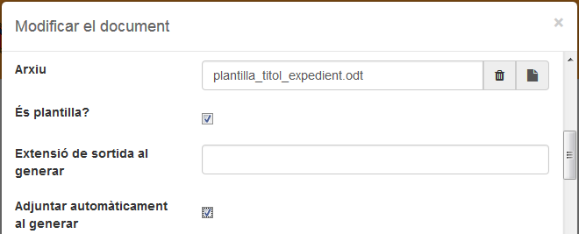
Figura 105: Configuració del document plantilla per a que s'adjunti automàticament al generar.
En aquest cas, quan l'usuari tramitador premi sobre la icona de generar el document aquest no es descarregarà sinó que apareixerà automàticament annexat a la tasca (Veure Figura 106).
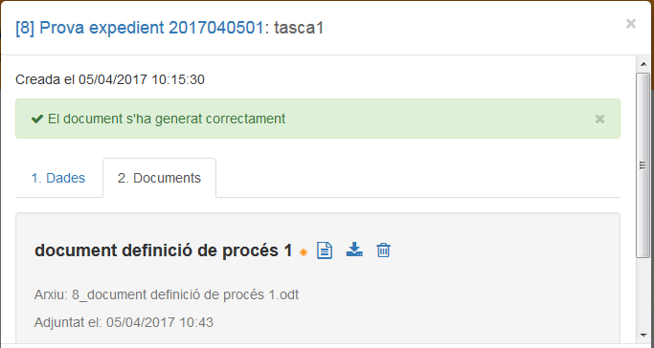
Figura 106: Resultat de generar el document configurat com a plantilla i amb la opció d'adjuntar automàticament.
Les opcions de l'usuari tramitador en aquest punt són:
- Descarregar i comprovar el document generat.
- Esborrar i substituir el document annexat amb el modificat per l'usuari.
- Tornar a generar i adjuntar automàticament el document generat.

Creació de plantilles
En la generació d'un document mitjançant plantilles hi intervenen els següents components:
- Plantilla
- Model de dades
- Freemarker
Les plantilles són documents creats amb OpenOffice Writer amb el format Open Document (.odt).
El model de dades està format per les variables de la instància de procés, juntament amb una sèrie de funcions que es detallen més endavant.
Per donar funcionalitat a la plantilla s’insereixen expressions del llenguatge de programació Freemarker. Quan es generi un document mitjançant una plantilla aquestes expressions se substituiran pel text resultant d'avaluar cada expressió emprant Freemarker. Per a més informació sobre aquest llenguatge podeu consultar la pàgina web de Freemarker: http://www.freemarker.org/.
A la figura 107 es pot veure la edició d'una plantilla amb l'editor LibreOffice amb expressions Freemarker.
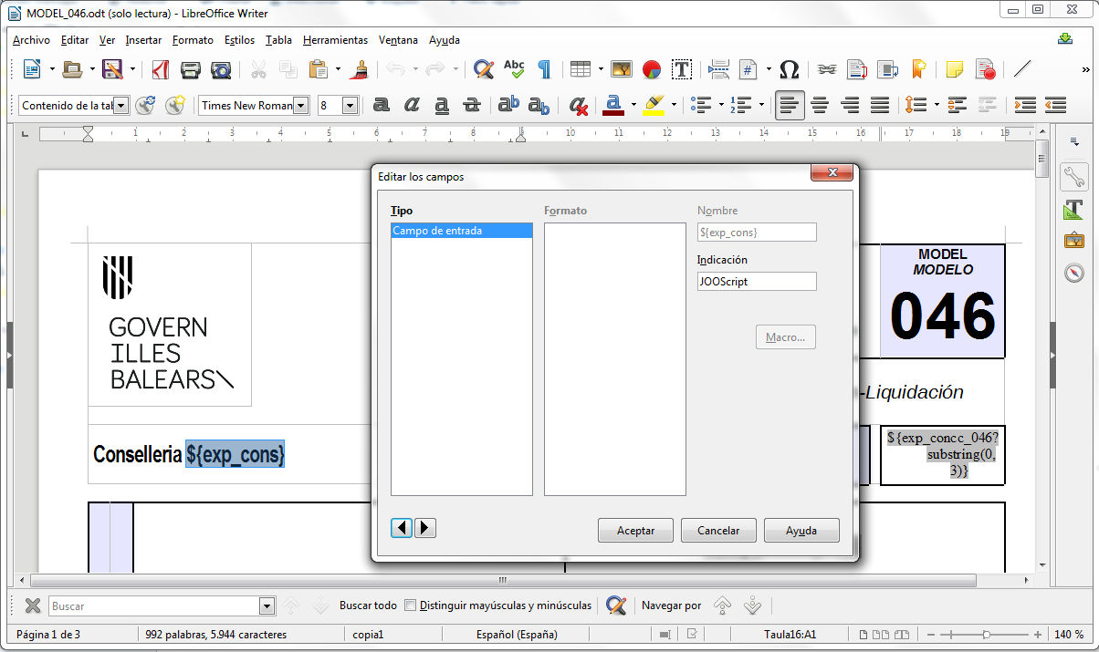
Figura 107: Exemple de plantilla de documents amb expressions Freemarker

Model de dades
El model de dades per al Freemarker és una taula hash a on s'hi fiquen objectes d'un dels següents tipus:
- Objecte context
- Variables
- Funcions
A continuació es detallen els diferents tipus.

Objecte context
L'objecte context és una taula Hash que conté les següents entrades:
- expedient: objecte del tipus ExpedientDto que conté la informació de l'expedient actual.
- tasca: objecte del tipus TascaDto que conté la informació de la tasca actual.
- dataDocument: objecte de tipus Date amb la data del document.
- dataActual: objecte de tipus Date amb la data actual.
- responsable: objecte de tipus PersonaDto amb informació sobre el responsable del document.
Amb les dades del context es poden inserir expressions Freemarker per accedir, per exemple, al títol de l'expedient, el nom de la tasca o les dades del responsable. del document. Així doncs, l'expressió Freemarker ${context.expedient.numero} se substituiria pel número de l'expedient un cop es generi el document a partir de la plantilla.

Variables
Per a cada una de les variables que existeixin dins de la mateixa instància de procés, allà a on es genera el document s'afegirà una entrada al model. La clau per a cada entrada serà el codi de la variable i el valor serà el valor de la variable convertit en cadena de caràcters. Aquesta conversió es farà depenent del tipus de dades de la variable segons la següent taula:
Tipus | Conversió | Valor exemple | Valor convertit
STRING | No es fa cap conversió | “Hola” | “Hola”
INTEGER | El nombre com a String | 1234 | “1234”
FLOAT | El nombre com a String | '123.45' | “123,45”
BOOLEAN | Vertader=“Si”, fals=”No” | true | “Si”
TEXTAREA | No es fa cap conversió | “Hola” | “Hola”
DATE | Format “dd/MM/yyyy” | 21/02/06 | “21/02/2006”
PRICE | Format “###,00” arrodonit amb 2 xifres decimals | '123456.789' | “123.456,79”
TERMINI | A anys, M mesos, D dies | '2/3/15' | “2 anys, 3 mesos i 15 dies”
SELECCIÓ | El text de l’enumeració corresponent o de la consulta (del domini)
SUGGEST | El text de l‘enumeració corresponent o de la consulta (del domini)

Funcions
Les funcions que es posen a disposició del dissenyador de plantilles són les següents:
- valor
  - Paràmetres: codi de la variable com a String.
  - Retorna: El valor de la variable (veure taula de la secció anterior).
- Persona
  - Paràmetres: codi de la persona com a String.
  - Retorna: objecte de tipus PersonaDto.
- Area
  - Paràmetres: codi de l’àrea com a String.
  - Retorna: objecte de tipus Area.
- Carrec
  - Paràmetres: codi del càrrec com a String.
  - Retorna: objecte de tipus Carrec.
- PersonaAmbCarrecArea
  - Paràmetres:
    - codi del càrrec com String.
    - codi de l’àrea com String.
  - Retorna: persona que ocupa el càrrec dins l’àrea.
- CarrecsAmbPersonaArea
  - Paràmetres:
    - codi de la persona com a String.
    - codi de l’àrea com a String.
  - Retorna: llistat de càrrecs.
- ImportEnLletres
  - Paràmetres:
    - quantitat com a Number.
    - moneda “EUR”= euro, “USD”=dòlars, “ESP”=pessetes.
    - idioma “ca”=català, “es”=castellà.
  - Retorna: la quantitat en lletres.
- ConsultaDomini
  - Paràmetres: codi del domini, id de cridada pels dominis WS, paràmetres per la consulta (codi, valor, codi, valor, ...).
  - Retorna: Array amb les parelles codi valor del resultat de la consulta al domini.
- DocumentInfo
  - Paràmetres: codi del document.
  - Retorna: objecte amb informació del document.

Expressions Freemarker
Les expressions Freemarker es poden inserir en les plantilles de les següents formes:
- Directament
- Com a camps
- Com a scripts
L'única cosa que s'ha de tenir en compte és que en lloc d'emprar els símbols '<' i '>' com a delimitadors de les expressions s'han d'emprar '[' i ']'.

Directament
És possible inserir les expressions del Freemarker directament al document. Per imprimir el valor de la variable var ho faríem amb ${var}. De la mateixa manera funcionaria amb les altres expressions Freemarker.

Com a camps
Es poden substituir les expressions del tipus ${...} inserint un camp al document. Per fer això s'ha d'anar a Insereix > Camps > Altres... (Veure Figura 108).
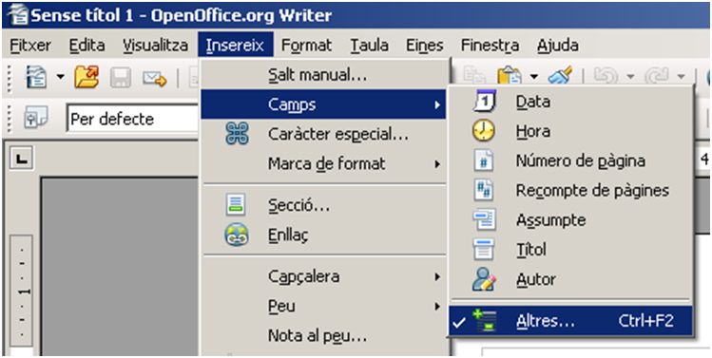
Figura 108. Inserció d’expressions com a camps.
Després s'ha de triar la pipella Funciones, el tipus de camp Camp d’entrada i a dins Referència s'ha de posar el text “jooscript” (Veure Figura 109).
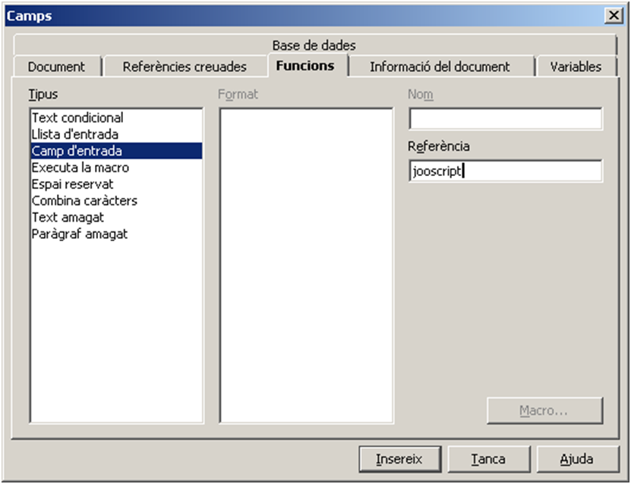
Figura 109. Formulari per entrar una expressió de tipus camp.
Després s'ha de fer clic a damunt Insereix i apareixerà una finestra (Veure Figura 110).
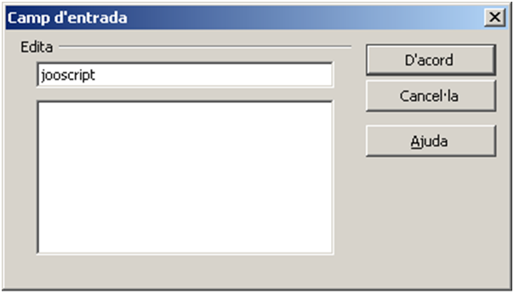
Figura 110. Emplenament del formulari del camp d’entrada.
Aquí només hem de posar una expressió Freemarker qualsevol i fer click a damunt D’acord. D'aquesta manera el camp quedarà inserit al document (Veure Figura 111).
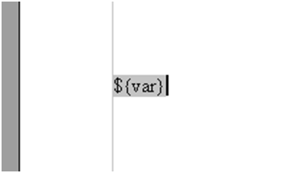
Figura 111. Visualització del camp a la plantilla.

Com a scripts
També es poden inserir expressions Freemarker a dins el document com a scripts. Per fer això s'ha d'anar a Insereix > Seqüència... (Veure Figura 112).
Després s'ha de posar “jooscript” a dins el camp Tipus d’script i a dins el camp Text s'han de posar les expressions Freemarker (Veure Figura 113).
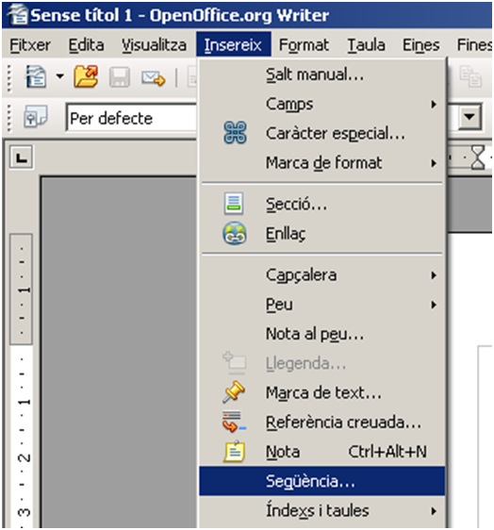
Figura 112. Opció d’inserir una expressió com un script.
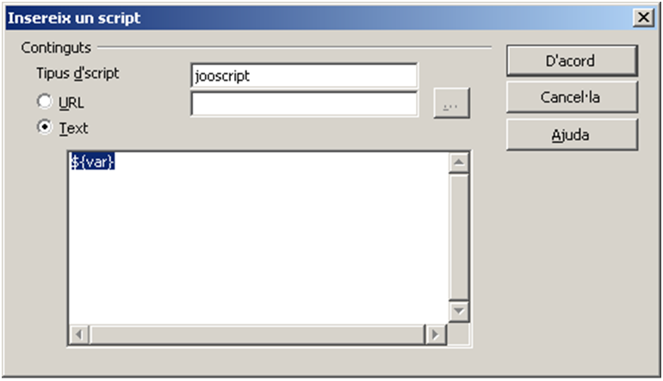
Figura 113. Edició de l’script en JOOScript.
Quan es faci click a damunt D’acord el camp quedarà inserit al document (Veure Figura 114).

Figura 114. Visualització a la plantilla d’un script inserit.

Exemples d’expressions Freemarker
A continuació podeu veure una taula amb diferents expressions d'exemple de Freemarker:
Expedient: ${context.expedient.titol}
Carrec: ${carrec('dincar').nomAmbTractamentPerSexe}
Persona: ${persona('toniz').nomSencer}
Persona càrrec: ${personaAmbCarrec('dincar').nomSencer}
String: [#list string as str]${str}-[/#list] ${string[0]} ${valor('string')[0]}
${string?size}
Inicials: ${persona('pepg').inicialsNomSencer}

Generació d'informes
Quan s'escull una consulta és possible descarregar un informe a partir de les dades consultades (Veure Figura 115).
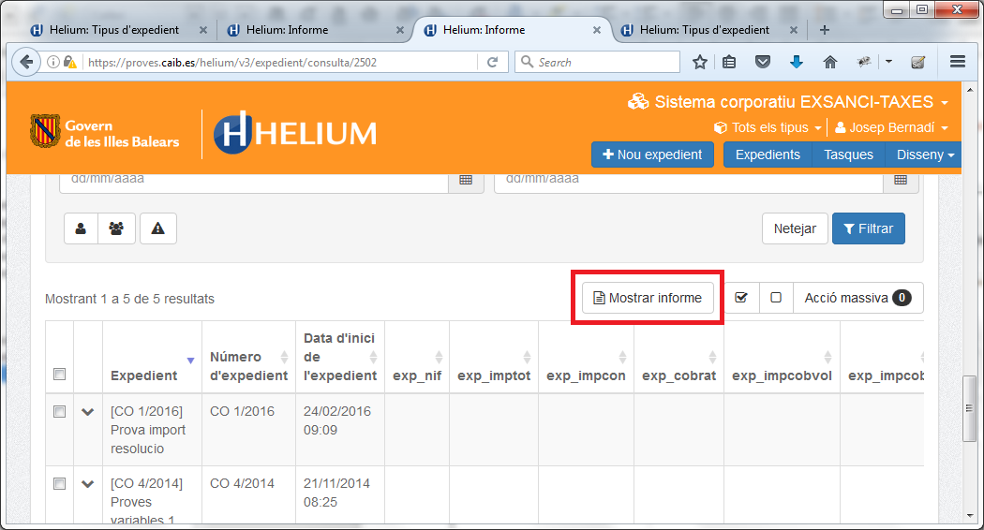
Figura 115: Botó "Mostrar informe" per generar un informe a partir de les dades consultades.
Per tal que la consulta pugi generar un informe de sortida és necessari configurar-la afegint un arxiu JasperReports .jrxml i el format de sortida (Veure Figura 116).
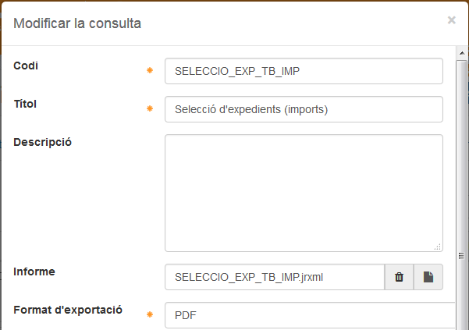
Figura 116: Configuració de la consulta amb un arxiu .jrxml per generar un informe.
Els arxius .jrxml de Jasper Reports són unes plantilles especials que es poden editar amb iReports i permeten crear un informe a partir de les dades consultades (Veure ).
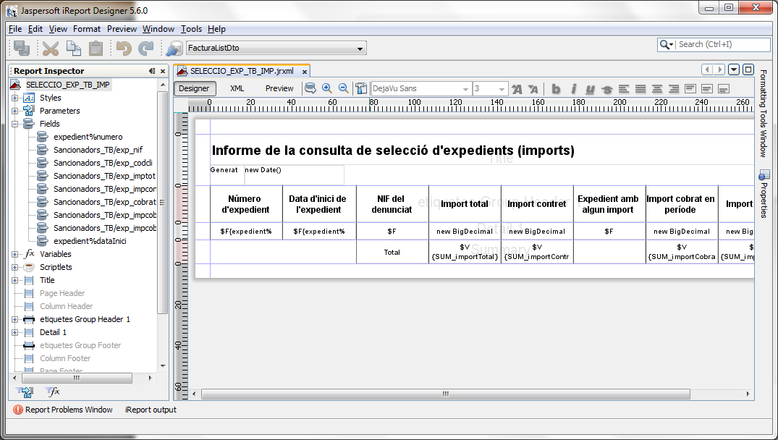
Figura 117: Exemple d'edició d'una plantilla .jrxml de JasperReports amb iReports.
El resultat exportable pot ser un PDF on hi ha una fila d'informació per cada fila del resultat de la consulta i permet opcions com fer sumes de columnes. En la següent figura 118 es pot veure un exemple de PDF resultant.
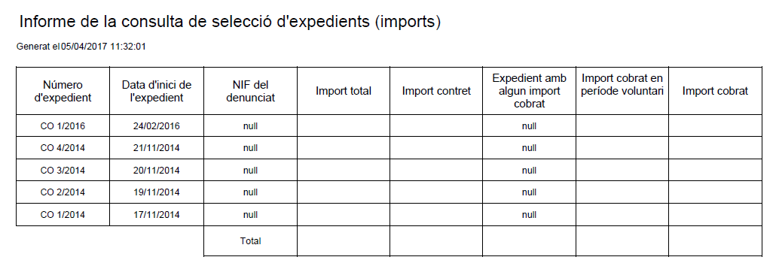
Figura 118: Exemple de PDF generat després de prèmer el botó "Mostrar informe".
Per a més informació sobre la edició de plantilles d'informació de JasperReports es pot consultar la pàgina oficial:
http://community.jaspersoft.com/

